Федеральное агентство по образованию
ТОМСКИЙ ГОСУДАРСТВЕННЫЙ УНИВЕРСИТЕТ СИСТЕМ УПРАВЛЕНИЯ И РАДИОЭЛЕКТРОНИКИ (ТУСУР)
Кафедра теоретических основ радиотехники (ТОР)

УТВЕРЖДАЮ
Заведующий кафедрой
теоретических основ
радиотехники
_________Пуговкин А. В.
«___» ___________2006 г.

МАТЕМАТИЧЕСКОЕ МОДЕЛИРОВАНИЕ УСЛУГ ИНТЕРНЕТ
Пояснительная записка к дипломной работе
РТФ ДР.466453.001.ПЗ

СОГЛАСОВАНО
Консультант Студентка гр. 141-2
по экономической части
________Е. В. Дерябина ________Ю. С. Саморядова
«___» __________2006 г. «___» __________2006 г.
Консультант Руководитель
по вопросам охраны труда дипломной работы
ст. преп. кафедры РЭТЭМ зам. директора. УПЦ
________Л. И. Кодолова «Телекоммуникации»
«___» __________2006 г. ________ И. А. Леднева
«___» ___________ 2006 г.

2006
Реферат

Дипломная работа 115 с., 35 рис., 28 табл., 36 источников, 1 прил., 6 л. графич. матириала.
ISDN, ADSL, УСЛУГА, МАТЕМАТИЧЕСАЯ МОДЕЛЬ, СИСТЕМА ДИФФЕРЕНЦИАЛЬНЫХ УРАВНЕНИЙ, ТАРИФНЫЙ ПЛАН, АНАЛИЗ, МАРКЕТИНГ.
Объектом исследования являются услуги ISDN и ADSL.
Цель работы – создание математической модели для оперативного мониторинга продажи услуг в Региональном филиале ОАО «Сибирьтелеком» - «Томсктелеком».
В процессе работы была изучена технология оказания услуг ISDN и ADSL, проанализированы статистические данные по отраслям.
В результате разработки получена модель, проведены расчеты и разработаны рекомендации для службы маркетинга предприятия. Проведен анализ практики внедрения услуг ISDN и ADSL на сетях - «Томсктелеком».
Степень внедрения: модель разработана на основе статистических данных предприятия «Томский центр телекоммуникаций» (ГТС) ОАО «Сибирьтелеком» - «Томсктелеком». Планируется использование модели службой маркетинга данного предприятия. Создана общая математическая модель услуги ADSL на основе статистических данных предприятия «Цифровые Информационные Сети» ОАО «Сибирьтелеком» - «Томсктелеком».
Пояснительная записка к дипломной работе оформлена в текстовом редакторе Microsoft Office Word 2003.
Федеральное агентство по образованию
ТОМСКИЙ ГОСУДАРСТВЕННЫЙ УНИВЕРСИТЕТ СИСТЕМ УПРАВЛЕНИЯ И РАДИОЭЛЕКТРОННИКИ (ТУСУР)
Кафедра теоретических основ радиотехники (ТОР)

УТВЕРЖДАЮ
Зав. кафедрой ТОР
___________ Пуговкин А.В.
«__» ______________2006г.

ЗАДАНИЕ
на дипломную работу студентке группы 141-2 радиотехнического факультета

Саморядовой Юлии Сергеевне
1. Тема работы: Математическое моделирование услуг Интернет (утверждена приказом ректора по университету от _________№ приказа ___)
2. Срок сдачи студентом законченной работы ______________
3. Цель исследования и области возможного использования результатов:
Создание математической модели и математическое моделирование Интернет-услуг для системы оперативного мониторинга отделов маркетинга и служб продаж в структурных подразделениях «Томский центр телекоммуникаций» и «Цифровые информационные сети» Регионального филиала ОАО «Сибирьтелеком» - «Томсктелеком».
4. Исходные данные для исследования:
4.1 Дипломный проект 2001 года Венокуровой Е.А., студентки гр.166
4.2 Выпускная работа на тему «Исследование регионального рынка Интернет-услуг», выполненная слушателем Центра подготовки управленческих кадров ТГУ Ледневой И.А., 2004 год
4.3 Статья «Математическое моделирование регионального рынка Интернет – услуг» А.В. Пуговкин, Е.А. Венокурова, И.А. Леднева.
5. Вопросы, подлежащие исследованию и разработке:
5.1 Анализ рынка телекоммуникационных технологий
5.1.1 Мировой рынок и его влияние на российский рынок телекоммуникаций
5.1.2 Состояние и тенденции развития телекоммуникационного рынка в России
5.1.3 Анализ рынка телекоммуникаций в Томском регионе
5.2 Специфика оказания услуг ISDN и ADSL
5.2.1 Структурная схема сети доступа
5.2.2 Описание услуги
5.2.2.1 Принятая терминология
5.2.2.2 Технические характеристики и схемы подключения услуг
5.2.2.3 Варианты конфигурации
5.2.2.4 Развитие услуги
5.2.3 Оборудование, используемое для оказания услуги
5.3 Создание математической модели
5.3.1 Классификация моделей
5.3.2 Способы построения моделирующих алгоритмов
5.3.3 Обзор математических методов прогнозирования. Выбор и обоснование метода
5.3.4. Методология создания модели
5.3.4.1 Услуги. Описание, классификация, оценка экономической значимости
5.3.4.2 Конкуренты. Классификация, оценка влияния
5.3.4.3 Тарифы и затраты на развитие
5.3.4.4 Рекламные мероприятия.
5.3.4.5 Установление пределов по количеству абонентов и затратам на пользование услугами
5.4 Математическое моделирование Интернет - услуг
5.4.1 Моделирование конкурентной услуги (dial-up)
5.4.2 Моделирование монопольной услуги (ISDN)
5.4.3 Моделирование ситуации конкуренции двух услуг одного оператора (ADSL,ISDN)
5.4.4 Анализ полученных данных и практические рекомендации
5.4.4.1 Влияние изменений внешних условий
5.4.4.2 Конкурентные услуги. Условия успешных продаж
5.4.4.3 Перспективы развития ISDN и ADSL
5.4.4.4 Организация системы оперативного мониторинга маркетинга
5.4.5. Расчет абонентской сети доступа
5.5 Разработка организационно – экономических вопросов
5.5.1 Технико–экономическое обоснование проведения работ
5.5.2 Планирование работы
5.5.3 Расчет сметы затрат на проведение работ
5.5.4 Оценка эффективности исследования
5.6 Требования к разработке вопросов охраны труда
5.6.1 Анализ факторов производственных опасностей и вредностей на рабочем месте инженера
5.6.2 Требования к эргономике рабочего места
5.6.3 Разработка инструкции по охране труда
6. По результатам исследований и разработки представить следующую документацию:
6.1 Чертежи
Функциональная схема абонентского доступа к ТФОП (ISDN)___1 лист
Функциональная схема абонентского доступа к СПД (ADSL) ___ 1 лист
6.2 Демонстрационные плакаты
Математическое представление модели и результатов моделирования экономического процесса ________________________________1 лист
Графическое представление результата моделирования экономического процесса услуги ISDN___________________________________1 лист
Математическое представление модели экономического процесса услуги ADSL __________________________________________1 лист
Сетевой график выполнения работ________________________ 1 лист
6.3 Пояснительная записка должна отражать следующие особенности работы:
обзор и анализ ситуации на рынке Интернет-услуг и технических решений Интернет-подключений в мире, России и в томском регионе (на примере ОАО «Сибирьтелеком»;
анализ технических особенностей и экономической целесообразности для различных категорий абонентов ISDN и ADSL подключений;
выбор математической модели и моделирование услуг ISDN и ADSL подключений;
таблицы и графики с расчетными и статистическими данными;
анализ полученных результатов;
практические рекомендации к организации рекламно-маркетинговых мероприятий и организации системы оперативного мониторинга на предприятии.
7. Задание приняла к исполнению:
Саморядова Юлия Сергеевна, студентка гр. 141-2 РТФ
___ ________2006г. ______________/Саморядова Ю.С./
8. Задание согласовано:
Консультант по организационно - экономической части проекта:
Дерябина Елена Владимировна, ст. преп. кафедры экономики
____ _________2006 г. __________/Дерябина Е.В./
Консультант по вопросам охраны труда и ТБ:
Кодолова Любовь Ивановна, ст. преп. кафедры РЭТЭМ
___ _________2006г. ____________/Кодолова Л.И./
Руководитель дипломной работы:
Леднева Ирина Анатольевна,
Заместитель директора УПЦ «Телекоммуникации»
___ ___________2006г. _____________/Леднева И.А./
Содержание

Введение
1. Анализ рынка телекоммуникационных технологий
1.1 Мировой рынок и его влияние на российский рынок телекоммуникаций
1.2 Состояние и тенденции развития телекоммуникационного рынка в России
1.3 Анализ рынка телекоммуникаций в Томском регионе
2. Специфика оказания услуг ISDN и ADSL
2.1 Схема сети доступа
2.1.1 Цифровые сети доступа
2.2 Описание услуги ISDN
2.2.1 Введение
2.2.2 Основная идея и история развития сети ISDN
2.2.3. Принцип построения ISDN
2.2.4. ISDN BRI - Основной тип подключения
2.2.4.1. NTBA - Сетевое окончание
2.2.4.2. Шина S0 - Абонентская проводка
2.2.5 Преимущества, стоимость и перспективы развития услуг ISDN
2.3 Описание услуги ADSL
2.3.1 Технология ADSL
2.3.2 Краткая история развития
2.3.3 Основные принципы работы ADSL
2.3.4 Оборудование, используемое при подключении ADSL
2.3.4.1 Разновидности ADSL-модемов
2.3.5 Качество связи и стоимость услуг
2.3.6 Преимущества услуги ADSL
2.3.7 Перспективы ADSL
2.4 Развитие услуг ISDN и ADSL в Томске и томской области
3. Создание математической модели
3.1 Понятие модели
3.2 Классификация моделей
3.3 Выбор и обоснование математического метода прогнозирования
3.4 Методология создания модели
4. Математическое моделирование Интернет - услуг
4.1 Математическое моделирование dial-up подключений
4.2 Математическое моделирование монопольной услуги ISDN
4.3 Математическое моделирование конкурентной услуги ADSL
4.4 Расчет абонентской базы
5. Организационно – экономическая часть
5.1 Технико-экономическое обоснование проведения работы
5.2 Планирование работы
5.3 Расчет сметы затрат на проведение работы
5.4 Оценка эффективности исследования
6. Вопросы охраны труда
6.1 Анализ производственных опасностей и вредности на рабочем месте
6.1.1 Требования к видеотерминалам
6.1.2 Требования к электробезопасности
6.1.3 Требования к пожаробезопасности
6.1.4 Требования к уровню шума
6.1.5 Требования к микроклимату в помещении
6.1.6 Требования к освещённости помещений
6.2 Требования к эргономике рабочего места
6.3 Инструкция по охране труда на рабочем месте
6.3.1 Общие требования безопасности
6.3.2 Требования безопасности перед началом работы
6.3.3 Требования безопасности во время работы
6.3.4 Требования безопасности в аварийных ситуациях
6.3.5 Требования безопасности по окончании работ
Заключение
Список использованной литературы
Приложение А

Введение

Целью данной дипломной работы является создание математической модели, наиболее точно описывающей экономический процесс. В качестве моделируемого процесса рассматривается предоставление услуг доступа в Интернет через телефонную сеть общего пользования (ТФОП) и сети передачи данных (СПД) – ISDN и ADSL.
Для создания адекватной модели помимо знания экономических факторов, влияющих на стоимость услуги, необходимо достаточно глубокое изучение физических основ её оказания и технических характеристик. С этой целью в процессе работы были изучены, а в настоящей пояснительной записке изложены основные технические характеристики услуг ISDN и ADSL.
В качестве базы для моделирования были предоставлены данные о результатах работы предприятия: затраты, существующие тарифы – полный отчет о проведенных статистических данных.
Спрос определяется способностью потреблять традиционные услуги связи и в определенной степени генерировать потребность в новых. Спрос и предложение складываются под воздействием множества факторов, которые, взаимодействуя, формируют закономерности развития рынка услуг связи и его конъюнктуру.
Проблема прогнозирования, вследствие быстрых, порой плохо предсказуемых изменений внешней среды, за последнее десятилетие стала особенно сложной. С учетом этих трудностей и критичности ошибок в прогнозах некоторые специалисты были вынуждены заговорить о тщетности прогнозирования. На самом деле прогнозирование — это обязанность, которую в явной или неявной форме неизбежно должны выполнять все фирмы.
Ясно, что в условиях турбулентной внешней среды интуиция и воображение способны стать важными инструментами восприятия реальности, дополняя количественные подходы, которые, по определению, опираются только на наблюдаемые факторы. С другой стороны, понятно, что чисто качественному методу также присущи значительные погрешности и что интуиция должна в возможно большей степени проверяться с помощью доступных фактов и знаний. Таким образом, следует обеспечить совместное использование этих двух подходов [34].
Методы математического моделирования и создаваемая модель, призваны помочь сотрудникам службы маркетинга, в частности лицам, принимающим решения, в выборе наиболее эффективных маркетинговых мероприятий, а также в выборе и обосновании тарифных планов.

1. Анализ рынка телекоммуникационных технологий

1.1 Мировой рынок и его влияние на российский рынок телекоммуникаций

Современная информационная инфpастpуктуpа передовых стран строится таким образом, чтобы справиться с мощным трафиком, создаваемым мультимедиа (голос, данные, образ, текст и видео), и исходя из пpедположения, что в ближайшем будущем сфоpмиpуется огpомный pынок для тоpговли "электpонной" инфоpмацией [4], сегодня уже можно говорить о вполне сложившейся информационно – коммуникационной индустрии, включающей в себя и телекоммуникации, и компьютерную, и аудивизуальную технику.
Одна из проблем маркетинга в области телекоммуникаций заключается в том, что никто не знает точно, какие новые услуги завоюют рынок, а какие - так и не будут востребованы [15]. Это вызывает опасение, что сpедства, вложенные в такие услуги, не окупятся. В настоящий момент развивются услуги сотовой связи и сетей передачи данных, причем наблюдается тенденция к их сближению. Это обусловлено необходимостью и появляющимися техническими возможностями выхода в Интернет с мобильных терминалов на скоростях, достаточных для передачи не только электронной почты, но и видеоизображений [18]. По услугам передачи данных к наиболее пеpспективным видам сервиса можно отнести «видео по тpебованию» и интерактивные видеоигpы, электpонную тоpговлю и услуги банка на дому. В ближайшие годы сохpанится потpебность со стоpоны деловой сфеpы в мощностях, пpедоставляемых с помощью технологий скоростного доступа (ADSL, оптоволоконная техника и др.). Есть несколько основных услуг, котоpые пользуются спpосом в pазных областях бизнеса (видеоконфеpенции и пеpедача сообщений с помощью электpонных сpедств).
На совpеменном этапе pазвития телекоммуникаций пpоисходит междунаpодная интегpация финансовых и технологических pесуpсов с целью pасшиpения номенклатуpы услуг связи и охвата новых теppитоpий. Этот пpоцесс тpебует обновления всей структуры отрасли путем создания глобальной информационной инфраструктуры [7].
Концепция обновления заключается в объединении pесуpсов инфоpмационных технологий и pазвитой инфpастpуктуpы электpосвязи в целях обеспечения взаимосвязи и взаимодействия всех пользователей для получения любого вида инфоpмации в pеальном масштабе вpемени вне зависимости от pасстояния и используемых технических сpедств.
Мировой рынок телекоммуникаций и информационной техники хаpактеpизуется в последние годы стабильным ростом. Так в конце 2004 года доход от сервисов VoIP в Азии составил 5,5 млрд. долл., а провайдеры располагали 8,7 млн. абонентских линий VoIP. В 2005–2009 годах объем рынка услуг VoIP в азиатском регионе (включая Японию) будет ежегодно увеличиваться на 1 млрд. долл. В результате к 2009 году рынок достигнет объема 10 млрд. долл., а число пользователей сервисов более чем удвоится.
Анализ рынка телекоммуникаций показывает, что среднемировой уровень роста сети в последние годы составляет 7,2% (для сравнения, в России он равен 7.0%) [2]. Так, в 2006 году доля услуг передачи данных в общем объеме рынка услуг сотовой связи в Европе достигнет 36,5%, а совокупные темпы годового прироста рынка этих услуг в период 2000-2006 гг. превысят 47%. На данный момент 82% мобильных абонентов используют услуги передачи сообщений, 6% - доступ к различной корпоративной информации и приложениям, 5% - активно использовать мобильные устройства для получения информационно-развлекательных услуг, 48% транзакций будут делаться с использованием мобильных платежей. [3]
Комплексный годичный прирост объема рынка ИТ – услуг (за исключением сегмента услуг, связанных с Internet-содержанием) в 2005 году объем рынка достиг 392 млрд. долл. Рынок ИТ – услуг растет в три с лишним раза быстрее, чем индустрия ИТ в целом. Северная Америка занимает первое место по объему рынка ИТ – услуг среди регионов; на долю США приходится 41% оборота мирового рынка [21].
В 2004 году совокупный объем мирового рынка систем защиты электропитания составил 13,5 млрд. долл. Из них 650 млн. долл. приходятся на продажи ПО (программное обеспечение), 1 млрд. долл. — на сервисы, а 11,8 млрд. — на поставки оборудования. Мировой объем рынка ИБП составил 6 млрд. долл., из которых 3,33 млрд. долл. приходятся на системы мощностью до 10 кВА, а 1,45 млрд. долл. — на продукты тяжелого класса мощностью более 10 кВА. К 2008 году суммарный объем поставок ИБП и сопутствующих услуг увеличится на 25%, достигнув 7,6 млрд. долл.[3]
Нужно заметить, что между сегментами мирового рынка телекоммуникаций происходит постоянное перераспределение. Растет доля мобильной связи и передачи данных за счет традиционной телефонии.
Что касается услуг Интернет, то они в свою очередь подразделяются на:
- доступ к источникам информации по коммутируемым (dial-up) и выделенным (on-line) линиям, которые характеризуются более высокой скоростью доступа;
- электронная почта;
- создание корпоративных информационных сетей предприятий и организаций.
Кроме традиционных услуг в последнее время появляются Интернет – услуги нового поколения: IP-телефония, передача телепрограмм, «видео по требованию» и др.
Подобный сервис предполагает соблюдение условий более высокого качества передачи данных: наличие широкой полосы частот и малой задержки сигнала. Эти требования можно определить в названии «широкополосный доступ», который реализуется с помощью различных технологий:
- доступ по волоконно-оптическим линиям связи (ВОЛС);
- доступ по медным телефонным линиям с использованием специальных модемов (HDSL, ADSL, VDSL) [6].
Более половины рынка широкополосного доступа сегодня принадлежит технологии (DSL), затем идут кабельные модемы и беспроводный доступ. Такая ситуация, по прогнозам экспертов, сохранится до конца текущего десятилетия. С июня 2003 года по июль 2004 года мировая абонентская база подписчиков DSL-услуг увеличилась на 66% и на сегодняшний день в мире насчитывается около 100 млн. широкополосных пользователей. Объём рынка широкополосного доступа только в Европе растет ежегодно на 68% , а в странах Азиатско-Тихоокеанского региона эта цифра составляет не менее 51% в год. В распространении технологии и услуг DSL есть свои лидеры. На первом месте Китай – 10,95 млн. абонентов, на втором Япония с 10,27 млн. пользователей, США с 9,12 млн.- на третьем, а Южная Корея с 6,43 млн. абонентов – на четвертом. Рост DSL-подключений прогнозируется и дальше и к 2008 г. число подключенных абонентов достигнет 195 млн.[5,14]
Для того чтобы это произошло, абонентам нужно предложить привлекательный сервис: онлайновые игры по сети, трансляция музыки, кинофильмов и телевизионных программ и т.п.
Другой важной чертой развития современных телекоммуникаций является интеграция услуг (мультимедиа), когда к абоненту по одной линии связи приходит и телефония, и данные, и видео. Разумеется, что технология передачи здесь должна быть широкополосной, с использованием всех описанных выше методов. Что касается объединения и передачи разнородного трафика, то и в этой области также существует многообразие технологий.
На сетях доступа сейчас распространены следующие технологии:
ISDN-интеграция цифровой качественной телефонии и передачи данных на базе временного распределения каналов. Скорость передачи данных сравнительно невысока (до 144 Кб/с). Не требует специальной прокладки кабеля. Работает в режиме коммутации (dial-up).
ADSL-интеграция аналоговой (обычной) телефонии и передачи данных на базе частотного разделения каналов. Скорость передачи данных к абоненту до 8 Мб/с. Также не требует прокладки кабеля. Работает в режиме постоянного соединения (без коммутации).
Кабельное телевидение – возможна интеграция всех видов трафика на базе частотного разделения каналов. Скорость передачи данных до 30 Мб/с. Технология требует строительства специальной магистральной сети и сети доступа на основе ВОЛС и коаксиального кабеля.
Все описанные выше технологии применяются на современных сетях связи [12].
Стремительное развитие технологий на базе постоянного соединения (ADSL, кабельное TV и др.) принципиально меняет модель бизнеса Интернет – услуг. Все дело в том, что сейчас в качестве основной расчетной единицы начинает выступать не время (минуты, часы), а объем принятого и переданного трафика (Мегабайты). Следовательно, провайдер Интернет – услуг заинтересован размещать источники информации у себя на сервере, покупая информацию у ее разработчиков (базы аудио и видео, учебные сайты и т.п.). Затем за передачу информации провайдер берет плату с абонентов. Плата за внешний трафик из других удаленных источников минимизируется. Таким образом, бизнес-модель становится следующей:
производитель товара (контента) - оптовый продавец (провайдер) -конечный покупатель (пользователь Интернета).

1.2 Состояние и тенденции развития телекоммуникационного рынка в России

В последние годы отмечается устойчивая тенденция к росту темпов экономического развития страны в целом и отрасли связи в частности. По итогам 2004 года общие доходы российской отрасли связи увеличились на 38%, что на 7% меньше, чем годом ранее.
В 2005 году суммарные доходы операторов сотовой связи выросли до 10,7 млрд. долл., что на 35% больше, чем в 2004 году. Россия уже имеет 116 млн. сотовых абонентов, а значит, показатель проникновения мобильной связи составляет около 80%, но в действительности доля владельцев сотовых трубок колеблется на уровне 50–55%. Специфика российского сотового рынка заключается и в том, что 90% доходов на нем делят между собой три ведущих игрока — МТС, «ВымпелКом» и «МегаФон».
Большие темы роста демонстрирует рынок услуг электросвязи. За последние пять лет этот рост ежегодно составлял около 40%. За 2005 год объем рынка составил 540 млрд. руб., что на 37% выше показателей 2004 года. При этом доходы операторов от услуг электросвязи составили более 500 млрд. руб., а от услуг почтовой связи – 34 млрд. руб.
Рост рынка телекоммуникаций сопровождается развитием и модернизацией инфраструктуры. В 2004 г. сдано в эксплуатацию более 60 тыс. км кабельных и радиорелейных линий связи, свыше 5 млн. телефонных номеров фиксированной связи. Введено свыше 300 тыс. каналов междугородных и международных телефонных станций.
Прирост числа абонентов подвижной телефонной связи составил 36 млн. Увеличение количества основных телефонных аппаратов местной телефонной сети составило более 2 млн., в основном, за счет телефонных аппаратов, установленных у населения.
Телефонная плотность увеличилась за год с 26,6 до 28,8 стационарных телефонных аппаратов на 100 человек. Количество нетелефонизированных населенных пунктов сократилось с 50 до 46 тысяч. В соответствии с Федеральной целевой программой “ Социальное развитие села до 2010г.” в 2004 г. продолжалось развитие сельской телефонной связи. Предприятия электросвязи ввели в эксплуатацию 600 тыс. номеров, что на 69% больше, чем в 2003 г. [19].
Еще в первой половине 2002 г. был завершен первый этап укрупнения зависимых компаний ОАО «Связьинвест», предусматривавший объединение региональных операторов связи. В настоящее время компании холдинга «Ростелеком» и «ТрансТелеКом» (ТТК), располагают собственной инфраструктурой оптических линий связи в национальном масштабе. Ежегодный объем рынка транзита трафика между Европой и Азией примерно в 500 млн долл., из которых 300 млн долл. компании затрачивают на передачу данных по IP. «Ростелеком» первым проложил сеть с оптическим уплотнением каналов по длинам волн (DWDM) от западной до восточной границы нашей страны, а ТТК стал первым оператором, обеспечившим на всей протяженности транзитной магистрали географическое резервирование каналов. После окончания строительства (в ноябре 2005 года) участка сети длиной около 6 тыс. км (от железнодорожной станции Входная Омской области до станции Карымская Читинской области) и сдачи его приемочной комиссии Россвязьнадзора общая протяженность введенных в строй DWDM-магистралей достигла 18 925 км.
Первый этап подразумевал строительство самого длинного участка (длиной 8 тыс. км) - от Каменогорска Ленинградской области до Забайкальска на границе с Китаем. На этом участке был смонтирован 101 узел оптической передачи (мультиплексоры и усилители).
Вторым этапом стало создание географически резервного пути на участке от Выборга до Омска. Его длина составила 4 тыс. км; потребовалась установка 52 приемо-передающих и усиливающих станций. На третьем этапе Омск, Тынду и Читу связал резервный маршрут протяженностью свыше 6 тыс. км. На этом отрезке установили 70 узлов оптической сети.
Четвертый этап должен связать в единую оптическую петлю Москву, Воронеж, Ростов-на-Дону, Волгоград и Самару. На этом отрезке длиной «всего» 3,5 тыс. км планируется установить 69 мультиплексоров и усилителей. Сдача его приемочной комиссии была намечена на февраль 2006 года. Шестой и седьмой этапы будут осуществляться на Дальнем Востоке [3].
Кроме того, успешно развивается российский сегмент сети Интернет. О развитии и перспективах Российского Интернет можно судить по стремительному и устойчивому росту, как телекоммуникационного рынка, так и рынка информационных и компьютерных технологий. Российский рынок информационно-коммуникационных технологий и услуг (ИКТ) пока далек от насыщения, в то же время он сохранил высокие темпы роста. Рост объема рынка по всем секторам составил 30,5%, что в четыре с лишним раза превышает общие темпы роста экономики. Объем российского рынка информационных технологий в 2005 году оценивался в сумме 255,6 млрд. руб., что на 20% выше показателей предыдущего года.
По сравнению с 2004 годом общее количество персональных компьютеров в Российской Федерации превысило 15 млн. штук, что составило 15% .
Позитивная динамика развития информационных и компьютерных технологий в России определяется растущим спросом как в области бизнеса и государства, так и со стороны населения. Если в период начального освоения Интернета рост числа пользователей в основном происходил за счет привилегированных групп населения и корпоративных пользователей, то с 2000 г. начался новый этап развития Интернет в России. В настоящее время, по существующим оценкам, доступ в Интернет имеют более 17,3 млн. российских граждан, что составило 16%. За последние пару лет прирост численности пользователей составил 8,6 млн. человек. В Москве эти показатели составили 3,4 млн. (или 42%). За 2 года рост составил 1,3 млн. человек или чуть менее 16%. При этом доступ к Интернет обеспечен почти во всех федеральных органах власти. Это – свыше 20% сотрудников федеральных министерств и ведомств, являющихся сегодня крупнейшими потребителями Интернет-ресурсов и Интернет – услуг.
Совершенно естественно, что наряду с общим ростом числа пользователей происходит перераспределение долей корпоративных клиентов и физических лиц в сторону корпоративных пользователей, имеющих доступ в Интернет с места работы, учебы и не оплачивающих услуги из персонального, или семейного бюджета [6]. Пользователями Интернета являются в большинстве своём наиболее обеспеченные граждане (в расчёте на члена семьи) с высшим образованием в возрасте от 18-24 лет (по России 37% пользователей, в Москве 28% пользователей). При чем в Москве 64 % пользователей Интернет являются людьми с высшим образованием (в России 36% пользователей), 90% имеют доход 100 у. е. в месяц и более на члена семьи (для России этот показатель составляет 59 %).
Выяснилось также, что россияне и москвичи выходят в Интернет с рабочего компьютера почти столько же, сколько и дома. На работе Интернетом пользуются 43% российских и 59% московских пользователей. 47% российских и 64% московских пользователей им пользуются дома, так же по месту учебы 17 и 12 процентов, в Интернет-кафе 13 и 13 процентов, у друзей 18 и 16 и в других местах по 4 процента соответственно.
Наибольший интерес представили ответы на вопрос о способах подключения из дома к Интернету. Примечательно, что 9 % опрошенных не смогли ответить на вопрос о способе подключения к Сети. Две трети домашних Интернет – пользователей (68%) используют для выхода в Сеть коммутируемый доступ, при этом для 60% он является единственным каналом для «домашнего выхода». Однако только 15% из числа использующих dial-up не собираются переходить на выделенный доступ. Остальные пользователи dial-up готовы перейти на «быстрый» Интернет дома, но при этом в среднем они готовы заплатить за подключение только 40 долларов.
Если же говорить о текущем состоянии рынка домашнего доступа, то наиболее заметным конкурентом коммутируемого доступа сейчас являются домовые сети (абонентами которых является 18% процентов опрошенных, имеющих домашний Интернет) и GPRS (которым пользуются 12% опрошенных, имеющих домашний Интернет). В то же время технологии, которые в Европе, США, Юго-Восточной Азии доминируют на рынке домашних выделенных подключений – ADSL и сети кабельного ТВ, - в России пока получили слабое распространение. Даже в наиболее активной части аудитории количество абонентов ADSL и кабельных сетей не превышает соответственно 4% и 2% [20].
Для осуществления достаточно амбициозных намерений Минсвязи и Правительства России - довести в ближайшие 4-5 лет число пользователей Интернет в России до 45-50 млн., необходимо преодолеть ряд серьезных проблем:
- недостаточное развитие инфраструктуры доступа;
- неравномерность покрытия территории страны сетями связи, вследствие чего целые регионы имеют весьма ограниченные возможности подключения к Интернет, в том числе из-за невысокого качества телефонной связи;
- низкие доходы значительной части населения. Для ряда граждан приобретение компьютера и модема до сих пор достаточно обременительно;
- предложение новых недорогих видов сервиса.
Не перестает демонстрировать впечатляющие темпы роста подвижная связь. На конец 2004 года число абонентов составило 72 млн., что в 2 раза больше по сравнению с предыдущим годом. Уровень проникновения подвижной связи в России составил 50 телефонных аппаратов на 100 человек, а в Москве в начале 2005 г. он превысил 100%. К концу 2005 г. количество сотовых телефонов составило 100 штук.
Говоря о достигнутых результатах, нельзя не упомянуть о работах по созданию космических аппаратах нового поколения серии “Экспресс – АМ”. Введенный в эксплуатацию спутник связи и вещания “Экспресс – АМ2”, запущенный в марте 2005 года, позволил государственному предприятию “Космическая связь” войти и десятку ведущих международных операторов спутниковой связи.
Одновременно с восполнением космической группировки проводились мероприятия по развитию наземного сегмента спутниковой связи. Это дает возможность обеспечить прием одной региональной и трех федеральных программ телерадиовещания практически во всех регионах России с помощью универсальной приемной станции “Москва”.
Ввод в эксплуатацию спутников нового поколения позволил организовать каналы спутниковой связи в труднодоступных районах Сибири, Крайнего Севера, Дальнего Востока, Чеченской Республике, реализовать проекты Центробанка России, “Киберпочта”, ГАС “Выборы”[19].
Низкий уровень рыночного риска предприятий-операторов электросвязи обусловлен их монопольными позициями на рынке традиционной связи. В условиях стабильного спроса на телекоммуникационные услуги, это гарантирует постоянный минимальный уровень доходов, который практически не зависит от экономических условий и политической ситуации в стране. Однако это не избавляет предприятия отрасли от политических рисков, связанных, в первую очередь, с существенным влиянием государства на отрасль.
В соответствии с Федеральным законом «О связи» [1], общее регулирование отрасли относится к компетенции Министерства РФ по связи и информатизации, которое:
1. выдает лицензии телекоммуникационным компаниям,
2. сертифицирует оборудование,
3. регулирует порядок оказания услуг связи общего пользования,
4. осуществляет выделение частотного ресурса.
Государственные органы сохраняют за собой полномочия в регулировании и утверждении тарифов на услуги междугородной и местной телефонной связи.
Конечно же, влияние государства сказывается на инвестиционной привлекательности отрасли, причем позитивно в одних случаях и негативно - в других. В частности, значительная часть дебиторской задолженности традиционных операторов связи приходится на государственные учреждения и другие бюджетные организации, не подлежащие отключению от телефонной сети.
Принятый в 2003 году Закон «О связи», содержащий около 70 статей, претерпел некоторые изменения. С 1 января 2006 года российский рынок связи начнет жить по новым правилам. С этого момента вступает в силу постановление Правительства РФ № 310, закрепляющее новые правила оказания услуг телефонной связи. Впервые в российской практике установлена норма, которая запрещает операторам брать повторную плату за установку телефона с абонента, если принадлежащее ему помещение уже телефонизировано. Максимальная стоимость подключения услуг в этом случае не может превышать размеров месячной абонентской платы.
С 1 января у россиян появится возможность выбирать оператора междугородней и международной связи, причем в двух режимах: предварительного выбора и выбора при совершении каждого звонка. До сих пор большинство абонентов при наборе «восьмерки» автоматически подключались к сети «Ростелекома».
С начала 2006 года в России вступали в силу и правила оказания услуг подвижной связи. Одно из принципиальных нововведений заключается в том, что отныне операторы мобильной связи обязаны заблаговременно уведомлять абонентов об изменении стоимости услуг или вводе новых тарифных планов.
С 1 января вступают в силу новые правила взаимодействия операторов связи с организациями, осуществляющими оперативно-розыскные мероприятия. Как и ранее, поставщики услуг должны периодически обновлять базу данных об абонентах, но теперь власти обязали операторов хранить в своих базах данных актуальные сведения о закреплении телефонных номеров за каждым сотрудником предприятия с указанием его паспортных данных [3].
Также к позитивным изменениям последних лет следует отнести передачу функции регулирования тарифов на услуги связи из компетенции местных органов власти Федеральной антимонопольной службы (ФАС). Это снизило влияние субъективного подхода региональных властей на работу компаний. Тарифная политика стала более прогнозируемой и экономически обоснованной, а влияние политического фактора в ней, безусловно, снизилось.
В настоящее время в России, кроме традиционных операторов электросвязи, действуют независимые компании этого профиля. Они создаются, как правило, национальными корпорациями, чей бизнес рассредоточен по всей территории Российской Федерации. На сегодняшний день свои сети есть у МПС (оператор «ТрансТелеком»), РАО «ЕЭС России» (оператор - холдинг «Энифком»), РАО «Газпром» («Газком»), «Транснефти» [9].
Обеспечение нормального внутрикорпоративного трафика информационно-коммуникативных систем ведомственных операторов стало возможным, главным образом, благодаря собственным оптоволоконным магистралям. В ряде регионов операторы предоставляют услуги связи местным жителям и предприятиям и стремятся получить право на оказание услуг международной и междугородной связи. В связи с этим аналитики рассматривают сети ведомственных компаний связи как потенциальную базу для создания сетей местной и междугородной связи, а самих операторов как возможных будущих конкурентов традиционным операторам и «Ростелекому» (последний может оказаться в положении «владельца одной из магистральных сетей связи»). Однако пока ни один из ведомственных операторов не имеет первичной сети связи [10].
К другой категории игроков рынка телекоммуникационных услуг относятся так называемые альтернативные операторы, строящие корпоративные сети и оказывающие комплексные услуги связи крупным клиентам (бизнес-центрам, гостиницам, банкам и др.). Крупнейшими российскими альтернативными компаний связи являются, например, «Совинтел», «Комстар», «Комбеллга» и «Телмос» в Москве; «ПетерСтар», «Би-Си-Эл» и «Ст. Петербург интернэшнл» - в Санкт-Петербурге.
Главными рыночными преимуществами этих операторов является высокое качество, широкий спектр услуг и отсутствие социального бремени. По некоторым оценкам, на долю альтернативных операторов, работающих в секторах рынка с наиболее высокими уровнями прибыльности, приходится около 15% всего российского трафика международной телефонной связи.
Большинство альтернативных операторов использует телефонные сети общего пользования традиционных операторов. Однако некоторые из них строят цифровые наложенные сети, обеспечивающие прямую качественную связь между российскими абонентами и собственными международными станциями или международными станциями «Ростелекома». В этих сетях предоставляются услуги голосовой почты и высокоскоростные услуги передачи данных.
Анализируя региональный рынок, можно также говорить о том, что перспективы развития бизнеса альтернативных операторов могут быть связаны как с дальнейшим развертыванием региональных цифровых наложенных сетей, так и с привлечением новых коммерческих клиентов в регионах, охваченных их сетями [16]. Декларированная органами власти поэтапная демонополизация российского телекоммуникационного рынка вряд ли в ближайшие годы сможет пошатнуть монопольные позиции дочерних компаний «Связьинвеста», таких, например, как «Сибирьтелеком», на рынке традиционных услуг связи: действующие сети местной, междугородной и международной связи являются неоспоримым преимуществом операторов электросвязи в конкурентной борьбе. Учитывая масштабы региона, низкую плотность населения, суровые климатические условия и, соответственно, огромные объемы средств и времени, требуемые для развертывания сетей, лишь немногие из конкурентов готовы строить свои сети местной и междугородной телефонной связи.
Один из крупнейших операторов связи ОАО «Связьинвест» во многом определяет экономическое состояние телекоммуникационного рынка России. Уставный капитал ОАО "Связьинвест" образован консолидацией закрепленных в федеральной собственности акций акционерных обществ электросвязи, созданных в процессе приватизации государственных предприятий электросвязи. Сегодня основные активы акционерного общества «Связьинвест» составляют контрольные пакеты акций межрегиональных телекоммуникационных компаний – "Северо-Западный Телеком", "ЦентрТелеком", "Южная Телекоммуникационная Компания", "ВолгаТелеком", "Уралсвязьинформ", "Сибирьтелеком", "Дальсвязь", национального оператора международной и междугородней связи "Ростелеком" и научно-исследовательского института "Гипросвязь". Общество "Связьинвест" владеет также значительными пакетами акций шести региональных операторов связи, в том числе 28% обыкновенных акций ОАО "Московская городская телефонная сеть", 37% - Костромской ГТС, 25% - ОАО "Связь" Республики Коми, участвует в деятельности предприятий: "РусЛизингСвязь", "СвязьБанке", "Регистратор-Связь", "МобиТел", "Стартком", "РТКомм.Ру".

1.3 Анализ рынка телекоммуникаций в Томском регионе

За последнее десятилетие Томская область сделала большой шаг вперед в области телекоммуникаций и информационных технологий. Одну из ключевых, доминирующих позиций на рынке телекоммуникаций Томской области, занимал и продолжает занимать Томский филиал ОАО «Сибирьтелеком». В его структуру входят 10 подразделений – городские и межрайонные узлы связи и специализированные подразделения, в том числе Цифровые информационные сети, Областной центр телекоммуникаций, Томский центр телекоммуникаций, кроме того, Учебно-производственный центр “Телекоммуникаций”.
ОАО «Сибирьтелеком» на территории Томской области предлагает широкий спектр услуг сети связи общего пользования. В том числе: предоставление возможности выхода на междугородние и международные соединения, местной и внутризоновой связи; передача данных и Интернет, радиотрансляции, телеграфная связь, радио и телевизионное вещание, сотовая связь, а так же дополнительные виды обслуживания, сопутствующие непрофильные услуги. Компания активно развивается на рынке области, расширяя спектр новых услуг, улучшая культуру обслуживания и качество сервиса.
ОАО "Сибирьтелеком" объединяет филиалы, расположенные в регионах Сибири и Алтая: "Алтайтелеком", "Горно-Алтайтелеком", «Читателеком», «Томсктелеком», «Электросвязь» Омской, Иркутской, Кемеровской, Новосибирской областей, Республики Бурятия. «Томсктелеком», являясь региональным филиалом в составе объединенной компании, одновременно является крупнейшим оператором связи в Томской области (численность населения 1 078 000 человек). В 2005 году было сделано важное приобретение контрольного пакета акций ОАО «Алтайсвязь» — оператора мобильной связи стандарта GSM в Алтайском крае и Республике Алтай. В течение года также совершены сделки по продаже непрофильных активов и миноритарных долей собственности в ряде компаний.
В начале 90-х годов по плотности телефонов на 100 жителей Томская область занимала 57-е место среди субъектов Федерации. Сегодня наша область находится в первой тройке в России и удерживает первое место в Сибирском федеральном округе. Учитывая стремительное развитие новых технологий, требований к скорости передачи информации, начиная с 2002 года проводится реконструкция внутризоновых линий связи. Для этого, построены и введены в эксплуатацию внутризоновые волоконно-оптические линии связи на трассах: Томск - Молчаново – Колпашево, Леботер – Подгорное, Подгорное – Бакчар – Парбиг, Мельниково – Кожевниково, Кожевниково – Базой, Кожевниково – Вороновка (ШПИ), Томск – Асино, Больше-Дорохово – Зырянское, Колпашево — Белый Яр — ст. Кеть, введены в эксплуатацию цифровые каналы Томск – Тегульдет. Кроме того, для улучшения качественных показателей сельской связи в населенные пункты области проложено еще 260 км. ВОЛС.
В 2005г замкнуты два оптических кольца: «большое» – Томск – Мельниково –Кривошеино – Молчаново – Колпашево – Белый Яр – Батурино – Асино – Томск и «малое» – Мельниково – Кожевниково – Бакчар – Подгорное – Молчаново – Кривошеино - Мельниково (кольцевые структуры обеспечат живучесть сети в случае порыва кабеля, для чего было построено более 375км. ВОЛС). Также планируется строительство магистральной волоконно-оптической линии связи Томск – Юрга, в общей сложности протяженность волоконно-оптического кабеля, проложенного по территории Томской области силами Томского филиала, в конце 2005г составило более 2000 км. Это позволило обеспечить жителей области услугами связи, отвечающими самым высоким требованиям, как по качеству, так и по номенклатуре.
В четырнадцати райцентрах Томской области (Мельниково, Зырянское, Подгорное, Кривошеино, Молчаново, Кожевниково, Бакчар, Парабель, Каргасок, Александровское, Белый Яр, Первомайское, Тегульдет, Асино) проведена реконструкция АТС с заменой на электронные типа SI-2000 (ввод монтированной емкости по этим районам 36492 номеров). В Томском, Колпашевском, Бакчарском, Молчановском, Шегарском, Кривошеинском, Александровском, Кожевниковском, Каргасокском, Асиновском, Тегульдетском Верхнекетском Парабельском, районах проведена реконструкция поселковых АТС общей монтированной емкостью 12142 номера с заменой на электронные АТС типа Квант-Е.
В 2005г. после перевода двух АТС в райцентрах Зырянское и Подгорное на электронные SI2000, закончена программа цифровизации АТС во всех райцентрах области.
Томский филиал успешно продолжает осваивать новые телекоммуникационные направления. В последние годы акцент делается на развитие услуг, оказываемых на сети передачи данных. За 2005 год в данном направлении были достигнуты следующие результаты:
- Запуск технологии ADSL во всех районах области под брендом Webstream;
- Запуск технологии ADSL 2+ в областном центре, (максимальная скорость до 24 Мб/сек, что в 3 раза выше традиционного ADSL и в 500 раз быстрее обычного модемного соединения);
- Количество высокоскоростных портов на сети по сравнению с началом года увеличилось более чем в 2,7 раза, и достигло отметки 10800;
- Организация высокоскоростных каналов связи (50 Мбит/с) между Томском и 9 райцентрами: Мельниково, Кривошеино, Молчаново, Колпашево, Белый Яр, Подгорное, Бакчар, Кожевниково, Асино (ранее пропускная способность каналов составляла 2 Мбит/с);
- Построена MPLS-сеть – полностью защищенная сеть передачи данных с гарантированным качеством обслуживания корпоративных клиентов.
С целью обеспечения жителей и предприятий Томской области современными качественными услугами, на 2006 год запланировано вложение инвестиций в развитие новых технологий:
- Строительство сети беспроводного доступа по технологии WiMax, - позволит жителям города соединятся на высокой скорости с сетью Интернет в любой точке города с персонального компьютера, со скоростью до 100 Мбит/с;
- Строительство сети широкополосного доступа на основе технологии ETTH емкостью 5000 портов, позволит обеспечить квартирным абонентам высокоскоростной доступ к сети Интернет (до 100 Мбит/сек);
- Расширение сети доступа к Интернет на основе технологии ADSL на 5000 портов (общая емкость сети в 2006 г., 10000 портов);
- Строительство сервисной сети предоставления услуг передачи видео по сети Интернет (IpTv);
- Мобильная связь третьего поколения (3G). Обладая целым рядом преимуществ перед системами GSM, системы сотовой связи, основанные на технологии CDMA (технологии множественного доступа с кодовым разделением каналов), в силу своих особенностей открывают перед потребителями мобильной связи, наряду с голосовыми услугами, широкие перспективы по доступу в глобальное информационное пространство.
Томский филиал завершил в 2005г. пусконаладочные работы сети нового стандарта сотовой связи IMT- MC-450 основанную на технологии CDMA. Связь нового поколения в Томске появится под брэндом «Wellcom». В настоящий момент установлено пять базовых станций в г. Томске. Ведутся подготовительные работы по установке еще 42 базовых станций в Томске и Томской области. В 2006 году «Wellcom» будет действовать на всей территории области.
Несомненно, будущих пользователей 3G привлечет главное преимущество мобильной связи третьего поколения «Wellcom» –высокоскоростной доступ в Интернет. Уже на данном этапе сеть ОАО «Сибирьтелеком» обеспечивает пиковую скорость в 153 Кбит/сек, что почти в три раза выше, чем предлагает GPRS. В ближайшем будущем, при дооборудовании, скорость передачи данных возрастет до 2,4 Мбит/сек – что в десятки раз быстрее существующих проводных модемов.
Модернизация сети и внедрение современного оборудования, соответствующего мировым стандартам является важным фактором на пути реализации главной задачи компании ОАО «Сибирьтелеком» - дарить радость общения[8].
Анализируя рынок телекоммуникаций на территории г. Томска и Томской области, необходимо заметить, что влияние на его развитие оказывают и, несомненно, будут оказывать в будущем основные тенденции развития рынка мирового. Это, во-первых, глобальный характер рынка телекоммуникаций, обусловленный распределением производственных мощностей и источников информации по всему миру. Во-вторых, это - возможность каждого пользователя получить любую информацию практически мгновенно, а для компаний - возможность управлять cвоей деятельностью с помощью корпоративных сетей. И, наконец, еще одно важнейшее направление развития - персонализация и интеграция услуг.
Телеграф, телефония, цифровые системы передачи послужили основой создания новых современных видов услуг – сотовой связи и передачи данных. Сеть передачи данных начала функционировать в августе 1997 года, сейчас она охватывает всю Томскую область и имеет 12 узлов маршрутизации в г. Томске и 16 – в городах и районах области. В Томске магистральная сеть реализована как выделенная, имеющая собственные волоконно-оптические линии связи со скоростной технологией передачи Gigabit Ethernet (1000 Мб/с). Технология абонентского доступа – Fast Ethernet (100 Mб/с), Ethernet (10 Мб/с), синхронной и асинхронной передачи по выделенным линиям (115-2000 Кб/с), доступ по коммутируемым линиям (dial-up).
Выход в мировой Интернет организован по двум независимым каналам ОАО «Ростелеком» и ОАО «Транстелеком» с общей пропускной способностью 24 Мб/с. Кроме доступа в Интернет предоставляются такие услуги, как: электронная почта, построение корпоративных сетей, IP-телефония, Web-хостинг и другие.
За последние годы активно развиваются процессы интеграции услуг, когда по одной линии связи, приходящей к абоненту, реализуется телефонная связь, доступ в Интернет и передача видеоинформации. Сегодня популярны такие технологии, как:
1. ISDN – цифровые сети с интеграцией услуг – с помощью технологии коммутации каналов качественная цифровая телефонная связь и доступ в Интернет на скорости до 128 Кб/с предоставляются по двум цифровым каналам (2х64 Кб/с).
2. Интернет-телефония - эта технология пакетной коммутации обеспечивает передачу телефонного трафика по сетям передачи данных путем «оцифровки» речевого сигнала, разбиения его на пакеты, и затем передачи вместе с пакетами традиционного Интернет-трафика.
3. Широкополосная сеть доступа в Интернет – ADSL. Эта технология использует свойства частотного разделения сигналов электросвязи. Так по обычным проводам, приходящим к абоненту, идут одновременно телефонный сигнал и сигнал передачи данных, сдвинутый в область высоких частот. За счет специальных методов модуляции и кодирования с помощью модемов скорость передачи информации к абоненту может достигать 8 Мб/с. При этом, телефонный разговор и доступ в Интернет идут одновременно.
Сегодня можно говорить о том, что услуги электросвязи в Томской области стали массовыми, доступными каждому желающему. Общая монтированная емкость ОАО «Сибирьтелеком» составляет 4 193 тыс. линий, в том числе используемая емкость составляет 3 870 тыс. линий.
Местные телефонные сети. Удельный вес монтированной емкости электронных станций в общей монтированной емкости телефонных станций на местных телефонных сетях (уровень цифровизации по системам коммутации) – 52%, в том числе ГТС – 64%, СТС – 24%. Общая протяженность внутризоновых линий передачи составляет 29616,15 км.
Системы междугородной и международной телефонной коммутации. Коммутационная емкость компании составляет – 96 376 (каналов и линий зоновой связи) цифровых АМТС типа AXE-10, EWSD, S-12. В 2005 году в ОАО «Сибирьтелеком» выведена последняя аналоговая АМТС выпуска 1985 года типа ARE-13, монтированной емкостью 3 812 каналов и линий зоновой связи.
Телеграфные сети. Общее число телеграфных каналов всех видов, образованных каналообразующей аппаратурой, составляет 8 347,5 включая 1 324,5 магистральных, 7 023 внутриобластных и внутрирайонных каналов.
Сеть проводного вещания. Общее число радиоузлов составляет 1 110, в том числе 159 в городах и 951 – в сельской местности.
В структуре доходов компании основными составляющими остаются доходы от предоставления местных и междугородных телефонных соединений (26,5% и 25,6% соответственно), услуг сотовой связи (22,0%). Существенной статьей в структуре доходов являются доходы, полученные компанией за установку и подключение абонентов фиксированной связи (4,5%), от предоставления новых услуг – Интернета, ISDN , IP-телефонии, услуг интеллектуальных сетей (4,2%) и услуг российским операторам связи (3,9%).

2. Специфика оказания услуг ISDN и ADSL

2.1 Схема сети доступа

В последнее время телекоммуникационные сети разделяют на транспортные, магистральные и сети доступа [33]. Это связано с тем, что цифровые сигналы от телефонии и от терминалов передачи данных имеют одинаковую структуру и между сетевыми узлами передаются цифровые потоки с мультисервисным содержанием.
Сеть доступа – это совокупность абонентских и соединительных линий, узлов концентрации нагрузки и станций местной сети, обеспечивающих выход абонентов через свои терминалы в транспортную сеть или местную связь без использования транспортной сети. Поскольку сеть доступа является мультисервисной (телефон, данные, видео), то в ее составе необходимы узлы распределения по различным услугам. Обобщенная структурная схема сети доступа приведена на рисунке 2.1.

АТ
СО
СО
СО
К

УРУ

УПУ

УПУ

УПУ

АТ

АТ
Транспортная
сеть
Сеть доступа
порт
АЛ
СЛ
СЛ

.
.
.
.
Рисунок 2.1 – Структурная схема сети доступа

Здесь абонентские терминалы (АТ) – телефоны, модемы и т.п. – через сетевые окончания (СО) (розетки, разъемы) подключаются к сети доступа. От сетевых окончаний к концентраторам (К) или сразу к узлу распределения услуг (УРУ) идут абонентские линии (АЛ). Концентраторы, УРУ и узлы представления услуг (УПУ) связаны более скоростными соединительными линиями. Концентраторы нагрузки служат для уплотнения сигналов, идущих по абонентским линиям. Если сеть мультисервисная, то необходимы УРУ. Если услуга одна, то такой узел не нужен. В этом случае узел представления услуг будет один. Входные порты УПУ можно отнести к сети доступа, а выходные порты уже подключены к транспортной сети.

2.1.1 Цифровые сети доступа
Развитие транспортных цифровых сетей заставляет искать решения по цифровым сетям доступа с целью повышения качества и удобства телекоммуникационных услуг. Для этого цифровой сигнал нужно как можно больше приблизить к абоненту. В этом случае все или большинство компонент сети доступа должны функционировать с цифровыми сигналами. Рассмотрим некоторые варианты.
Цифровые коммутируемые линии. Частным примером коммутируемых линий может служить подключение ISDN. В данных линиях цифровой сигнал формируется в терминальном оборудовании абонента (компьютер, цифровой телефон), а затем передается по линии связи, но уже не в полосе 3.1кГц, а в той, которую позволяет среда передачи. Наиболее распространенной является все та же пара или две пары медных проводов (рисунок 2.2).

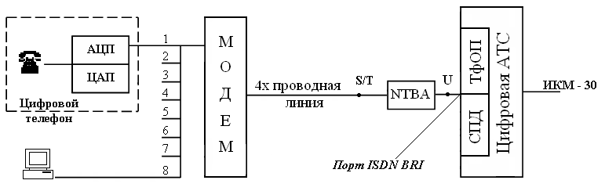
Рисунок 2.2 – Схема доступа ISDN BRI

Здесь, примером терминального оборудования служит цифровой телефон, непосредственно работающий в стандарте ISDN.
Точка подключения данного терминальных устройства S или Т содержит стандартный разъем RJ45 для подсоединения двух линий передачи и питания. Через интерфейс в точке S происходит непрерывная передача битов в обоих направлениях. В точке S могут быть подключены до 8 терминальных устройств, однако одновременно передавать информацию могут только 2.
В системе ISDN BRI могут работать не только терминальные устройства стандарта ISDN, но и другие, например, наиболее распространенные аналоговые телефонные аппараты, или компьютеры. Для их согласования с интерфейсом S применяется терминальный адаптер.
Интерфейс U определяет процедуру передачи сигналов между оборудованием абонента и АТС. Этот интерфейс не стандартизован, поэтому допускаются различные его варианты. Наиболее распространен базовый доступ по двухпроводной линии с общей скоростью 160 Кбит/с (2B+D+ служебная информация синхронизации и управления). Для сжатия полосы частот используется код 2BIQ и для обеспечения двунаправленной передачи метод эхокомпенсации. Суть этого метода заключается в том, что приемник и передатчик работают одновременно. Поскольку уровень сигнала передатчика и время действия импульса известен, то он вычитается из суммарного сигнала (передаваемый плюс принимаемый). Более подробно специфику оказания услуги ISDN рассмотрим в пункте 2.2.
Цифровые линии xDSL. В качестве примера рассмотрим технологию ADSL. Асимметричные технологии и, прежде всего ADSL в первую очередь предназначены для скоростного доступа в Интернет, когда трафик из сети к абоненту гораздо больше, чем обратный, который содержит только запросы. Для того чтобы эта технология стала массовой, необходимо было использовать существующие двухпроводные абонентские линии без всяких переделок и с сохранением существующей телефонной связи (аналоговой или цифровой). Таким образом, для технологий ADSL необходимо применение линейных кодов, в спектре которых отсутствуют низкочастотные спектральные составляющие. При этом телефонный сигнал, спектр которого находится в области низких частот, не создает помех сигналу передачи данных. Разделение этих сигналов у абонента и на узле сети реализуется с помощью частотных разветвителей (фильтров) - ЧР, называемых также сплиттерами (рисунок 2.3). На данном рисунке ТФОП – это телефонная сеть общего пользования, АТС – автоматизированная телефонная станция.
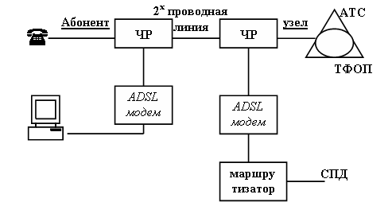
Рисунок 2.3 – Схема ADSL подключения

ADSL технология является альтернативой режиму dial up.Она наиболее эффективна на небольших расстояниях (до 3км) при диаметре проводника электрической пары 0.4 – 0.5мм.

2.2 Описание услуги ISDN

2.2.1 Введение
Как правило, идеи появляются на свет задолго до возникновения потребности в их практическом применении при этом наиболее неординарные из них требуют значительно большего времени для всеобщего признания их актуальности и начала интенсивного воплощения в жизнь. Судьба ISDN – оригинальной концепции построения цифровой сети с интегрированными услугами (Integrated Services Digital Network) – служит прекрасной иллюстрацией упомянутой закономерности, специфицированная еще в середине семидесятых Международным Консультативным Комитетом по Телефонии и Телеграфии (Consultative Commit tee for International Telephony and Telegraphy - CCITT), данная технология стала объектом пристального внимания мирового информационного сообщества лишь в начале девяностых [23].

2.2.2 Основная идея и история развития сети ISDN
Сеть ISDN является необходимым этапом эволюционного развития сетей электросвязи. Технология ISDN была разработана в 1974 году. Первая ISDN станция была введена в эксплуатацию в 1976г. К середине 80-х годов уже практически во всем мире была создана инфраструктура цифровых каналов и систем коммутации на местном, междугородном и международном уровнях сетей связи. Поскольку реконструкция абонентской сети является самой трудоемкой и дорогостоящей частью модернизации всей сети, то именно здесь развернулись самые широкие дискуссии о типе интерфейсов и перехлестнулись интересы самых различных фирм. До 90-х годов в Европе существовали отдельные острова ISDN и абонент ISDN, например, Франции не мог связаться с абонентами ISDN Англии и только в 1993 году 22 страны европейского экономического сообщества смогли общими усилиями разработать единые стандарты в Европе - EURO ISDN, регламентирующие систему сигнализации на абонентском участке сети EDSS1 (европейская цифровая абонентская сигнализация – ЦАС 1) и поддерживаемые большинством европейских телекоммуникационных провайдеров и производителей оборудования. EDSS1 (Euro Digital Subscriber Signaling System No.1) служит для обеспечения взаимодействия между оборудованием пользователя и сетью. В Германии, США, Японии, Франции, Англии было установлено значительное количество линий ISDN. Так, в США в 1995 г. количество линий ISDN увеличилось на 80% и составило 450 тыс. Примерно такая же тенденция существует и в Европе, где на сегодняшний день установлено более 5 млн. линий ISDN.
Основная идея ISDN – используя существующую абонентскую сеть и специальные технические средства, довести цифровой поток до каждого абонентского терминала. Абонентские комплекты должны работать на имеющихся сетях по двухпроводным кабелям, которые разведены практически в каждый дом и квартиру. Но по традиционным витым парам необходимо передавать не аналоговый сигнал, а цифровой. Оборудование как коммутационное, так и устанавливаемое у абонента должно предполагать постепенный переход и существование одновременно большого количества аналоговых абонентов и увеличивающееся количество цифровых абонентов[24].
Первоначально ISDN воспринималась как средство модернизации существующей телекоммуникационной инфраструктуры, или, если говорить более конкретно, как новый способ передачи речевых сообщений. Однако использование ISDN только в качестве звукового сервиса явно не оправдывало финансовых затрат на развитие и внедрение новой технологии. Изначально концепция ISDN предполагала гораздо более широкий спектр возможностей, нежели простая замена устаревших аналоговых телефонных аппаратов на более модные цифровые терминалы. С точки зрения пользователя наибольшая привлекательность ISDN заключается в возможности одновременного обмена речью, текстом, данными и подвижным изображением по стандартным аналоговым телефонным линиям с более высокими скоростями передачи, чем у обычных модемов, и по цене значительно меньшей, чем у арендуемых линий. При этом гарантируется высокое качество и высокая надежность передачи, а также широкий набор сервисных функций. Тем не менее, несмотря на первоначальный интерес потенциальных пользователей к новой коммуникационной технологии, в течение почти двух десятилетий цивилизованный мир не предпринимал активных шагов по практическому освоению ISDN, продолжая жить по “старинке”: либо используя принципы аналоговой телефонии, либо – при необходимости передачи данных – пользуясь привычными сетевыми технологиями, такими, например, как X.25. Однако, в силу указанных выше причин, два-три года назад отношение к ISDN кардинально изменилось [23].

2.2.3 Принцип построения ISDN
Наибольшее распространение получили два вида доступа пользователя к сети ISDN: первичный (Primary Rate Access - PRA) и базовый (Base Rate Access - BRA), которым соответствуют интерфейсы Primary Rate Interface - PRI и Base Rate Interface – BRI.
ISDN- постепенный переход от аналоговой сети к цифровой, когда до каждого абонентского терминала доводится цифровой поток так называемого базового доступа или интерфейс BRI, имеющие канальную структуру 2B+D, то есть два канала В по 64 кбит/с каждый (Basic channel) для информационного обмена (передачи речи, текста, данных, изображения) и один служебный канал D (Delta channel) по 16 кбит/с для сигнализации: B+B+D = 64+64+16 = 144 кбит/с. Причем В-каналы работают со скоростью 64 кбит/с и являются открытыми, то есть никаких ограничений на форматы и типы передающейся по ним информации нет. Для предоставления различных услуг ISDN у абонента, как правило, устанавливается оконечное устройство NTBA (Network Terminator for Basic Access), которое подключается к сети по двух проводной линии (U-интерфейс). Со стороны пользователя устройство NTBA имеет 4-х проводный выход (S-интерфейс), к нему можно подключать через специальный разветвители к обыкновенной двухпроводной телефонной линии до восьми оконечных терминальных устройств ISDN или УАТС с функциями ISDN. Стандартными 4-х проводными абонентскими устройствами ISDN могут быть: телефон, факсимильный аппарат, устройство телетекста, оконечное оборудование передачи данных (например, компьютер с платой ISDN 2B+D), мост/маршрутизатор, оборудование для проведения телеконференций и т.д. Из восьми подключенных устройств два могут работать одновременно по одной и той же абонентской линии. Пользователь ISDN (ЦСИО) сможет осуществлять 2 режима одновременно. То есть телефонный разговор может сопровождаться передачей параллельно текста, графики, тем самым создается более естественная и эффективная форма общения. Каждый В канал может быть использован независимо друг от друга, поэтому данная услуга и называется (2B+D) или ISDN. Допустим, можно по одному каналу В вести телефонный разговор с Лондоном, а по другому принимать-передавать данные или факсимильную информацию в (или из) Москву. Данный тип интерфейса нашел в России наибольшее применение, поэтому его структуру и оборудование, используемое для оказания услуги, рассмотрим более подробно в пункте 2.2.4.
U-интерфейс допускает удаление пользователя от опорной станции на расстояние до 5 км, в то время как интерфейс PRI (без применения специальных устройств) – до 180 м. Увеличение дальности работы по PRI достигается при помощи усилителей (до 1 км), регенераторов (до 5 км) или цифровых систем передачи.
Первичный доступ предоставляет пользователю 30 каналов типа B и один канал типа D (30B+D) по цифровой соединительной линии со скоростью передачи 2048 Кбит/с (стандарт E1) или 23 канала типа В и один канал типа D (23В+D) по цифровой соединительной линии 1544 Кбит/с (североамериканский стандарт Т1). Канал В – информационный, со скоростью 64Кбит/с – является универсальным для передачи речи и данных, а канал D – вспомогательный (выделенный), со скоростью 64 Кбит/с - служит для передачи сигналов взаимодействия, управления и служебной информации (сигналов тревоги, дистанционного управления, телеметрии). Физически соединительная линия представляет собой две витые пары или два коаксиальных кабеля (прием/передача). Со стороны заказчика эта линия включается в учрежденческую АТС (УАТС) с функциями ISDN, которая разделяет групповой цифровой поток на отдельные В – каналы, доступные пользователю. При большом объеме передачи данных (например, в справочно-информационных системах, банковских службах или в системе гостиничного сервиса) соединительная линия может подключаться непосредственно к большой ЭВМ или к мосту/маршрутизатору локальной вычислительной сети (ЛВС) [24].

2.2.4 ISDN BRI - Основной тип подключения
BRI (Basic Rate Interface - Доступ на основной скорости) - основной тип подключения, используемый для дома и малых офисов. При таком виде подключения необходимо обратиться к местному оператору связи для переключения на ISDN обычной телефонной линии, либо проводке новой абонентской линии. После этого абоненту необходимо приобрести ISDN оборудование (телефон, факс, модем). На рисунке 2.1 показан пример подключения ISDN.

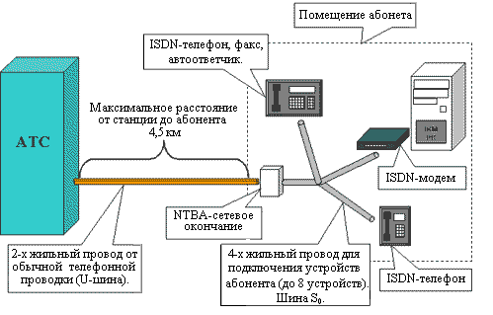
Рисунок 2.1 – Схема ISDN-подключения.

Важно заметить что, на сегодняшний день доступен широкий перечень ISDN оборудования от простейшего телефонного аппарата до многофункционального ISDN-маршрутизатора. К одной обычной телефонной линии можно подключить до 8 цифровых оконечных устройств. Это могут быть однотипные устройства, например, 8 цифровых телефонных аппарата, либо комбинация разнотипного оборудования - цифровой телефон, компьютер, цифровой факс и т. д., которым может быть присвоен от одного до 8 абонентских номеров. При установке ISDN, необходимо заменить обычную телефонную розетку на устройство NTBA (Сетевое окончание).
ISDN BRI - подключение предоставляет два информационных канала, пропускной способностью 64 Кбит/с и один канал сигнализации (рис.2.2). Таким образом, два разных соединения могут осуществляться одновременно и независимо друг от друга по одной телефонной линии.

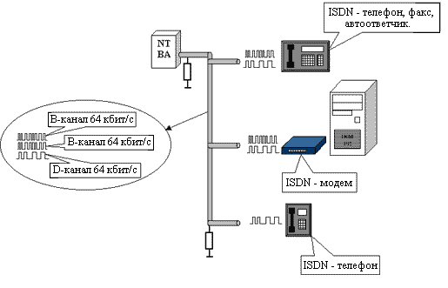
Рисунок 2.2 – Схема подключения ISDN BRI.

Информационный B-канал позволяет передавать любые данные абонентского оборудования. При наборе номера на ISDN - телефоне занимается один B-канал для разговора, а второй B-канал, может быть занят передачей данных со скоростью 64 Кбит/с через ISDN - модем. Для увеличения пропускной способности возможна организация передачи данных через два B-канала одновременно, этим самым, увеличивая общую пропускную способность до 128 Кбит/с. Канал сигнализации (D-канал) необходим для обмена служебной информацией с АТС (набор номера, входящий вызов и т.д.). В последнее время некоторые операторы связи организовывают средства передачи данных и по D-каналу (общая скорость обмена до 144 Кбит/с). Биты синхронизации символично выделены в отдельный канал пропускной способностью 16 Кбит/с, который не может быть использован для нужд абонента.

2.2.4.1 NTBA - Сетевое окончание
NTBA (Network Terminator for Basic Access) - это сетевое окончание для основного тип доступа, которое устанавливается в место телефонной розетки и не требует конфигурирования (рис.2.3). Именно на этом устройстве и лежат все функции взаимодействия абонентского оборудования и телефонной станцией.
Как видно из рисунка NTBA можно разделить на два функциональных модуля:
- DSL - модем (Digital Subscriber Line - цифровая абонентская линия).
- Модуль формирования шины S₀

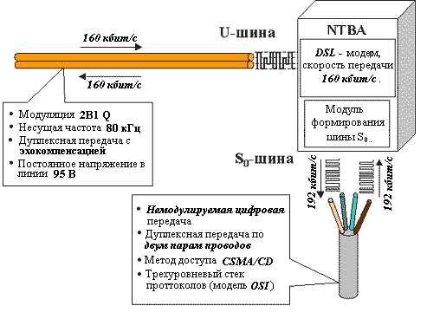
Рисунок 2.3 – Структурная схема NTBA.

DSL – модем организовывает цифровую абонентскую линию с пропускной способностью 160 Кбит/с на обычном 2-х жильном телефонном проводе. Именно такая пропускная способность необходима для доставки к абоненту ISDN BRI (2×64Кбит + 16Кбит+16Кбит).
Модуль формирования шины S₀ взаимодействует с абонентскими устройствами и организовывает контроль за захватом и освобождением B-каналов.

2.2.4.2 Шина S₀ - Абонентская проводка
Шина S₀ монтируется в помещении абонента по топологии "шина" и может иметь максимальную длину 1км, но чаще всего в монтаже нет необходимости, достаточно воспользоваться кабелем, идущим в комплекте с оборудованием.
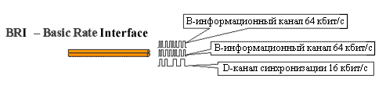
Рисунок 2.4 – Структурная схема шины S_{0.}

Важно заметить, что абонентская шина S₀ является собственностью абонента и не обслуживается местным оператором связи. Это обусловлено тем, что шина S₀ не требует дополнительных средств монтажа и конфигурирования.
Как видно из рисунка 2.4, управляющий D-канал на шине S₀ имеет больший объем (64Кбит/с) чем поступает со станции, это обусловлено необходимостью организации стека протоколов взаимодействия для 8 - равноправных устройств (максимальное количество устройств ISDN на одной шине S₀). Протокол построен на основе эталонной модели OSI, и включает в себя 3 уровня:
- 1 уровень (формат блоков физического уровня)
- 2 уровень (Процедура доступа к каналу связи, D-канал)
- 3 уровень (Процедуры организации соединения)
Стек протоколов обслуживает или предотвращает попытки неактивных устройств захватить для обмена B-канал. Весь стек протоколов описан в стандартах CCITT 1.430, CCITT Q.920, CCITT Q.930 и все оборудование ISDN производится в соответствии с ними. В связи с этим никаких проблем с несовместимостью и конфигурированием у абонента не возникнет[22].

2.2.5 Преимущества, стоимость и перспективы развития услуг ISDN
Свойства ISDN дают широкие преимущества, как операторам сети, так и конечным пользователям [13]. В отличие от других технологий ISDN предлагает преимущества, которые описаны в таблице 2.1.

Таблица 2.1 –Преимущества услуги ISDN.
Характеристика ISDN | Применимость/ Преимущества
Адаптированный доступ. | Доступы ISDN легко адаптируются для удовлетворения нужд различных абонентов - от индивидуальных пользователей до больших компаний. Это важно для компаний, имеющих филиалы разных размеров, поскольку доступ ISDN может расти в зависимости от изменений в нуждах связи этих филиалов.
Базовые стандарты. | Есть национальные и международные стандарты ISDN, поэтому разные поставщики поставляют совместимое оборудование и услуги.
Низкие цены. | ISDN предлагает тарифы, базирующиеся на продолжительности использования. В отличие от арендованных каналов абонент платит в зависимости от того, как долго используется соединение ISDN.
Высокие скорости. | ISDN предлагает более высокие скорости передачи, чем аналоговые сети. BRA обеспечивает до 128 кбит/с без сжатия. Новые алгоритмы сжатия постоянно вносят усовершенствования, так что сейчас скорости от 256 кбит/с до 1 Мбит/с становятся реальными. Еще более высокие скорости возможны при использовании PRA.
Гибкость. | ISDN обеспечивает ширину полосы, требуемую Заказчиком, простым добавлением В-каналов.
Высокое качество. | Цифровая передача речи и данных от абонента до абонента. Речь, данные, изображения и видео могут быть закодированы терминалом пользователя и переданы в цифровом виде, без ошибок, по полностью цифровой сети.
Развитая сигнализация. | Быстрая сигнализация по D-каналу гарантирует очень короткое время сигнализация установления соединения.  Большое разнообразие информации, которой пользователь обменивается с сетью, значительно увеличивает качество услуг и делает возможным широкий спектр приложений. Более того, по каналу D могут передаваться данные.
Интегрированный доступ. | Пользователь имеет доступ к сетям доступ коммутации пакетов Х.25 и "Frame Relay" либо через канал В, либо через D-канал.

К числу важных факторов, позволяющих строить оптимистические прогнозы в отношении ISDN, следует также отнести простоту использования, дружественный и удобный интерфейс, эффективные средства управления, большое количество сервисных функций (до 230), высокое качество передачи информации и высокую гарантию ее сохранности при ее прохождении по каналам связи. Особо следует сказать о стоимости средств ISDN и услуг, предоставляемых данной технологией. Отсутствие единого стандарта является одной из основных причин несовместимости средств ISDN, изготавливаемых разными производителями. Отсюда, в частности, и весьма высокая стоимость ISDN на сегодняшний день. Однако в концепции ISDN изначально заложено, что стоимость средств и услуг цифровой передачи данных должна быть значительно ниже стоимостных показателей, принятых в аналоговой телефонии. В перспективе, когда ISDN станет явлением обыденным и повсеместным, а проблемы стандартизации будут наконец решены, цены на оборудование и ISDN-сервис, безусловно, станут доступными для самого широкого круга пользователей. Тем не менее, уже сегодня наметились позитивные сдвиги в отношении снижения цен на ISDN. Так, цены на оборудование для конечного пользователя в течение последних пяти лет снизились более чем на 50%. Что же касается стоимости сервиса, то она зависит, прежде всего, от интенсивности использования ISDN-сети, то есть времени реального использования каналов связи по минутам плюс расстояния до абонента, с которым устанавливается связь. Помимо этого с пользователей взимается плата за установку и ежемесячная абонентная плата за домашний телефон [23].
Узкополосная сеть с интеграцией услуг ISDN стала одной из первых попыток заменить аналоговую телефонную систему на цифровую для передачи и голоса, и данных. К сожалению, стандартизация заняла слишком много времени (а технологии развиваются очень быстро), так что, едва появившись, стандарты уже устарели. Кроме того, требования пользователей значительно выросли. Увы, но на сегодняшний день базовому интерфейсу обмена не хватает скорости для новых видов сервиса, например для видео по требованию или связи высокоскоростных локальных сетей. Однако ISDN - отнюдь не мертвая технология. Например, она нашла себе новое неожиданное применение - обеспечение доступа в Internet.
Но все-таки, на данный момент по Томску и томской области услугами ISDN пользуются 66 квартирных абонента и 433 предприятия.

2.3 Описание услуги ADSL

2.3.1 Технология ADSL
В последние годы рост объемов передачи информации привел к тому, что наблюдается дефицит пропускной способности каналов доступа к существующим сетям. Увеличение потоков информации, передаваемых по сети Интернет компаниями и частными пользователями, а также потребность в организации удаленного доступа к корпоративным сетям, породили потребность в создании недорогих технологий цифровой высокоскоростной передачи данных по самому «узкому» месту цифровой сети – абонентской телефонной линии. Если на корпоративных уровнях эта проблема частично решается (арендой высокоскоростных каналов передачи), то в квартирном секторе, и в секторе малого бизнеса эти проблемы существуют.
На сегодняшний день основным способом взаимодействия оконечных пользователей с частными сетями и сетями общего пользования является доступ с использованием телефонной линии и модемов, устройств, обеспечивающих передачу цифровой информации по абонентским аналоговым телефонным линиям. Скорость такой связи невелика, максимальная скорость может достигать 56 Кбит/с [11]. Этого пока хватает для доступа в Интернет, однако насыщение страниц графикой и видео, большие объемы электронной почты и документов в ближайшее время снова поставит вопрос о путях дальнейшего увеличения пропускной способности[29].
Наиболее перспективной в настоящее время является технология ADSL (Asymmetric Digital Subscriber Line – асимметричная цифровая абонентская линия). Этот стандарт, входит в целую группу технологий высокоскоростной передачи данных, под общим названием xDSL, где x - это буква характеризующая скорость канала, а DSL - уже известное нам сокращение Digital Subscriber Line - цифровая абонентская линия. Это новая модемная технология, превращающая стандартные абонентские телефонные аналоговые линии в линии высокоскоростного доступа. Технология ADSL позволяет передавать информацию к абоненту со скоростью до 8 Мбит/с. В обратном направлении используется скорость до 1,5 Мбит/с. Это связанно с тем, что весь современный спектр сетевых услуг предполагает весьма незначительную скорость передачи от абонента.

2.3.2 Краткая история развития
Впервые название DSL прозвучало в далеком 1989 году, именно тогда впервые возникла сама идея цифровых коммуникаций с использованием пары медных телефонных проводов вместо специализированных кабелей. Фантазия разработчиков этого стандарта явно хромает, поэтому названия технологий входящих в группу xDSL довольно однообразны, например HDSL (High data rate Digital Subscriber Line - высокоскоростная цифровая абонентская линия) или VDSL (Very high data rate Digital Subscriber Line - очень высокоскоростная цифровая абонентская линия). Все остальные технологии этой группы значительно быстрее ADSL, но при этом требуют использования специальных кабелей, в то время как ADSL может работать на обычной медной паре, которая повсеместно применяется при прокладке телефонных сетей.
Активная разработка и совершенствование технологий цифровых абонентских линий начались в 90-х годах прошлого века. В роли пионера DSL-движения выступила компания Bellcore (ныне Telcordia Technologies), которая запустила в работу первый стандарт семейства xDSL в телефонных сетях США. В середине 90-х годов семейство xDSL пополнилось асимметричными модификациями цифровой абонентской линии ADSL, которая была разработана для предоставления широкополосного доступа к сети Интернет как альтернатива дорогим подключениям типа E1, ISDN PRI, и с 1998 года технология ADSL пошла, что называется, в мир [26].
С тех пор она активно проникает на рынок высокоскоростных соединений. ADSL обеспечивает доступ в Интернет на скоростях, в десятки раз превышающих скорости обычных аналоговых модемов. Правда, внедрялась технология существенно медленнее тех оптимистичных прогнозов, которые высказывали ведущие аналитические агентства и исследующие рынок компании. По данным Dataquest, уже к концу 99-го года число xDSL-линий должно было достигнуть отметки в 6 миллионов. Это был весьма скромный прогноз, поскольку всего в мире насчитывалось около 800 миллионов телефонных пар - цифры несоизмеримые. Однако даже он не сбылся. На сегодняшний день среди всех провайдеров интернет-услуги связи посредством ADSL предоставляют лишь единицы. Тем не менее, постепенно зона охвата ADSL расширяется и экономичная цифровая технология медленно, но верно вступает на широкополосный рынок услуг [25].
ADSL является лишь одним представителем из целого семейства стандартов DSL, но только данная услуга имеет популярность на томском рынке телекоммуникаций. Условно ADSL подразделяют на три группы, включающие в себя ADSL/RADSL/ADSL G.lite/ADSL2, HDSL/SDSL/SHDSL и VDSL.

2.3.3 Основные принципы работы ADSL
Как работает ADSL? За счет, каких технологий ADSL позволяет превратить пару телефонных проводов в широкополосный канал передачи данных? Давайте попробуем разобраться в данном вопросе.
Для создания соединения ADSL требуются два ADSL модема - один у провайдера и еще один у конечного пользования. Между этими двумя модемами - обычный телефонный провод (рис.2.5). Скорость соединения может варьироваться в зависимости от длины "последней мили" - чем дальше от провайдера, тем меньше максимальна скорость пересылки данных.

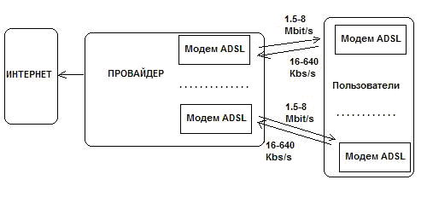
Рисунок 2.5 – Схема соединение ADSL.

Обмен данными между ADSL модемами идет на трех резко разнесенных между собой частотных модуляциях (рис.2.6).

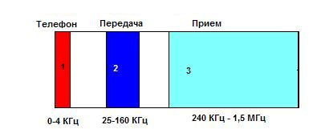
Рисунок 2.6 – Схема разделения частотных модуляций в телефонной линии
Как видно из рисунка, голосовые частоты (1) совершенно не задействованы в приеме/передаче данных, и используются исключительно для телефонной связи. Полоса частот приема данных (3) четко разграничена с передающей полосой (2). Таким образом, на каждой телефонной линии организуются три информационных канала - исходящий поток передачи данных, входящий поток передачи данных и канал обычной телефонной связи. Технология ADSL резервирует полосу частот шириной в 4 КГц для использования обычной телефонной связи или POTS - Plain Old Telephone Service (простая старая телефонная связь). Благодаря этому телефонный разговор реально можно вести одновременно приемом/передачей не снижая скорости пересылки данных. И при отключении электроэнергии телефонная связь никуда не исчезнет, как это бывает при использовании ISDN на выделенном канале, что, безусловно, является преимуществом ADSL.

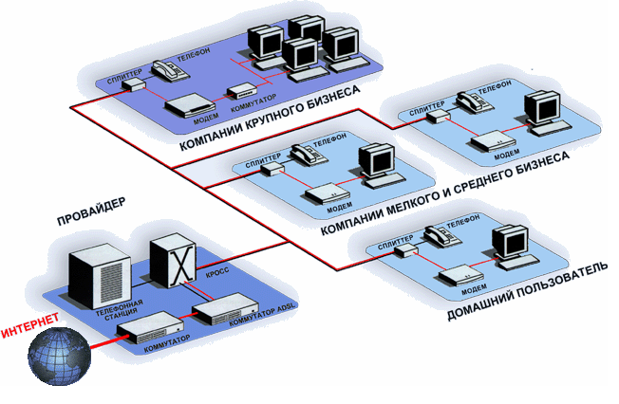
Рисунок 2.7 – Схема организации связи по технологии ADSL.

Чтобы сделать цифровую высокоскоростную линию, к окончаниям «медной пары» подключаются специальные цифровые устройства (сплиттеры или микрофильтры) — один на АТС, другой в квартире абонента– которые обеспечивают одновременную работу в линии телефона и Интернета. Один выход станционного сплиттера подключен с АТС, а другой к мультиплексору (DSLAM), связанному с Интернетом. Абонентский сплиттер устанавливается у входа в квартиру, от него идут два провода — один к ADSL-модему, а другой ко всем телефонным розеткам. Более удобной для абонента является схема подключения с микрофильтрами, когда модем подключается к линии напрямую, а все телефоны, факсы и пр. аналоговые устройства подключаются к линии через микрофильтры (рис.2.7). Они используются также для повышения надежности телефонной связи. Микрофильтры эффективно разделяют аналоговые и цифровые составляющие связи между собой, не исключая при этом совместной одновременной работы на одной паре проводов.
Но что же происходит в линии? Вся полоса пропускания «медной пары» с помощью сплиттера (микрофильтра) делится на два диапазона: низкочастотный для телефонной связи и высокочастотный для передачи данных.
Высокочастотный диапазон разбивается на 247 отдельных каналов, каждый с пропускной способностью 4 кГц (рис.2.8). Если отвлечься от технических деталей, то это можно представить себе так, как будто между абонентом и зданием АТС проложено 247 независимых телефонных линий. Часть из них служит для приема входящего потока (от Интернета к абоненту), часть — для исходящего потока. Система управления построена так, что все-время идет мониторинг состояния каждого канала, и информация направляется в те из них, которые обладают наилучшими характеристиками.
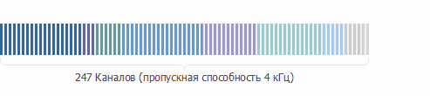
Рисунок 2.8 – Разделение полосы пропускания на два диапазона.

Технология ADSL является асимметричной. Скорость входящего потока данных в разы больше, чем скорость исходящего потока данных, что логично, так как пользователь всегда больше информации закачивает, чем передает. И скорость передачи, и скорость приема у технологии ADSL значительно выше, чем у ее ближайшего конкурента ISDN. Почему? Казалось бы, что система ADSL работает не с дорогостоящими специальными кабелями, представляющими собой идеальные каналы для передачи данных, а с обычным телефонным кабелем. Но ADSL ухитряется создавать каналы высокоскоростной передачи данных по обычному телефонному кабелю, при этом показывая результаты более высокие, чем ISDN.
Высокая скорость приема/передачи достигается следующими технологическими приемами. Во-первых, передача в каждой из зон модуляции изображенных на рисунке 2 в свою очередь подразделяется еще на несколько частотных полос - так называемый метод разделения полосы пропускания, который позволяет передавать несколько сигналов по одной линии одновременно. Получается, что информация передается или принимается одновременно через несколько зон модуляции, которые называются несущими частотными полосами - метод, давно используемый в кабельном телевидении и позволяющий смотреть несколько каналов по одному кабелю при использовании специальных преобразователей. Этот процесс называют так же частотным уплотнением линии связи (Frequency Division Multiplexing - FDM). При использовании FDM диапазоны приема и передачи делятся на множество низкоскоростных каналов, которые в параллельном режиме обеспечивают прием/передачу данных.
Вторым способом ускорения пересылки данных, особенно при приеме/пересылке больших объемов однотипной информации является использование специальных аппаратно-реализованных алгоритмов сжатия с коррекцией ошибок. Высокоэффективные аппаратные кодеки позволяющие сжимать/разжимать большие массивы информации - вот один из секретов скоростей показываемых ADSL.
В-третьих, ADSL использует на порядок больший диапазон частот по сравнению с ISDN, что позволяет создавать значительно большее количество параллельных каналов передачи информации. Для технологии ISDN стандартным является диапазон частот 100 КГц, тогда как ADSL использует диапазон порядка 1,5 МГц. Разумеется, телефонные линии большой протяженности, особенно отечественные, ослабляют сигнал приема/передачи модулированный в таком высокочастотном диапазоне весьма значительно. Так на расстоянии в 5 километров, что является пределом для данной технологии, высокочастотный сигнал ослабляется на величину до 90 дБ, но при этом все еще продолжает уверенно приниматься аппаратурой ADSL, что требуется по спецификации. Это заставляет производителей оснащать ADSL модемы высококачественными аналого-цифровыми преобразователями и высокотехнологичными фильтрами, которые могли бы в той мешанине хаотических волн, которую принимает модем выловить цифровой сигнал. Аналоговая часть ADSL модема должна иметь большой динамический диапазон приема/передачи и низкий уровень шумов при работе. Все это несомненно сказывается на конечной стоимости ADSL модемов, но все равно, по сравнению с конкурентами затраты на аппаратную часть ADSL для конечных пользователей значительно ниже [26].

2.3.4 Оборудование, используемое при подключении ADSL
Чтобы реализовать технологию ADSL, провайдеру необходимо установить на Вашей АТС (автоматической телефонной станции) специальное оборудование — мультиплексор DSLAM (Digital Subscriber Line Access Multiplexer), а пользователю следует приобрести ADSL-модем и Splitter (разделитель, фильтрующий высокочастотный сигнал, который может создавать помехи на линии). После этого, все сигналы, идущие по абонентской телефонной линии, будут разделяться при помощи специальных фильтров-сплиттеров (Splitter) на обычную аналоговую речь и цифровые данные. На стороне телефонной станции аналоговый сигнал пойдет на PSTN-оборудование ATC, цифровой — на мультиплексор DSLAM, а затем — через АТМ-коммуникатор к Интернет-провайдеру. На стороне абонента к сплиттеру соответственно будет подключен с одной стороны аналоговый телефон, а с другой — ADSL-модем (рис.2.9).

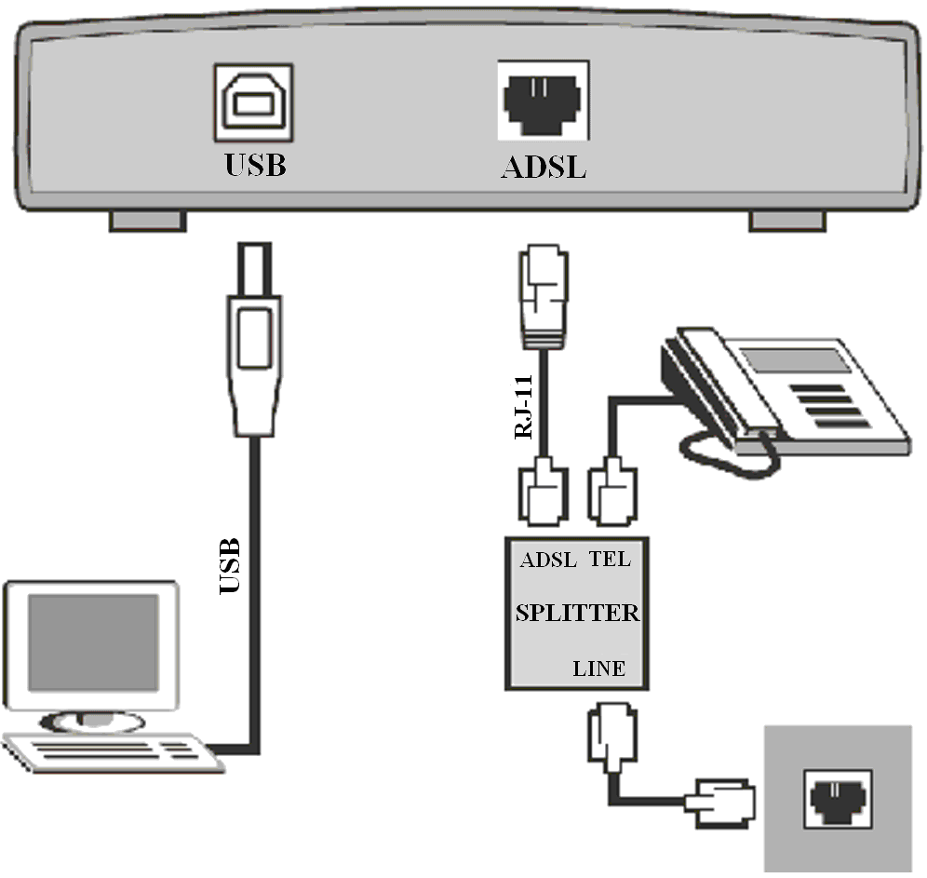
Рисунок 2.9 – Схема подключения ADSL-модема у абонента (вид сзади).

На своей стороне провайдер также устанавливает ADSL-модем. В результате образуется три канала связи, как упоминалось ранее, посредством одной телефонной линии, а именно: скоростной канал передачи данных из сети в компьютер со скоростью до 8 мегабайт в секунду, обратный канал передачи данных из компьютера в сеть с невысокой скоростью, достигающей 1 мегабайта в секунду (свойство асимметричности), а также обычный канал телефонной связи, позволяющий осуществлять телефонные разговоры даже во время доступа в Интернет. Последнее свойство является следствием того, что обмен данными между ADSL-модемами идет на трех различных диапазонах частотной модуляции, при этом голосовые частоты остаются незадействованными. Свобода линий наряду с более высокой скоростью - главные достоинства ADSL по сравнению с коммутируемым доступом. Правда, необходимо учитывать, что конкретная скорость передачи данных все же находится в прямой зависимости от длины телефонной линии. Примерная скорость связи в зависимости от расстояния при сечении провода 0,4 мм приведена в таблице 2.2.

Таблица 2.2- Зависимость скорости передачи информации от расстояния.
Входящий поток | Исходящий поток | Расстояние
8,160 Мбит/с | 1,216 Мбит/с | 1,8 км
7,872 Мбит/с | 1,088 Мбит/с | 2,7 км
3,648 Мбит/с | 864 Кбит/с | 3,7 км
1,984 Мбит/с | 640 Кбит/с | 4,3 км
1,408 Мбит/с | 544 Кбит/с | 4,6 км
960 Кбит/с | 416 Кбит/с | 4,9 км
576 Кбит/с | 320 Кбит/с | 5,2 км
320 Кбит/с | 224 Кбит/с | 5,5 км
128 Кбит/с | 128 Кбит/с | 5,8 км

Кроме этого, на скорости связи также отражается состояние и качество самой линии, а именно: сечение медного провода, наличие кабельных отводов и т.д. Характеристики линии ухудшаются с увеличением его длины и уменьшением сечения провода.
Несмотря на то, что технология ADSL использует в качестве каналов для передачи информации обычные телефонные линии, соединение с провайдером осуществляется при помощи специального ADSL-модема. Поэтому нужно помнить, что использование факс-модемов для любого ПК, ставшие уже традиционным, для этой цели категорически не подходят[30].

2.3.4.1 Разновидности ADSL-модемов
Глобально все существующие на рынке модели ADSL-модемов подразделяются на два больших класса продуктов, принципиально отличающихся друг от друга интерфейсом подключения. Среди всего многообразия устройств выделяют модемы, использующие для соединения с ПК шину USB или порт сетевой карты Ethernet. Однако, поскольку на этом их отличия друг от друга не заканчиваются, познакомимся с каждым классом отдельно.
USB-модемы изначально разрабатывались как решения, ориентированные в первую очередь на бюджетный сегмент рынка и массового потребителя. Отсюда - их очевидные достоинства и недостатки. Главным преимуществом подобных моделей, безусловно, является сравнительно низкая цена. Однако необходимо соотносить возможности приобретаемого продукта с задачами, которые ему предстоит решать.
USB-модемы не требуют внешнего источника питания: все, что необходимо для плодотворной работы, они получают через шину Universal Serial Bus. Это свойство, наряду с невысокой стоимостью, относится к плюсам данного класса модемов. Но есть у него и существенные минусы. Так, например, USB-модемы в большинстве своем являются упрощенными устройствами, которые, действуя по аналогии с так называемыми программными (или софтверными) факс-модемами, перекладывают ряд аппаратных функций на центральный процессор персонального компьютера.
Работа ADSL-модемов в связке с ПК через интерфейс USB требует установки специальных драйверов, что делает подобные модели сильно зависимыми от используемой операционной системы. Абсолютное большинство устройств данного класса проявляют стопроцентную работоспособность лишь в средах Windows 98/ME/2000/XP, а также в классической Mac OS. Однако при переходе на FreeBSD, Unix или Linux начинают сказываться проблемы совместимости и нехватка драйверов, осложняющие настройку и негативно отражающиеся на надежности функционирования USB-модемов. К недостаткам USB-модемов относится и тот факт, что для установки сессий PPPoE или PPPoA им зачастую требуется особое программное обеспечение (ПО), которое стоит денег и при этом способно становиться причиной появления различного рода ошибок, вроде переполнения памяти, исчерпания системных ресурсов в процессе работы и т.д.
Недостатки USB-модемов проявляются в различной степени у разных моделей. Однако это совсем не значит, что их не стоит рассматривать как альтернативу более дорогим решениям. В случае если вам хочется сэкономить на приобретаемом оборудовании, а также вас устраивает простейший функционал, подразумевающий единовременный выход в Интернет через ADSL лишь с одного (например, домашнего) ПК, USB-модемы в большинстве случаев справятся с поставленной задачей.
Ethernet-модемы (или LAN ADSL модемы) всегда обходятся существенно дороже, чем их USB-аналоги. Хотя бы просто потому, что для их подключения к компьютеру требуется наличие сетевой карты Ethernet, которую домашним пользователям, не нуждающимся в локальной сети, приходится покупать специально для данной цели. Тем не менее большинство специалистов в области телекоммуникаций склоняются к мнению, что несмотря на существенные затраты, именно Ethernet-модемы являются наиболее предпочтительным решением для осуществления выхода в Интернет посредством технологии ADSL.
Преимуществ в функционале у Ethernet-решений перед USB-модемами масса. Они способны работать в любой операционной системе и совсем не загружают ПК благодаря собственному встроенному процессору. Такие модемы зачастую сами по себе представляют маленький компьютер с собственной операционной средой и набором прикладного ПО вроде программного файервола. Некоторые модели обладают встроенным USB-портом и могут при необходимости "прикидываться" USB-модемами, будучи подключенными к ПК через соответствующий интерфейс. Однако ключевым отличием современных LAN ADSL - модемов от USB-решений является поддержка функций маршрутизатора и роутера. Наличие оных позволяет при помощи одного Ethernet-модема организовать доступ в Интернет с распределенным трафиком сразу для нескольких компьютеров в небольшой локальной сети. Таким образом, LAN ADSL - модемы подойдут не только домашним пользователям, которые являются счастливыми обладателями нескольких ПК, но и владельцам небольших офисов, чьи компьютеры необходимо оснастить недорогим и эффективным выходом в Глобальную информационную сеть. Кроме того, некоторые Ethernet-решения в зависимости от позиционирования могут оснащаться брандмауэром и даже коммутатором на несколько портов (от 4 и более).
Недостатки модемов LAN ADSL менее существенны по сравнению с простейшими USB-моделями. Так, продукты, в которых реализованы функции роутеров и файерволов, выполняют их при помощи встроенных маломощных RISC-процессоров. С одной стороны, это хорошо, поскольку центральный процессор ПК оберегается от дополнительной нагрузки, а с другой - из-за невысокой производительности такого рода чипов абсолютное большинство Ethernet-решений могут во время работы неожиданно терять пропускную способность, а то и вовсе намертво зависать вследствие прохождения через модем большого потока маленьких пакетов данных. Кроме того, некоторые разновидности специализированного софта для доступа в закрытые корпоративные сети (вроде VPN) конфликтуют с функциями роутера и файервола модема. Частенько такого рода проблемы возникают из-за того, что софт для самих Ethernet-модемов требует четкой и внимательной настройки в соответствии с прилагающейся к оборудованию и ПО документацией [28].

2.3.5 Качество связи и стоимость услуг
Так как телефонная сеть общего пользования имеет высокий уровень шумов и помех, возникает значительная разница в качестве ADSL и обычной телефонной линии. Вероятность ошибки на ADSL линии составляет 10Е-8 — 10Е-10. Для сравнения в обычной телефонной линии вероятность ошибки 10Е-3 — 10Е-5.
На сегодняшний день оплата услуг ADSL составляет: оплата за установку и ежемесячная оплата за домашний телефон + ежемесячная абонентская плата за подключение услуг ADSL. Также с абонента взимается оплата за каждый скаченный мегабайт, в случае выхода за пределы Томкой области.
На конец 2005 года в Томске и томской области услугами ADSL пользовались 261 предприятие и 558 квартиртирных абонента.

2.3.6 Преимущества услуги ADSL
Хотелось бы перечислить главные преимущества услуги ADSL, которыми являются:
- Высокоскоростное подключение к сети Интернет. При использовании ADSL абонент получает постоянный доступ в Интернет, связь не разрывается, Интернет доступен с момента загрузки операционной системы и до выключения компьютера при скорости существенно большей, чем у аналоговых модемов (от 1,5 Мб/с до 8 Мб/с - входящая и от 640 КБ/с до 1,5 МБ/с - исходящая).
- Поддержка голоса никак не отражается на параллельной передаче данных по двум быстрым каналам по сравнению с аналоговыми модемами и протоколами ISDN.
- Высокая стабильность скорости. В отличие от кабельных модемов каждый пользователь имеет свою гарантированную полосу пропускания и не разделяет её с кем-либо.
- Постоянное подключение к сети Интернет 24 часа в день, 7 дней в неделю. Если даже Вы отключитесь, то при повторном подключении будет присвоен выделенный только Вам IP-адрес.
- Практически моментальное подключение к сети Интернет без необходимости набора телефонного номера.
- Широкополосный канал передачи данных по уже существующей телефонной линии.
- Возможность одновременного использования телефона или факса и передачи данных по одной и той же телефонной линии.
- Не требуется прокладки специальных кабелей, что позволяет задействовать уже существующие двухпроводные медные телефонные линии.
- Безопасность передаваемых данных. Телефонная линия, на которой работает ADSL модем, используется только одним абонентом и подключена только к нему.
- Возможность использовать подключения ADSL для нескольких компьютеров, объединенных в локальную сеть [17].

2.3.7 Перспективы ADSL
ADSL — практически единственная технология, которой «по плечу» сделать широкополосный доступ в Интернет массовой услугой. В сочетании с технологией домашних сетей она вскоре позволит сделать постоянный доступ в Интернет столь же популярным, каким сегодня является коммутируемый доступ [27].

2.4 Развитие услуг ISDN и ADSL в Томске и томской области

По данным службы маркетинга томского филиала компании «Сибирьтелеком» развитие телекоммуникационной инфраструктуры области, а значит и доля рынка таких услуг как ISDN и ADSL, будет расти и в дальнейшем.
В 2005г. Томский филиал продолжал развивать сеть доступа. В настоящее время во всех районных центрах области предоставляется услуга ADSL-доступа в Интернет под торговой маркой Webstream, а в областном центре организован доступ в сеть по технологии ADSL2+. В 2006г. томские связисты планируют удвоить количество монтированных ADSL-портов, доведя этот показатель до 10 тыс. Судя по всему, в Томском филиале сибирской межрегиональной компании (МРК) в 2006 году не планируется резкое увеличение спроса на ADSL-сервис, и в ближайшее время введение доступных безлимитных тарифов на ADSL не ожидается. В декабре в Томском филиале обновили тарифы на услуги ADSL-доступа. Помимо авансовой системы оплаты была введена и кредитная – с оплатой за фактически потребленный трафик в конце месяца работы. Принципиальных изменений в стоимости не произошло – потребление 1 Гбайта трафика за пределами области обойдется пользователям в первом случае в 1741 руб., во втором – в 1814 руб. [8]
В планах Томского филиала на ближайшие время - развитие новых технологий - дальнейшее расширение сети доступа к Интернет на основе технологии ADSL - общая емкость сети на конец 2006 г. должна составить более 10000 портов.
В Томской области на базе учреждений образования уже созданы 22 районных ресурсных центра, объединенных в единую абонентскую сеть. Абонентские сети создаются на основе Ethernet-технологий и корпоративных воздушных многомодовых волоконно-оптических линий связи. На данный момент осуществлено подключение к сети Интернет 340 школ области, в том числе, по технологии ADSL – 73 городских школы.
Технология ISDN находится в стадии своего жизненного роста. Конечно, ежегодное подключение абонентов к данной технологии меньше чем у технологии ADSL, но число абонентов постепенно растет. В среднем ежегодное подключение достигает до 100 абонентов. В дальнейшем ожидается равномерная тенденция к росту. До периода насыщения услуги, как минимум, еще 2-3 года. Монтированная емкость, т.е. возможность максимального подключения линий, составляет 661 линию. Но на данный момент использовано только 2/3 всех линий.
Тарифы на подключение к услуге ISDN остаются неизменными уже в течение трех лет: для предприятий стоимость подключения составляет 12 тыс. руб., переключения – 6 тыс. руб., для населения данная цифра немного ниже – 8 тыс. руб. и 4 тыс. руб. соответственно. С сентября 2005 года был введен понижающий коэффициент для лиц, подключающих несколько телефонов одновременно. Также существуют скидки для предприятий, подключающих от четырех и более телефонов. С ноября весь входящий трафик для населения стал нетарифицируемым. Мероприятия по снижению тарифов на подключение ожидается к концу 2006 года.

3. Создание математической модели

3.1 Понятие модели

Модель - объект любой природы, который создается исследователем с целью получения новых знаний об объекте-оригинале и отражает только существенные (с точки зрения разработчика) свойства оригинала [32].
Отсюда следует, что:
- любая модель субъективна, она несет на себе печать индивидуальности исследователя;
- любая модель гомоморфна, т.е. в ней отражаются не все, а только существенные свойства объекта-оригинала;
- возможно существование множества моделей одного и того же объекта-оригинала, отличающихся целями исследования и степенью адекватности.
Модель считается адекватной объекту-оригиналу, если она с достаточной степенью приближения на уровне понимания моделируемого процесса исследователем отражает закономерности процесса функционирования реальной системы во внешней среде.
Разработчик модели экономической системы, заинтересованный в создании математической модели с целью получения максимально возможной прибыли, должен четко представлять, какие переменные являются независимыми (входными) и какие зависимыми (выходными), какие факторы влияют на процесс, протекающий в экономической системе , и какие из них являются в той или иной степени неопределенными (неизвестными). Необходимо выбрать показатель, по которому будет оцениваться эффективность будущей экономической системы.
Лица, ответственные за принятие решений, касающихся проектирования и создания экономических систем, могут оценивать их эффективность одним из следующих способов.
Во-первых, есть возможность (по крайней мере, теоретическая) проводить управляемые эксперименты с экономической системой фирмы отрасли или страны. Однако принятие неоптимальных решений может причинить ущерб экономической системе. При этом, чем больше масштаб системы, тем ощутимее убытки. Тем не менее, на практике такие эксперименты нередко производились и производятся (в некоторых странах) с неизменным отрицательным результатом.
Даже в случае оптимальных решений, касающихся, например, управление деятельностью фирмы, при проведении натуральных экспериментов трудно сохранить постоянство факторов и условий, влияющих на результат, а следовательно, сложно обеспечить надежную оценку различных экономических решений.
Во-вторых, если есть данные о развитии экономической системы за некоторый период времени в прошлом, то можно провести мысленный эксперимент на этих данных. Однако для этого нужно знать точно, какие изменения каких входных переменных привели к наблюдаемому изменению выходных переменных, характеризующих эффективность экономической системы. Иногда причинами изменений могут оказаться случайные возмущения, или так называемый "шум". Поэтому нельзя слишком доверять оценкам экономических решений, полученным на основе данных о развитии системы в прошлом.
В-третьих, можно построить математическую модель рассматриваемой системы, связывающую входные (независимые) переменные с выходными (зависимыми) переменными, а также с экономической стратегией, т.е. способом управления экономической системой. Если есть основания для того, чтобы считать разработанную математическую модель адекватной рассматриваемой экономической системе, то с помощью модели можно производить расчеты или машинные эксперименты. По результатам этих экспериментов можно выбрать рекомендации по повышению эффективности существующей или проектируемой экономической системы.
Условием для разработки модели является наличие так называемой информационной достаточности. Это означает, что разработчик должен иметь достаточное представление о том, что является входными и выходными переменными в исследуемой системе и какие факторы оказывают влияние на процесс ее функционирования. Если уровень информационной достаточности невысок, то создать модель, с помощью которой можно получать новые знания об объекте оригинале, невозможно. Если же уровень информационной достаточности велик, т.е. система уже хорошо изучена, то вопрос о создании модели теряет смысл, так как новых знаний она также не даст.
Следовательно, разрабатывать модель имеет смысл только в том случае, если объект-оригинал еще недостаточно изучен или вообще не существует в природе и только проектируется.
Если объект-оригинал существует, то модель считается адекватной ему в том случае, если зависимость выходных переменных от входных параметров в модели и в объекте-оригинале практически совпадает. При упрощении моделей степень адекватности снижается.
Залогом адекватности является полнота описания моделируемого процесса, т.е. учет всех факторов поддающихся формализации.
Существует множество различных типов моделей: физические, аналоговые, интуитивные и т.д. Особое место среди них занимают математические модели. Они, в свою очередь, делятся на две группы: аналитические и алгоритмические (которые иногда называют имитационными).

3.2 Классификация моделей

Существующие математические модели экономических процессов, которые принято называть моделями экономических систем, можно условно разделить на три группы [31].
К первой группе можно отнести модели, достаточно точно отражающие какую-либо одну сторону определенного экономического процесса, происходящего в системе сравнительно малого масштаба. С точки зрения математики они представляют собой весьма простые соотношения между двумя-тремя переменными. Обычно это алгебраические уравнения 2-й или 3-й степени, в крайнем случае, система алгебраических уравнений, требующая для решения применения метода итераций (последовательных приближений). Они находят применение на практике.
Ко второй группе можно отнести модели, которые описывают реальные процессы, протекающие в экономических системах малого и среднего масштаба, подверженные воздействию случайных и неопределенных факторов. Разработка таких моделей требует принятия допущений, позволяющих разрешить неопределенности. Например, требуется задать распределения случайных величин, относящихся к входным переменным. Эта искусственная операция в известной степени порождает сомнение в достоверности результатов моделирования. Однако другого способа создания математической модели не существует.
Среди моделей этой группы наибольшее распространение получили модели так называемых систем массового обслуживания. Существуют две разновидности этих моделей: аналитические и алгоритмические. Аналитические модели не учитывают действие случайных факторов и поэтому могут использоваться только как модели первого приближения. С помощью алгоритмических моделей исследуемый процесс может быть описан с любой степенью точности на уровне его понимания постановщиком задачи.
К третьей группе относятся модели больших и очень больших (макроэкономических) систем: крупных торговых и промышленных предприятий и объединений, отраслей народного хозяйства и экономики страны в целом. Создание математической модели экономической системы такого масштаба представляет собой сложную научную проблему, решение которой под силу лишь крупному научно-исследовательскому учреждению.
По форме представления объектов модели можно разделить на две группы: материальные и идеальные.
Материальные модели, в свою очередь, делятся на физические и аналоговые. В физических моделях обеспечивается аналогия физической природы и модели (примером может служить аэродинамическая труба). В аналоговых моделях добиваются сходства процессов, протекающих в оригинале и модели (так с помощью гидроинтегратора моделируется передача тепла).
Идеальные модели можно разделить на знаковые (семиотические) и интуитивные (мысленные). Знаковые модели можно разделить на логические, геометрические и математические.
Математические модели делятся на аналитические, алгоритмические и комбинированные.
Для аналитического моделирования характерно то, что для описания процессов функционирования системы используются системы алгебраических, дифференциальных, интегральных или конечно разностных уравнений. Аналитическая модель может быть исследована следующими методами:
- аналитическим, когда стремятся получить в общем виде явные зависимости для искомых характеристик;
- численным, когда, не умея решать уравнения в общем виде, стремятся получить числовые результаты при конкретных начальных данных;
- качественным, когда, не имея решения в явном виде, можно найти некоторые свойства решения (например, оценить устойчивость решения).
Желая использовать аналитический метод, часто идут на существенные упрощения первоначальной модели, чтобы иметь возможность изучить хотя бы общие свойства системы. Аналитические модели бывают детерминированные и статистические. Численный метод проведения аналитических расчетов с помощью датчиков случайных чисел получил название метода статических испытаний, или метода Монте-Карло.
При алгоритмическом моделировании описывается процесс функционирования системы во времени, причем имитируются элементарные явления, составляющие процесс, с сохранением их логической структуры и последовательности протекания во времени. Алгоритмические модели также могут быть детерминированными и статистическими. В последнем случае в модели с помощью датчиков случайных чисел имитируется действие неопределенных и случайных факторов. Такой метод моделирования получил название метода статистического моделирования. В настоящее время этот метод считается наиболее эффективным методом исследования сложных систем, а часто и единственным практически допустимым методом получения информации о поведении гипотетической системы на этапе ее проектирования.
Комбинированное моделирование позволяет объединить достоинства аналитического и алгоритмического моделирования. При построении комбинированных моделей производится предварительная декомпозиция процесса функционирования модели на составляющие подпроцессы. Для тех из них, где это возможно, используются аналитические модели, а для остальных процессов строятся алгоритмические модели.
Процесс построения концептуальной модели включает следующие подэтапы:
- постановку задачи моделирования
- определение требований к исходной информации и ее сбор
- выдвижение гипотез и предположений
- определение параметров и переменных модели
- обоснование выбора показателей и критериев эффективности системы
- составление содержательного описания модели [32].
При постановке задачи моделирования дается четкая формулировка целей и задач исследования реальной системы, обосновывается необходимость машинного моделирования, выбирается методика решения задачи с учетом имеющихся ресурсов, определяется возможность разделения задачи на подзадачи.
При сборе необходимой исходной информации, необходимо помнить, что именно от качества исходной информации об объекте моделирования зависит как адекватность модели, так и достоверность результатов моделирования.
Гипотезы при построении модели системы служат для заполнения "пробелов" в понимании задачи исследователем. Предположения дают возможность провести упрощение модели. В процессе работы с моделью системы возможно многократное возвращение к этому подэтапу в зависимости от полученных результатов моделирования и новой информации об объекте.
При определении параметров и переменных составляется перечень входных, выходных и управляющих переменных, а также внешних и внутренних параметров системы.
Выбранные показатели и критерии эффективности системы называют правило, с помощью которого выбирается наивыгоднейший вариант структуры моделируемой системы. Если имеется несколько показателей эффективности, то критерий объединяет их в единое выражение.
Разработка концептуальной модели завершается составлением содержательного описания, которое используется как основной документ, характеризующий результаты работы на первом этапе.
В процессе создания математической модели происходит переход от содержательного описания к формальному алгоритму. Промежуточным звеном между ними может служить математическая схема.
Существует ряд типовых математических схем, которые могут лечь в основу разрабатываемого конкретного моделирующего алгоритма.
К ним относятся следующие схемы (модели):
- непрерывно-детерминированные модели (D-схемы: dynamic, отражают динамику изучаемой системы, описываются системами обыкновенных дифференциальных уравнений или уравнений в частных производных, где в качестве независимой переменной выступает время);
- дискретно-детерминированные модели (F-схемы: finite automata, конечный автомат - некоторое устройство, на которое подаются входные сигналы и снимаются выходные и которое может иметь некоторое внутреннее состояние);
- дискретно-стохастические модели (Р-схемы: probabilistic automata, в общем виде можно представить, как дискретный потактный преобразователь информации с памятью, функционирование которого в каждом такте зависит только от состояния памяти в нем и может быть описано стохастически );
- непрерывно-стохастические модели (Q-схемы: queueing system, схема системы массового обслуживания (СМО))
Рассмотрим поподробнее последнюю.
В качестве процесса обслуживания в СМО могут быть представлены различные по физической природе процессы функционирования экономических, производственных, технических и других систем, например потоки товаров, потоки продукции, потоки деталей, потоки клиентов и т.п.
Для любой системы массового обслуживания характерно наличие трех отличительных свойств:
- объектов, у которых может возникнуть потребность в удовлетворении некоторых заявок;
- агрегатов, предназначенных для удовлетворения заявок на обслуживание;
- специальной организации приема в систему заявок и их обслуживания.
Схема СМО показана на Рисунок 3.1
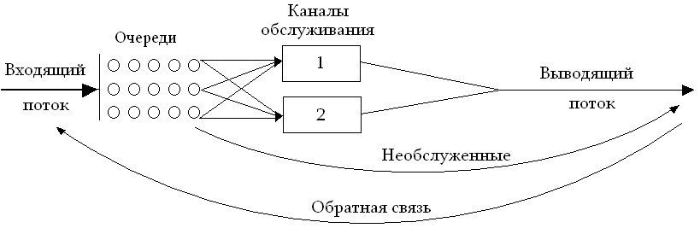
Рисунок 3.1. – Схема системы массового обслуживания.

Совокупность заявок рассматривается как поток событий, т.е. последовательность событий, происходящих в случайные моменты времени. Время обслуживания заявки также считается случайной величиной.
Из-за совместного действия этих двух случайных факторов количество обслуженных заявок в заданном интервале времени является величиной случайной.
Существует несколько разновидностей СМО:
- по числу каналов обслуживания СМО делятся на одноканальные и многоканальные;
- по числу фаз (последовательно соединенных агрегатов) СМО делятся на однофазные и многофазные;
- по наличию обратной связи СМО делятся на разомкнутые (с бесконечным числом заявок) и замкнутые (с конечным числом заявок);
- по наличию очереди СМО делятся на системы без очередей (с потерями заявок), системы с неограниченным ожиданием (по времени или длине очереди) и системы с ограниченным ожиданием (по времени или длине очереди);
- по принципу формирования очередей СМО делятся на системы с общей очередью и системы с несколькими очередями;
- по наличию отказов СМО делятся на системы с отказами и системы без отказов;
- по виду приоритета СМО делятся на системы со статическим приоритетом (обслуживание в порядке поступления заявок) и системы с динамическим приоритетом, который в свою очередь имеет три разновидности:
  - относительный приоритет (заявка высокого приоритета ожидает окончания обслуживания заявки с более низким приоритетом);
  - абсолютный приоритет (заявка высокого приоритета при поступлении немедленно вытесняет заявку с более низким приоритетом);
  - смешанный приоритет (если заявка с низшим приоритетом обслуживалась в течение времени, меньше критического, то используется низший приоритет, в противном случае используется относительный приоритет).
Существуют следующие способы (или принципы) построения моделирующих алгоритмов:
- способ повременного моделирования с постоянным шагом;
- способ повременного моделирования с переменным шагом;
- способ последовательной проводки заявок;
- способ поэтапной последовательной проводки заявок.

3.3 Выбор и обоснование математического метода прогнозирования

Спрос определяется способностью потреблять традиционные услуги связи и в определенной степени генерировать потребность в новых. Спрос и предложение складываются под воздействием множества факторов, которые, взаимодействуя, формируют закономерности развития рынка услуг связи и его конъюнктуру [31].
Маркетинговая деятельность предприятия должна обеспечивать не только получение надежной и своевременной информации о рынке, но и создание такой номенклатуры услуг, которая наиболее полно удовлетворяла бы требованиям потребителей. Конкурентоспособность услуги обеспечит не только качество технического решения и необходимые маркетинговые исследования, но и грамотно спланированная рекламная компания.
По результатам исследования рынка Интернет – услуг в г. Томске можно сделать вывод не только о сохранении спроса на Интернет-подключения, но и о существенном росте его в ближайшее время. Тем более актуальной становится задача сравнения различных технических решений, позволяющих абоненту осуществлять передачу данных и телефонный разговор одновременно по одной линии, а также выбора наиболее рационального варианта в каждом конкретном случае.
Линия ISDN – цифровая линия, имеющая два канала, скорость передачи данных по каждому из них – 64 Кбит/сек, подключение dial-up, оплачивается время в Интернет. Эту услугу оказывает СПРФ ГТС. Услуга монопольна, конкурентов на телекоммуникационном рынке города у ГТС нет, цены на услуги связи регулируются государством. Поэтому при рассмотрении модели, описывающей данную услугу влиянием изменения тарифа и поведения конкурентов можно пренебречь.
Подключение ADSL (on-line) – вариант широкополосного доступа, скорость передачи данных к абоненту - 8 Кбит/сек, абонентская плата 500 для физических лиц (1500 для юридических) руб./месяц + прогрессивная оплата за МБт информации, превышающие квоту (100/300 Мбайт). Эту услугу оказывает СПРФ ЦИС. Услуга находится в стадии выведения на рынок, во многих районах города существует очередь абонентов, желающих использовать именно это техническое решение.
Любой технический специалист с уверенностью будет утверждать, что передача данных со скоростью 8 Мбит/сек во много раз лучше, чем со скоростью 128 Кбит/сек. Даже учитывая разницу передачи сигнала по цифровой и аналоговой линиям, с этим стоит согласиться. Но, при консультации потенциального абонента нельзя оценивать ситуацию только исходя из сравнимости технических параметров, необходимо оперировать и экономическими категориями тоже. Учитывая доход абонента, как неценовой фактор спроса, можно совершенно точно быть уверенным, что при необходимости только лишь электронной почты и небольшом трафике нет смысла предлагать клиенту услугу, абонентская плата за которую в 2-2,5 раза превысит его Интернет – платежи за месяц. Основываясь на результатах оценки рынка Интернет – услуг, приведенных в 1 главе этой работы, можно считать клиентами dial-up, для которых целесообразно было бы рекомендовать услугу ISDN, всех тех клиентов, чей объем трафика оплачивается суммой менее 500 руб. в месяц. При большем объеме трафика абонента – имеем дело с клиентом, для которого подключение on-line, возможно, позволит иметь необходимую скорость и существенно экономить денежные средства. Вместе с тем, опыт работы с абонентами, имеющими сегодня в личном пользовании и линию ISDN и подключение ADSL, дает основания полагать, что при «скачивании» объемов информации, намного превышающих предполагаемую абонентской платой квоту, более экономически выгодна все-таки линия ISDN. Качество передачи оцифрованного сигнала позволяют без «зависаний» принимать достаточно объемные файлы, оплачивая только время, для этого затраченное.
Каждое техническое решение должно найти «своего» клиента, максимально удовлетворяя его ожидания, запросы и, вместе с этим, принося прибыль предприятию. Цель же данной работы – определить прогноз существования на рынке каждой услуги методом математического моделирования для того, чтобы позиционировать каждую услугу для конкретной группы абонентов.
Применение методов экономического прогнозирования IP-услуг необходимо также для оптимизации инвестиций, тарифной политики, позиционирования на рынке в условиях роста продаж, насыщения и последующего спада.
Методы прогнозирования, как часть маркетинговых исследований, можно классифицировать на эвристические, при применении которых преобладают субъективные оценки, и на экономико-математические, методы с преобладанием объективных оценочных факторов. К числу последних методов относятся и статистические варианты экономических прогнозов.
Эвристические методы предполагают, что подходы, используемые для формирования прогноза, не изложены в явной форме и неотделимы от лица, делающего прогноз, при разработке которого доминируют интуиция, прежний опыт, творчество и воображение. К данной категории методов относится социологические исследования и экспертные оценки. Причем, опрашиваемые респонденты, делают свои выводы, как только на интуиции, так и используя определенные причинно-следственные связи и данные статистических расчетов.
При использовании экономико-математических методов, подходы к прогнозированию четко сформулированы и могут быть воспроизведены другими лицами, которые неизбежно придут к получению такого же прогноза.
Наиболее распространены в настоящее время статистические методы, которые в свою очередь разделяются на методы экстраполяции и методы моделирования. При экстраполяции в качестве базы прогнозирования используется прошлый опыт, который пролонгируется на будущее. Делается предположение, что система развивается эволюционно, в достаточно стабильных условиях. Рекомендуемый срок прогноза не должен превышать одной трети от длительности предыдущей расчетной базы [31]. При статистическом моделировании строится прогнозная модель, характеризующая зависимость изучаемого параметра от ряда факторов, влияющих на него. Она связывает условия, которые как ожидается, будут иметь место, и характер их влияния на изучаемый параметр. Данные модели не используют функциональные зависимости, они основаны только на экспериментальных статистических зависимостях. При построении прогнозных моделей чаще всего используется парный или многофакторный регрессионный анализ.
Основными недостатками статистических методов являются:
- плохая способность к описанию динамических (изменяющихся во времени) объектов,
- сложность проведения анализа системы при вариациях ее параметров (инвестиции, тарифы и т.д.),
- ограниченная область прогноза (приблизительно 1/3 от базы),
- невозможность учета быстрых изменений внешней среды.
Данные недостатки отчасти преодолеваются применением детерминирования при математическом моделировании на основе балансных дифференциальных уравнений [31]. Этот метод требует учета многих факторов, влияющих на зависимые переменные (например, число абонентов и прибыль) в виде функциональных зависимостей. Основным требованием при применении этого метода является условие устойчивого спроса на товар или услугу. Телекоммуникационные услуги, а особенно Интернет – услуги вполне удовлетворяют этому требованию. Поэтому в данной работе для прогнозирования и анализа будут применены методы дифференциальных уравнений в сочетании с эвристическим методом социологических исследований.
Для отработки методов будут рассмотрены три типа моделей:
- поведение абонентов на рынке конкурентных услуг, прибыль не учитывается;
- расчет числа абонентов и прибыли на рынке монопольной услуги;
- создание общей модели поведения абонентов и изменения прибыли на рынке конкурентных услуг.

3.4 Методология создания модели

В настоящее время на рынке Интернет – услуг наиболее популярны такие виды подключений и варианты выхода в глобальную сеть, как: dial-up, on line, ISDN, ADSL.
Услуги dial-up и ADSL являются конкурентными, поэтому при математическом моделировании необходимо учитывать влияние конкурентов, а также нужно оценить занимаемую ими долю сегментов рынка. Сегодня региональный филиал Томсктелеком занимает лидирующее положение на региональном рынке Интернет-подключений. Доля услуг этого предприятия на рынке на начало 2006 года составляет 53,9 %. Вместе с этим, необходимо отметить, что три крупных оператора-конкурента в сумме также претендуют на немалую долю рынка, и было бы неверным не учитывать влияние деятельности и маркетинговой политики этих предприятий. Все эти факторы вносят существенные коррективы в процессы моделирования и прогнозирования услуг. Поэтому обязательно нужно учитывать такие коэффициенты, как количество абонентов конкурентов, коэффициент, зависящий от изменения тарифов конкурентного предприятия и влияющий на число реально имеющихся на сегодняшний день клиентов, а также вероятность перехода клиентов от предприятия к конкурентам и от конкурентов к предприятию. Конкурентная ситуация на рынке Интернет представлена в таблице 3.1.

Таблица 3.1 –Распределение рынка Интернет среди его участников.
Операторы Интернет | Доля рынка выделенного Интернет, %
ООО « Стек » | 18,4
ООО « Томика » | 8,8
ООО « Консультант » | 1,4
ЗАО « Томсккосмоссвязь» | 2,1
ООО « CISA+ » | 1,0
ООО « НТС » | 0,5
ООО « Томская транковая компания» | 13,9
Региональный филиал Томсктелеком | 53,9

Более подробное распределение сегментов рынка с его полным описанием предложено в Приложении А.
При рассмотрении монопольной услуги, такой как ISDN, влияние внешних условий (закон « О связи », введение повременной тарификации и др.) практически незначительно, поэтому данными условиями мы можем пренебречь. Значит при моделировании ISDN целесообразно сосредоточиться на изменении внутренних факторов и их характеризующих переменных в первую очередь, распределение доходов между следующими статьями затрат: затраты на оборудование, заработную плату и рекламу.
На примере услуги dial-up мы можем показать взаимосвязь между действиями конкурентов и предприятием, оказывающим услугу. При повышении тарифов на услугу число абонентов резко уменьшится, при плохом качестве связи они тоже могут уйти к конкурентам (см. рисунок 3.2), поэтому необходимо грамотно распределять затраты на оплату труда + затраты на рекламу.

Рисунок 3.2 - Влияние маркетинговой политики предприятия на численность абонентов.

В разные периоды времени изменение затрат может меняться и это неизбежно. На начальном периоде, когда только услуга начинает выходить на рынок телекоммуникаций необходимо выделять большую долю денег на закупку нового дорогостоящего оборудования, с учетом того, чтобы данное оборудование в будущем хотя бы не устарело за свой амортизационный срок. А также требуется выделить деньги на начало рекламной компании.
На последующем этапе, когда оборудование уже закуплено, основная часть затрат может быть выделена на заработную плату и рекламу. При повышении тарифов и сохранении себестоимости услуги, существует возможность увеличения прибыли, но это грозит переходом абонентов к конкурентам. Но так как услуга ISDN является монопольной, абоненты не имеют возможности уйти к другому оператору. Предприятие не потеряет, но и не приобретет новых абонентов, поэтому на начальном этапе развития услуги, целесообразно ввести льготные тарифы, например таких как, подключение ДВО (дополнительных видов обслуживания) без абонентской платы, абонент платит только за подключение данной услуги, чтобы сформировать жизнеспособную сеть.
Правильно организовать рекламную компанию, значит показать преимущества одной услуги перед другой – это залог гарантированного привлечения целевой аудитории, тех абонентов, которые никуда не уйдут и точно, будут получать услугу именно у вас и сформировать действующую сеть. Данные абоненты нашли то, что им нужно.
На предприятии должен быть опытный специалист высокой квалификации, не менее категории инженер, который разбирается в технических сложностях услуги и поможет сделать правильный выбор варианта технического решения. Значит затраты на заработную плату возрастут. Но суммарные затраты не могут быть выше доходов от услуг, услуга должна приносить прибыль предприятию. Поэтому соотношение коэффициентов при моделировании должно обеспечивать вид кривой, растущей постоянно вверх, либо быть в стадии насыщения стабильным. Это возможно при рентабельности услуги. Нужно решить в каком, соотношении будут распределены средства, чтобы в наибольшей степени выгодно для предприятия получить прибыль.
При активном продвижении услуги может ощущаться нехватка средств на развитие, например, могут быть заполнены все кассеты ISDN подключения и может не быть свободных номеров в каком – либо районе города. Поэтому должно регулярно проводиться исследования телекоммуникационного рынка спроса на услуги и своевременное распределение средств на развитие. Данными вопросами я и занимаюсь в настоящей дипломной работе.

4. Математическое моделирование Интернет - услуг

4.1 Математическое моделирование dial-up подключений

Сначала рассмотрим моделирование услуги предоставления доступа в Интернет по dial-up, так как данная услуга является показателем потенциальных абонентов для монопольной услуги ISDN и конкурентной ей услуги ADSL.
В качестве базы для моделирования могут быть взяты данные Интернет-провайдера: затраты, существующие тарифы, результаты практики внедрения, результаты проведенных маркетинговых исследований [31].
Приведенная модель позволяет в условиях стремительного роста абонентской базы, оптимальным образом планировать распределение инвестиционных потоков с целью своевременной модернизации и развития сети для обеспечения высокого качества Интернет – услуг.
В основе динамического моделирования лежит система дифференциальных уравнений первого порядка. Рассматриваются объемы услуг, потребляемые клиентами предприятия и клиентами конкурентов, а также потенциально возможный потребляемый объем услуг.
Здесь важны такие параметры как эффективность маркетинговых, в том числе и рекламных усилий фирмы, вероятности переходов клиентов между предприятиями, прирост количества клиентов во времени.
На первом этапе моделирования рассмотрим только поведение абонентов потребляющих услугу, считая, что их численность прямо пропорционально влияет на полученные доходы.
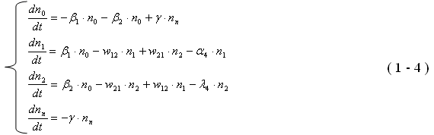

В системе (1) – (4):
– количество абонентов предприятия,
– количество абонентов конкурентов,
– количество потенциальных абонентов на сегодняшний день, т.е тех у кого есть компьютер,
– количество субъектов, не имеющих компьютер, но имеющих потенциальную возможность его приобретения,
β – коэффициент, зависящий от влияния таких факторов как реклама, изменение тарифов, информация, получаемая потенциальными абонентами от реально существующих,
α₄ – коэффициент, зависящий от изменения тарифов анализируемого предприятия и влияющий на число реально имеющихся на сегодняшний день клиентов и отличный от нуля только в случае увеличения тарифов,
λ₄ – аналогичный коэффициент для конкурентов,
γ – коэффициент, характеризующий скорость «компьютеризации» по области,
, – вероятности перехода клиентов от предприятия к конкурентам и от конкурентов к предприятию соответственно.
Коэффициенты w зависят, во-первых, от эффективности маркетинговых усилий фирм, а во-вторых, от нестабильности пристрастий пользователей, так как всегда существует некоторое количество потенциальных абонентов, относящихся к категории «ищущих». Таким образом:

,
,

где коэффициентом обозначена описанная выше нестабильность.
Рассмотрим подробнее коэффициенты β.

,
,

здесь α₁ , λ₁ – коэффициенты неявной рекламы (соответственно рассматриваемого предприятия и конкурентов), а именно, скорости прироста абонентов, за счет узнавших о предприятии от знакомых. Естественно предположить, что эти скорости зависят от количества имеющихся клиентов.
α₂ , λ₂ – коэффициенты, зависящие от эффективности явной рекламы (т.е. рекламы в СМИ).
α₃ , λ₃ – коэффициенты, являющиеся дополнительными к коэффициентам α₄ и λ₄ , и отличные от нуля лишь в случае снижения тарифов.
Рассмотрим, какое влияние на конечный результат оказывает каждый из этих параметров.
От величины w зависит, в основном, какое максимальное количество клиентов сможет заполучить оператор, и значительно меньше, за какой срок это произойдет. Но, как видим, w напрямую зависит от β. Таким образом, самым важным параметром в этих уравнениях, а, стало быть, в моделируемой системе является эффективность маркетинговых мероприятий. Данный коэффициент невозможно определить теоретически, так как нет зависимостей, описывающих изменения затрат на рекламу, тарифов, качества во времени (это и есть политика предприятия), хотя есть зависимости спроса от этих параметров. Поэтому β определяется из статистических данных, то есть из накопленного опыта предприятия.
Так коэффициент α₂ может быть оценен из полученной экспериментальной зависимости , в предположении, что в уравнении (2) член , а . Эти приближения означают, что услуга только начала развиваться, и рост абонентов линеен во времени и не зависит от состояния конкурентов. Аналогично, зная α₂ , можно оценить коэффициент α₁ , полагая и . В этом случае рост количества абонентов будет уже экспоненциальным. При моделировании за единицу времени принимаем месяц, учитывая скорость изменения ситуации на рынке Интернет – услуг.
Приведенные на рисунке 4.1 графики описывают изменение количества клиентов у операторов во времени при неизменной совокупной эффективности всех маркетинговых мероприятий.

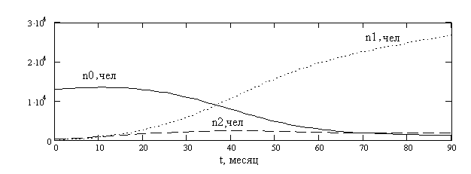
Рисунок 4.1 – Изменение количества абонентов во времени.

При этом значения параметров были оценены следующим образом:
, , ,
, , , .
Для оценки адекватности модели были рассмотрены результаты моделирования, где в качестве исходных данных были взяты данные на момент выхода основного оператора на рынок. Это позволило спрогнозировать результаты деятельности предприятия, и они оказались очень близки к реальным. Стоит отметить, что предприятие выходило на уже существующий рынок с нуля.
Анализ кривых на рисунке 4.1 показывает наличие стадий линейного и экспоненциального роста числа абонентов. Вместе с тем, для руководителя предприятия важным является прогноз перехода в стадию насыщения. По результатам моделирования этот момент наступит на интервале 54-60 месяцев от начала работы предприятия.
Заметим, что данная модель позволяет не только прогнозировать поведение результатов работы предприятия при неизменных исходных данных. Можно посмотреть результаты работы при изменении таких показателей, как затраты на рекламу, повышение-понижение тарифов и др.
Изменение определяется относительно ежемесячных показателей. Таким образом, бездействие означает действие в сторону уменьшения. Не изменяя тарифы в денежном выражении, предприятие изменяет их в стоимостном выражении, так как инфляция оказывает воздействие на стоимость денег. То же можно сказать и относительно качества связи: с увеличением количества абонентов нагрузка на линии увеличивается, то есть качество обслуживания падает. Это касается всех мероприятий.
Увеличение количества и эффективности рекламы и (а с экономической точки зрения это увеличение затрат на рекламу) повлечет за собой увеличение числа абонентов. Причем можно заметить, что увеличение числа клиентов произойдет и у предприятий-конкурентов. Это связано с тем, что услуги доступа к сети Интернет довольно новы и информированность о них еще низка. Следствием увеличения тарифов является перераспределение абонентской массы между провайдерами, причем уход наблюдается, естественно, у предприятия повысившего тариф.
Разработанная модель может быть применена к различным отраслям связи: сотовая связь, IP – телефония, услуги выхода в Интернет и т. д. При этом в уравнениях появляются некоторые новые члены и, соответственно, изменяются коэффициенты.
Данный подход может быть использован при создании специализированного комплекса поддержки принятия решений, необходимых для эффективного администрирования деятельности предприятия.

4.2 Математическое моделирование монопольной услуги ISDN

Важным аспектом проведения маркетинговых исследований является прогнозирование развития рынка и влияние на него таких факторов как качество услуг, рекламная деятельность, тарифная политика и др.
Наиболее гибким инструментом прогнозирования мне представляется математическая модель на основе балансных дифференциальных уравнений, которая позволяет анализировать поведение во времени сразу нескольких величин. Так для рынка телекоммуникационных услуг это прибыль и количество абонентов у основного оператора и его конкурентов.
Использование таких программных продуктов компьютерной математики, как Mathcad, Matlab, позволяют решать достаточно сложные системы нелинейных дифференциальных уравнений. Это дает возможность учитывать влияние на бизнес – процессы многих параметров и создавать модели с учетом максимального количества существующих условий реальной ситуации.
Подключение к цифровой сети с интегрированными услугами (ISDN) можно считать монопольной услугой, так как техническую возможность оказывать ее потребителю в настоящее время имеет только СПРФ ГТС. Ее монопольный характер объясняется тем, что аппаратные и программные средства ISDN интегрированы в современные цифровые коммутационные станции, образующие сложную систему связи. Затраты на создание подобных систем пока недоступны альтернативным операторам. Следовательно, коэффициентами влияния маркетинговых стратегий конкурентов в математической модели оценки этой услуги можно пренебречь. Такая модель, являясь достаточно простой, дает возможность отработать методику нахождения коэффициентов, составления системы уравнений и ее анализа.
Запишем систему балансных уравнений монопольной услуги для числа абонентов , получающих услугу, и прибыли P.

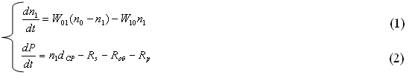

В этих уравнениях левые части отражает изменения числа абонентов и прибыли в единицу времени, например за месяц или квартал, W₀₁ и W₁₀ – вероятности того, что абонент начал или прекратил получать услугу соответственно, n₀ – число потенциальных абонентов. В уравнении (2) в правой части n₁d_{cp} – это доход, полученный в данном месяце от n₁ абонентов при среднем доходе от одного равном d_{cp}. R_{s}, R_{об,} и R_{p} – расходы в данном месяце на оплату труда, оборудование и рекламу соответственно.
Рассмотрим коэффициенты подробней:

W₀₁ = W⁰₀₁ + γ_{n} n₁ + γ_{p} R_{p} (3)

Смысл этого соотношения заключается в том, что часть абонентов испытывает потребность в услуге независимо от внешних факторов (W⁰₀₁), другие узнают о ней от абонентов, уже получающих эту услугу (соседи, знакомые и т.п.) - «неявная» реклама. Наконец, абоненты третьей категории узнают об услуге через рекламу (γ_{p} R_{p} ). В уравнении (3) W⁰₀₁, γ_{n} и γ_{p} – постоянные коэффициенты.
Аналогично для

W₁₀ = W⁰₁₀ + ς_{s}R_{s} + ς_{т}Р_{т.ср} (4)

Однако, содержание членов в правой части (4) совершенно другое. W⁰₁₀ – это абоненты, прекратившие получать услугу независимо от ее содержания (качество, тарифы и др.) - это случайные люди, абоненты, сменившие место жительства. Второй член уравнения отражает низкое качество услуги (невнимательность низкооплачиваемого персонала и плохое оборудование). Наконец, третий член уравнения характеризует влияние тарифов. Р_{т.ср} – средний тариф.

R_{s} = R_{so} + α_{s} n₁ (5)
R_{об} = R_{oo} + α_{об} n₁ (6)
R_{p} = R_{po} + β_{p}P (7)

Расходы в (5) – (7) содержат постоянную часть, независящую от объема услуг и прибыли и переменную, когда с ростом абонентов линейно растут расходы на обслуживающий персонал и оборудование, а объем получаемой прибыли позволяет увеличить расходы на рекламу. Подставляя (3) - (7) в (1) и (2), получим систему нелинейных дифференциальных уравнений.

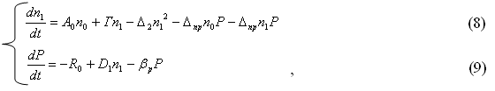
где
А₀ = W⁰₀₁ + γ_{p}R_{po}, (10)
Г = γ_{n0} – (W⁰₁₀ + W⁰₀₁) – ς_{s}R_{S0} - γ_{p}R_{p0} – ς_{т}Р_{т.ср}, (11)
Δ₂ = ς_{s}α_{s} + γ_{n}, (12)
Δ_{пр} = γ_{р}β_{р}, (13)
R₀ = R_{so} + R_{oo} + R_{po} (14)
D₁ = d_{ср} – α_{s} – α_{об} (15)

Прежде чем решать систему (8) – (9) числено, найдем аналитическое решение для линейного случая, когда β_{р} = 0 (затраты на рекламу не зависят от прибыли) и Δ₂ = 0 (качество услуги не влияет на количество абонентов, прекративших получать услугу и неявной рекламой можно пренебречь). Это позволит качественно оценить пригодность модели и выбрать диапазон изменения коэффициентов. Подставляя β_{р} = 0 и Δ₂ = 0 в (8) – (9) и задавая начальные условия

= 0 t =0 (16)
= t = t_{пр},
получим = (17)
(18)

Оценка полученных аналитических решений дает следующие результаты:
- решение имеет физический смысл при условии Г < 0, что обычно выполняется, так как прирост абонентов из за рекламы (γ_{n0}) обычно не превышает другие факторы,
- при выбранных начальных условиях значение числа абонентов в промежуточной момент времени берется из эксперимента (статистика оператора связи). При этом типичная зависимость развития абонентской базы приведена на рис.4.2, где есть фазы линейного роста и насыщения. Крутизна кривой и скорость насыщения определяются коэффициентом Г. Модель не содержит фазы деградации услуги.

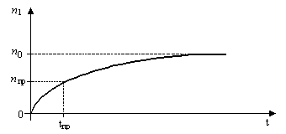
Рисунок 4.2 – Развитие абонентской базы

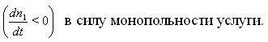

- Поведение прибыли нарастающим итогом приведено на рисунке 4.3.

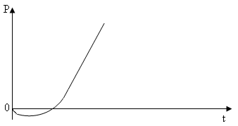
Рисунок 4.3 – Динамика нарастания прибыли

По мере того как нарастает абонентская база, доходы начинают превалировать над расходами, крутизна нарастания прибыли увеличивается, а потом процесс переходит в стационарный линейный режим.
Проведенные аналитические расчеты убеждают в правильности модели и позволяют перейти к численным решениям уравнений (8) – (9), для чего необходимо определить постоянные коэффициенты уравнений по результатам анализа экспериментальных данных о количестве абонентов, доходах и расходах по услуге за некоторый начальный отрезок времени, (точка t_{пр}). Например, при моделировании услуги на несколько лет вперед нам нужно знать данные за первый год. Далее в качестве примера будем рассматривать развитие услуги ISDN в одной географической зоне (район города). Данные по этой услуге (ежеквартальные) приведены в таблице 4.1.

Таблица 4.1 – Количество ISDN-подключений и полученные доходы
Время Показатель | 4кв1999г. | 1кв.2000г. | 2 кв.2000 г. | 3кв.2000г. | 4 кв.2000 г.
Абоненты | ⁽¹⁾₁ = 7 | ⁽²⁾₁ = 8 | ⁽³⁾₁ = 12 | ⁽⁴⁾₁ = 14 | ⁽⁵⁾₁ = 12
Доходы (тыс.руб) | - | - | 24 | 51 | 75

В качестве промежуточной точки t_{пр} выбираем 4 кв. 2000г. Анализируем монтированную емкость портов ISDN на АТС района, получим = 500.
Нахождение коэффициентов: начнем с W_{01.} Согласно уравнению (1) прирост абонентов за квартал на начальном участке при >> равен:

=

Подставляя экспериментальные данные, получим W₀₁ = 2 · 10⁻².
Полагая, что .
Для оценки γ_{п} и γ_{p} проведем следующие рассуждения. Неявная реклама наиболее эффективна тогда, когда число абонентов, получающих услугу, велико, например, как минимум, равно . Пусть в этот момент доля γ_{n} равна 0,2 W₀₁. Тогда γ_{n} = .
Для оценки γ_{p} надо знать величину расходов. По статистическим данным предприятия за последние 10 лет, уровень расходов составляет 60% от доходов. Из них постоянные и переменные расходы относятся приблизительно как 1:1. Расходы на оборудование составляют 50%, на оплату труда – 30%, на рекламу – 20%. В отсчетной точке (4 кв. 2000г.) расходы за квартал составляют 45 тыс. руб. и R_{s0} = 0,5·0,3·45 = 6,75 тыс.руб.
Так как W₀₁ = W⁰₀₁ + γ_{п} ₁+ γ_{p}R_{p} , то доля γ_{p}R_{p} составляет . Тогда в точке отсчета R_{p} = 9 тыс.руб. и γ_{p} = 0,16·10⁻² .
Проводя аналогичные рассуждения и вычисления, найдем R_{оо} = 11,25 тыс. руб., R_{po} = 4,5 тыс. руб., α_{s} = 0,127 , α_{об} = 0,21 , β_{р} = 0,15.
Для оценки W₁₀ учитываем, что в квартал убывает один абонент. Для простоты полагая, что ς_{s} = 0 и , получим, = 4·10⁻³ .
Для оценки ς_{т}, предположим, что ς_{т}._{ср} = ς_{т}·P_{т.ср} = 0,8 W₁₀ и тариф P_{т.ср} = 40 . Тогда ς_{т} = 4 · 10^{-4.}
В точке начала отсчета доход D = 75тыс. руб. и = 53. Тогда d_{ср} =
Подставляя найденные значения найдем:
А₀ = 9,2 ·10⁻³
Г = - 2 ·10⁻²
Δ₂ = 1,7 · 10⁻⁵
Δ_{пр} = 2,4 · 10⁻⁶
R₀ = 22,5 тыс. руб.
D₁ = 1,06 тыс. руб / аб
β_{р} = 0,15.
Тогда система (8) – (9) примет вид, пригодный для численного интегрирования

(19)
(20)

С начальными условиями
= 0 t = 0
P = 0 t = 0.

По аналогии с методикой расчета кратковременного участка (4 квартал 2000 года) были рассчитаны среднесрочный (конец 2001 года) и долгосрочный (конец 2002 года) участки.
Расчет уравнений (19-20), а также других систем дифференциальных уравнений на более продолжительные промежутки времени был произведен с помощью системы компьютерного моделирования Matlab. При этом менялся интервал интегрирования от 1,5 до 6 лет. Также было изменено процентное соотношение внутренних затрат на выплату заработной платы, оборудование и рекламу с 30% - 50% - 20% на 30% - 40% - 30%. Результаты моделирования приведены на рисунках 4.4 - 4.7.
На рисунках 4.4 и 4.5 видно, что поведение числа абонентов и возрастание прибыли практически совпадает на всех временных отрезках со статистическими данными для среднесрочного участка. На данном этапе зависимость числа абонентов находится в стадии нарастания и близка к стадии насыщения. Увеличение численности потенциальных абонентов проявляется в увеличении прибыли и более быстром её нарастании (рис. 4.5 и 4.7).

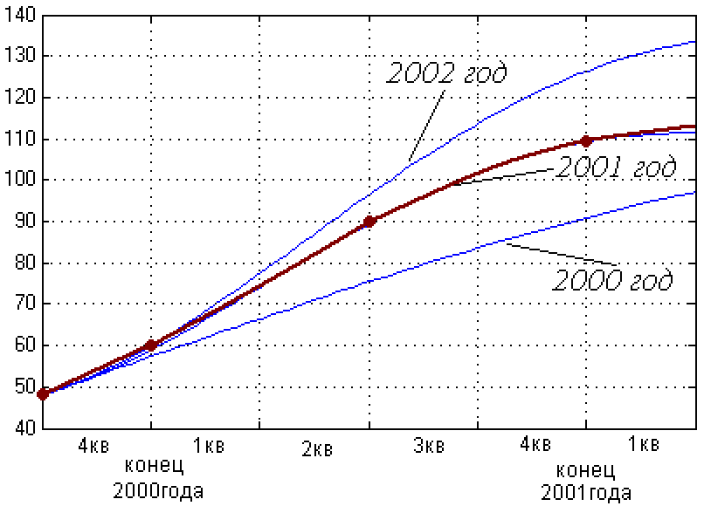
Рисунок 4.4 – Зависимость числа абонентов при внутренних затратах на заработную плату, оборудование и рекламу как 30% - 50% - 20%.

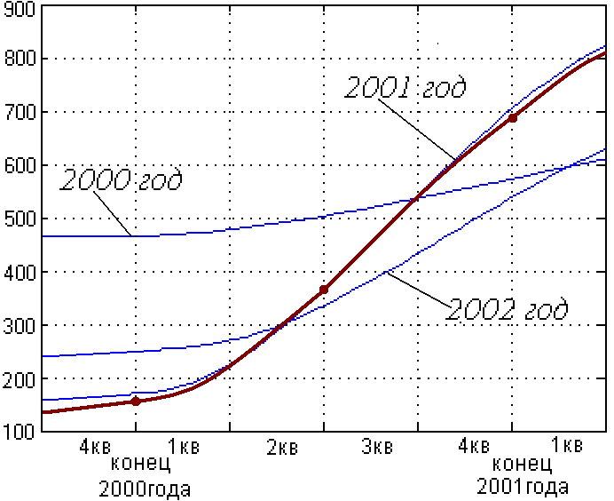
Рисунок 4.5 – Накопление прибыли при соотношении внутренних затрат как 30% - 50% - 20%.
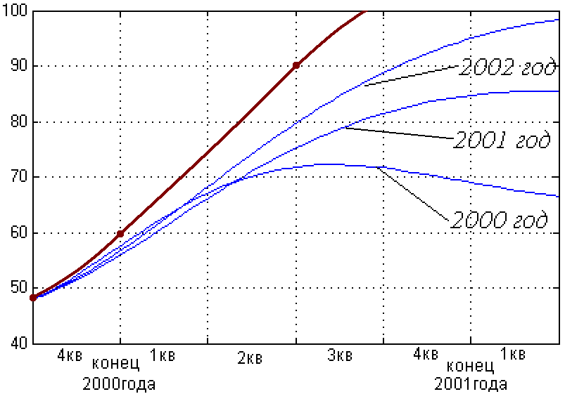
Рисунок 4.6 – Зависимость числа абонентов при внутренних затратах на заработную плату, оборудование и рекламу как 30% - 40% - 30%.

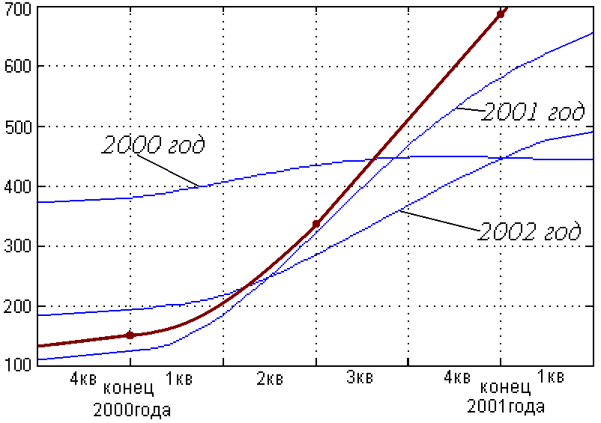
Рисунок 4.7 – Накопление прибыли при соотношении внутренних затрат как 30% - 40% - 30%.

Сравнение теоретической и экспериментальной зависимостей для количества абонентов при начальных условиях P=0 и = 0 выявляет следующую закономерность:
- Теоретическая и экспериментальная кривые практически совпали на среднесрочном отрезке – конец 2001 года, когда число потенциальных абонентов = 400. Это свидетельствует о том, что оценка коэффициентов была произведена верно и данная модель для монопольной услуги ISDN работает в полной мере.
Фактические данные предприятия о количестве подключенных абонентов по данной услуге показаны на графике рисунка 4.8.

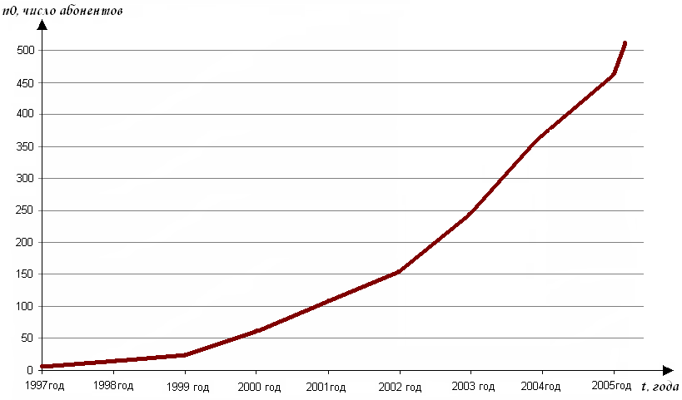
Рисунок 4.8. – Количество абонентов, подключенных к сети ISDN.

Видимо, услуга ISDN находится в стадии роста своего жизненного цикла.
Очевидно, что данная модель на основе системы дифференциальных уравнений верна и полученные кривые накопления абонентской базы и прибыли совпадают с кривыми, построенными на основе статистических данных предприятия. Для осуществления следующего этапа исследований – прогнозирования – необходим детальный анализ полученных результатов.
На рисунке 4.4, где хорошо наблюдается совпадение модели со статистикой, был рассмотрен классический пример соотношения постоянных и переменных расходов как 1:1. Теперь попытаемся изменять затраты на оборудование и рекламу с шагом в 10% и соотнесем более точно постоянные и переменные коэффициенты, например, как 0,3:0,7, при неизменных расходах на заработную плату – 30%. Результаты данного варианта прогноза для числа абонентов и накопления прибыли приведены на рисунке 4.9 и 4.10.

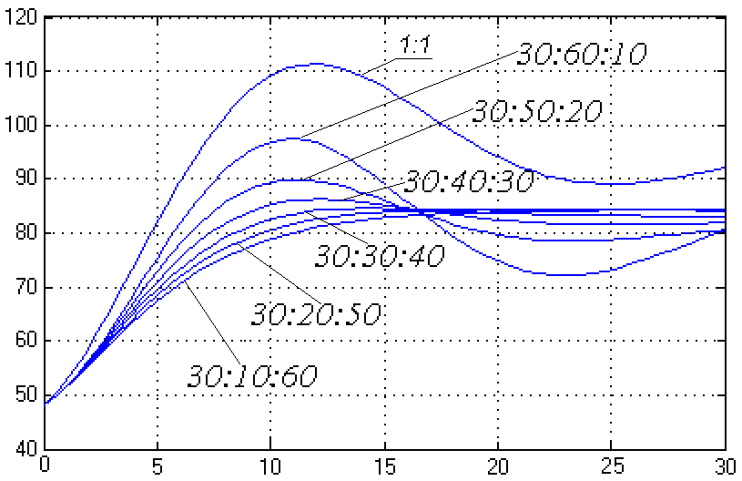
Рисунок 4.9 – Изменение числа абонентов при различном соотношении расходов на оборудование и рекламу.

Из рисунка 4.9 хорошо видно, что при уменьшении расходов на рекламу накопление абонентской базы резко падает – многие люди просто не догадываются о выходе на рынок такой услуги, как ISDN. В данном случае, даже если мы поставим супероборудование, проблема с уменьшением числа абонентов решена не будет. Данная услуга является достаточно сложной технической услугой, поэтому недостаточно краткого упоминания об услуге в рекламных источниках или рекламы нескольких услуг «списком». Клиент наиболее полную информацию о подобной услуге может получить только из специализированной рекламы (например, серия статей в профильных газетах и журналах: «Компьютеры и связь», «Компьютерра»). Но в тоже время, если на предприятии не будет достаточно хорошо обеспечена техническая база, то любая реклама не имеет смысла: при недостатке свободных номеров ни один из потенциальных и хорошо информированных абонентов не может быть подключен и прирост абонентов будет нулевым. Значит, распределение переменных затрат должно быть оптимальным. На рисунках 4.9 и 4.10 кривая оптимального распределения переменных затрат – это кривая, при распределении расходов на заработную плату, оборудование и рекламу как 30%-50%-20%. Это классический вариант распределения постоянных и переменных расходов как 1:1, который является оптимальным. Даже кривая, характеризующая наиболее оптимистический прогноз получения прибыли (наивысшая), при соотношении коэффициентов 0,3:0,7 не настолько точно совпадает со статистическими данными как самая верхняя кривая на этих рисунках.

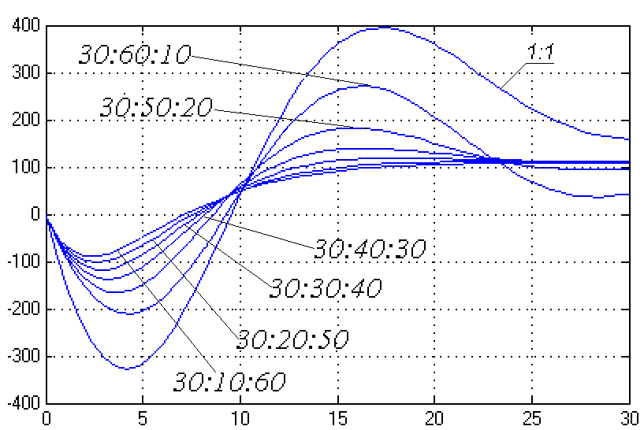
Рисунок 4.10 – Накопление прибыли при различном соотношении расходов на оборудование и рекламу.

Используя данные рисунки, были построены приращения по прибыли и числу абонентов, для выведения тенденции к их изменению в зависимости от перераспределения расходов на оборудование и рекламу. Результаты представлены на рисунках 4.11 – 4.12.
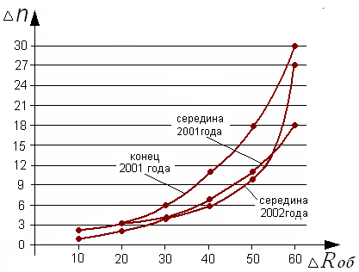
Рисунок 4.11 – Зависимость приращения числа абонентов от внутренних расходов на оборудование.
Несомненно, при увеличении расходов на оборудование число абонентов начинает расти и рисунок 4.13 эту зависимость хорошо демонстрирует.

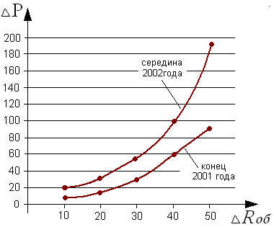
Рисунок 4.12 – Зависимость приращения прибыли от внутренних расходов на оборудование.

Из рисунка 4.12 наблюдается прямая зависимость увеличения прибыли предприятия от увеличения расходов на оборудование.
Теперь рассмотрим вариант сокращения расходов (режим экономии средств предприятия и перераспределения финансовых потоков) за счет внутренних затрат, которые составляют 60% от доходов и равны 325,8 тыс. руб. Сумма выделенных денег на заработную плату осталась неизменной – 97,74 тыс. руб. Вместе с решением этой задачи проанализируем влияние переменных R_{об} и R_{р} на вид кривой. Результаты прогнозирования представлены на рисунках 4.13 и 4.14.

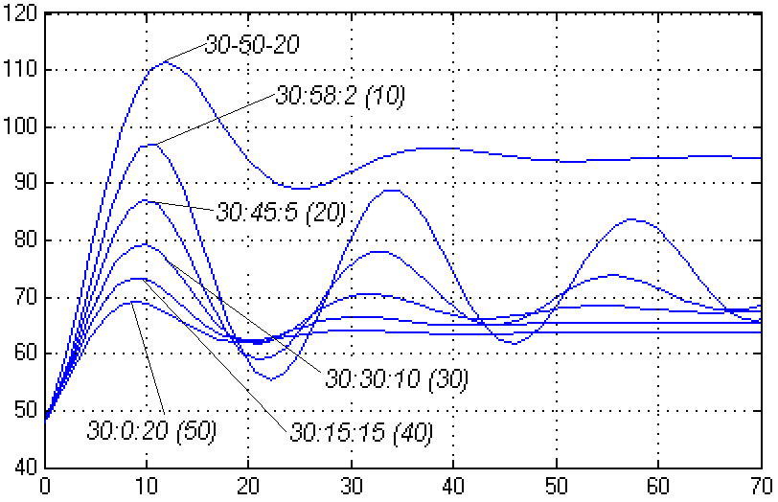
Рисунок 4.13 – Изменение числа абонентов при разном проценте экономии денег от внутренних затрат.

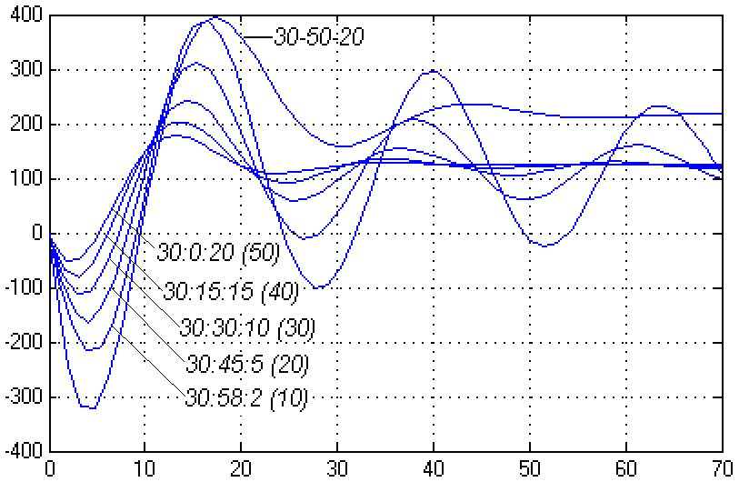
Рисунок 4.14 – Изменение прибыли при разном проценте экономии денег от внутренних затрат.

Очевидно, что при резком уменьшении затрат на рекламу начинаются синусоидальные колебания, но с экономической точки зрения этого быть не должно. На начальном этапе оказания услуге должен быть период нарастания объемов абонентской базы и прибыли, затем следующий цикл жизни услуги - стадия насыщения и только потом начинается сокращение объемов продаж (кривые соответствующих графиков характеризуют спад активного потребления услуги). Поэтому, в целях оптимизации соотношения «затраты - прибыль» можно принять расходы на рекламу не менее 15% от общих внутренних затрат. Если же мы начинаем уменьшать расходы на оборудование, происходит резкий спад числа абонентов, что не выгодно для предприятия. Поэтому оптимальным является соотношение, когда расходы на оборудование составляют 50% от общих суммарных затрат.
Теперь попытаемся посмотреть прогноз на будущее при изменении тарифов (рисунок 4.15, 4.16) на услугу ISDN. На данный момент P_{т.ср} = 40 , что на протяжении нескольких пару лет остается неизменным.

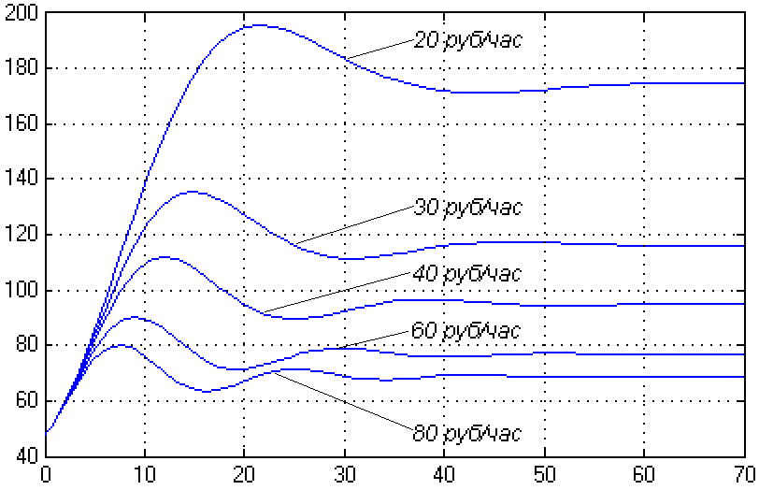
Рисунок 4.15 – Изменение числа абонентов при изменении тарифов на услугу ISDN.
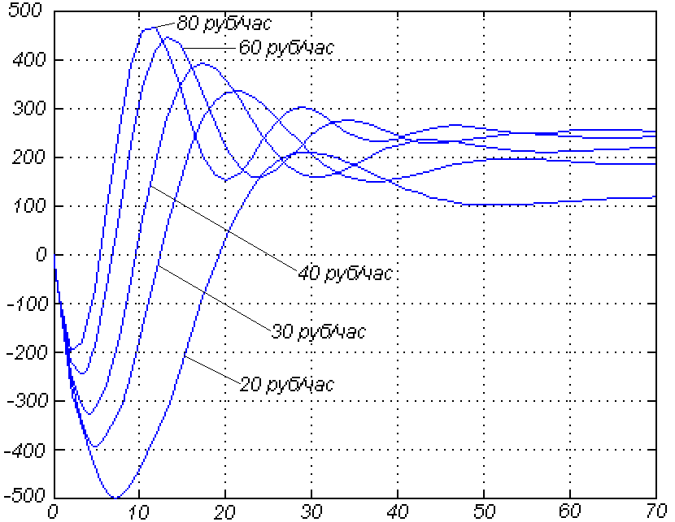
Рисунок 4.16 – Изменение прибыли при изменении тарифов на услугу ISDN.

Из графиков хорошо заметно, что при уменьшении тарифов всего на 20 резко возрастает число абонентов – это было бы хорошо, если бы так резко не падали доходы. Такая картина не выгодна для предприятия оказывающего данную услугу. Поэтому наверняка, оптимальной является картина, когда P_{т.ср} = 40 . Ограничения по изменению (увеличению) тарифов объясняются наличием контролирующих и регламентирующих мероприятий комитета по антимонопольной политике. Именно эта ситуация существует сейчас на рынке телекоммуникаций с тарифами на услугу ISDN, которую можно считать на несколько лет достаточно перспективной.
Появление гармонических колебаний можно объяснить еще и тем, что абоненты хотели бы прекратить получать данную услугу, но они просто не могут это сделать, так как в первую очередь, их держит договор, заключенный с предприятием на данную услугу, во-вторых, переход к подключению другого формата связан с потерей определенной суммы денег. Поэтому, если в определенный период мы замечаем по результатам моделирования намерения абонентов прекратить получать услугу, предприятию необходимо срочно начать осуществление мероприятий для удержания абонентов (льготные тарифы, дополнительный сервис) либо мероприятия для вывода на рынок новой услуги. Данный комплекс мероприятий и называется – грамотная маркетинговая политика предприятия.
По рисункам 4.15 и 4.16 можно построить зависимость изменения периода колебаний от изменения тарифов – рисунок 4.17.

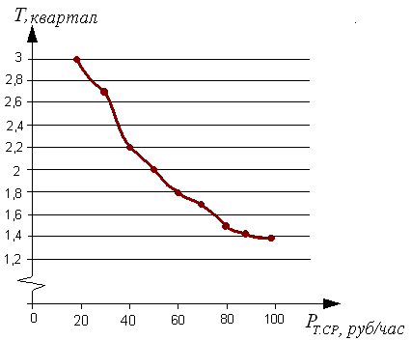
Рисунок 4.17 – Зависимость изменения периода колебаний от изменения тарифов

Экономический смысл этой зависимости периода колебаний абонентской базы от изменения тарифной политики предприятия тоже вполне понятен: чем меньше тарифы – тем реже абоненты принимают решение прекратить пользование услугой, тем стабильнее абонентская сеть и меньше вероятность перехода клиента к оператору-конкуренту. В случае монопольной услуги и привязки абонента организационными моментами (договором или высокой ценой переключения линии, а значит - выхода из услуги), намерения абонентов не означают непременное сокращение абонентской базы. В случае же конкурентных услуг это обстоятельство может оказаться решающим как в планировании мероприятий по изменению тарифов, так и планировании маркетинговой политики.
Благодаря данной модели, на мой взгляд, было хорошо просмотрено влияние различных коэффициентов на кривую зависимости изменения числа абонентов и роста прибыли во времени, с начала оказания услуги ISDN. На этапе моделирования были рассмотрены изменения процентного соотношения внутренних затрат предприятия, режим экономии средств и перераспределения финансовых потоков, а также изменение тарифов на предприятии ОАО «Томсктелеком».
Но у данной модели на протяжении всей работы с ней наблюдается небольшой недостаток: у всех кривых есть период нарастания услуги и этап насыщения, но нет спада кривой. Это объясняется тем, что услуга ISDN монопольна и стадия насыщения будет продолжаться до тех пор, пока не появятся конкуренты в области электросвязи (альтернативный оператор, имеющий ТФОП), но этого скорей всего, в ближайшие несколько лет не произойдет.

4.3 Математическое моделирование конкурентной услуги ADSL

Первые подключения к портам широкополосного доступа ADSL произведены в апреле 2003 года. Этот период можно считать началом оказания услуги. Жизненный цикл услуги ADSL в настоящее время находится в стадии роста и пока о периоде насыщения говорить еще рано. Фактическое количество ADSL-абонентов показано на графике, приведенном на рисунке 4.18.
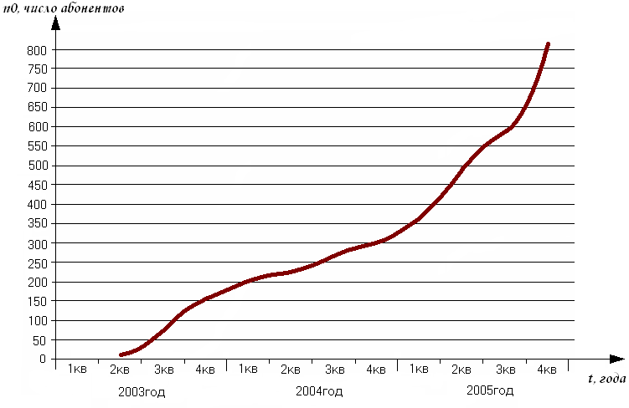
Рисунок 4.18 – Количество ADSL-абонентов, с начала выхода услуги на рынок телекоммуникаций.

Для обоснования перспективности работы в этом направлении и прогнозирования на несколько лет вперед мной была разработана общая модель (21 – 28), на основе моделирования монопольной услуги ISDN. Общая система дифференциальных уравнений первого порядка для услуги ADSL имеет вид:

(21)
(22)
(23)
(24)
(25)
(26)
(27)
(28)

Поясню введенные коэффициенты в данной системе:
- количество потенциальных абонентов на сегодняшний день (по сути, это абоненты dial-up), т.е. те, у кого есть компьютер;
- количество абонентов предприятия для услуг ADSL и ISDN соответственно;
- количество абонентов конкурентов;
- число субъектов, не имеющих компьютер, но имеющих потенциальную возможность его приобретения;
- коэффициент, зависящий от изменения тарифов анализируемого предприятия на услугу ADSL и влияющий на число реально имеющихся на сегодняшний день клиентов и отличный от нуля только в случае увеличения тарифов;
, - аналогичные коэффициенты для конкурентов и услуги ISDN, соответственно;
- коэффициент, характеризующий скорость «компьютеризации» по области;
- временные задержки выведения услуг dial-up, ADSL, услуг конкурентов и ISDN на рынок соответственно;
- вероятность перехода клиентов с услуги dial-up на услуги ADSL и ISDN, и к конкурентам соответственно;
- вероятность перехода клиентов от предприятия с услуги ADSL к конкурентам и от конкурентов на услугу ADSL соответственно;
- вероятность перехода абонентов с услуги ADSL на услугу ISDN внутри анализируемого предприятия и наоборот;
- вероятность перехода клиентов от конкурентов на услугу ISDN и с услуги ISDN к конкурентам соответственно;
- прибыль;
- это доход, полученный за время от абонентов при среднем доходе от одного равном ;
- расходы за время на оплату труда, оборудования и рекламу соответственно.
При моделировании данной услуги необходимо помнить, что как для конкурентной услуги ADSL, так и для монопольной услуги ISDN число потенциальных абонентов берется непосредственно из услуги коммутируемого доступа – dial-up. Так как у данной услуги есть конкуренты, нужно более продуманно вести политику предприятия. Ведь при существенном изменении условий внутри предприятия, которые будут не устраивать абонентов, это может сказаться на их уходе к конкурентам.
Последующим этапом, на мой взгляд, будет период оптимизации данной системы для услуги ADSL и сопоставление её с условиями рынка.

4.4 Расчет абонентской базы

К станционному оборудованию цифровой АТС одновременно можно подключить и абонентов ISDN и абонентов ADSL (рисунок 4.19).
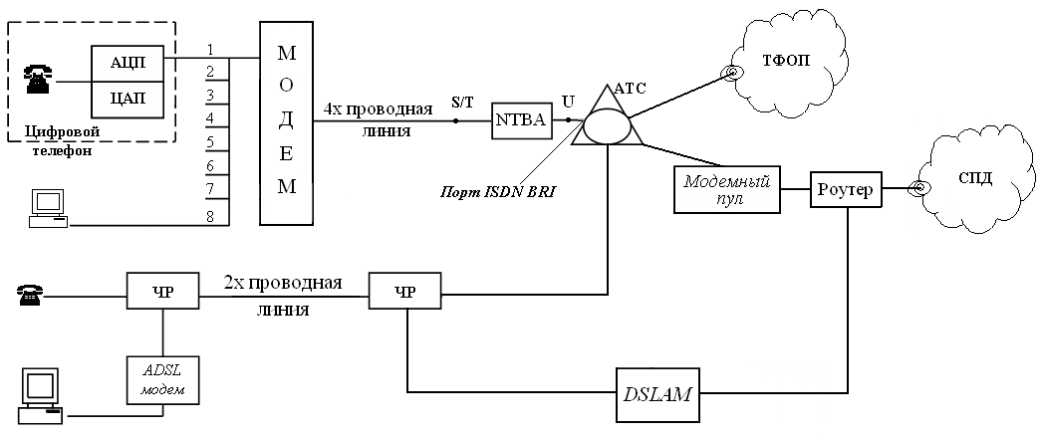
Рисунок 4.19 – Структурная схема узла ТФОП и сети передачи данных связи.

С начала оказания услуги ISDN по февраль 2006 года число абонентов составляло 511 человек. Теперь попробуем посчитать, сколько оборудования нам надо закупить и на какую сумму с перспективой развития услуги в ближайшие 3 года.
Для простоты расчета, пусть число абонентов составляет 1000 человек. За это время предприятие должно подключить 489 абонентов. По разным районам города плотность населения разная, поэтому загруженность по АТС, которых в городе всего 6, тоже соответственно разная. Все АТС подразделяются на: АТС 520 (их в городе 3), АТС 630 (их 2) и одна АТС модификации 444.
Так как АТС 520 и 444 находятся в более оживленных районах города, то число абонентов, которые приходятся на эти АТС, будем брать с коэффициентом 0,4. Значит, на каждую из этих АТС приходится по 195,6 человек, на АТС 630 можно подключить 97,8 абонентов.
Зная, что на АТС 630 и 444 можно подключать платы ISDN только на 64 абонента, а на АТС 520 – на 32, приходим к выводу, что предприятию необходимо закупить 7 плат по 32 абонента и 6 плат по 64 абонента. Пусть предприятие закупит платы фирмы Siemens. Для покупки плат на 32 абонента марки “KX-TD50288 плата BRI ISDN” стоимостью 50.025 руб. каждая, понадобиться 350.175 руб. Значит, для приобретения плат на 64 абонента марки “KX-TDA0288 плат 64-интерфейсов ISDN BRI S₀ (2B+D)” стоимостью 173.400 руб. каждая, необходимо заплатить 1.040.400 руб. Поэтому, общая сумма для закупки оборудования для услуги ISDN на 3 года, составит 1.390.575 руб.
Проводя аналогичные рассуждения для услуги ADSL, и предполагая что число абонентов возрастет до 5000 получим, что необходимо выделить 9.836.225 руб. для покупки 175 DSLAM той же фирмы, марки “DAS-3216/RU 24 портовый маршрутизатор IP DSLAM (до 48 портов)” стоимостью 56.207 руб. каждый.
В результате, для того, чтобы число абонентов на подключение услуги ISDN составило 1000 человек, а на услугу ADSL – 5000 человек в течение последующих трех лет необходимо, чтобы предприятие выделило деньги на закупку оборудования в размере 11.226.800 руб.

5. Организационно – экономическая часть

5.1 Технико-экономическое обоснование проведения работы

В настоящее время уровень развития компьютерной техники и программного обеспечения позволяет создавать различные модели, в том числе и модели экономического прогнозирования для телекоммуникаций.
В данной работе были созданы математические модели на основе языка программирования пакета Matlab, выполняющие расчеты определенных экономических показателей.
Задачи разработчика состояли в следующем:
- выбрать/разработать математическую модель;
- выполнить компьютерную обработку данных.
Рынок телекоммуникационных услуг, и в том числе Интернет - услуг, стремительно развивается. Сильная конкуренция технологий, конкуренция операторов связи заставляет очень взвешенно относится к капитальным затратам на развитие сетей связи, к маркетинговой и тарифной политике. Путь « выживания », равнения на передовых уменьшает риск, но приводит к потери новых сегментов рынка и потери доходов. В связи с этим прогнозирование и моделирование процессов развития услуг становится необходимым.
Применение методов экономического прогнозирования телекоммуникационных услуг необходимо для оптимизации инвестиций, тарифной политики, позиционирования на рынке в условиях роста продаж, насыщения и последующего спада.
Реализованная математическая модель поможет менеджерам выявить сильные и слабые стороны предприятия и прогнозировать состояние рынка, что существенно облегчит процесс принятия решения, а также выбор стратегии.

5.2 Планирование работы

Проведение какого-либо исследования требует проведения тщательного планирования комплекса работ. Используем принцип сетевого планирования, который состоит в составлении графика процесса исследования и обеспечения возможности оценки текущего хода проектирования.
Перед построением графика составим перечень выполняемых работ, который представим в виде таблицы 5.1, с учетом того, что в процессе исследований заняты инженер и руководитель.
Для определения ожидаемой продолжительности работ t_{ожид} используем соотношение (28):

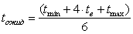, (5.1)

где t_{min} – минимальная продолжительность работы,
t_{max} – максимальная продолжительность работы,
t_{в} – наиболее вероятная по мнению экспертов оценка продолжительности работы.

Таблица 5.1 – Перечень основных работ по проектированию
№ п/п | Наименование работы | Код работы | t_{min}, раб. дни | t_{в}, раб. дни | t_{max}, раб. дни | t_{ожид}, раб. дни
1 | Согласование и утверждение ТЗ | 0 – 1 | 3 | 4 | 8 | 5
2 | Поиск литературы | 1 – 2 | 5 | 6 | 10 | 7
3 | Изучение методических указаний по БЖД | 1 – 3 | 1 | 2 | 4 | 2
4 | Выбор и обоснование модели (1) | 2 – 4 | 1 | 2 | 3 | 2
5 | Разработка вопросов БЖД | 3 – 5 | 2 | 3 | 4 | 3
6 | Составление списка необходимых данных | 4 – 7 | 1 | 2 | 4 | 2
7 | Сбор и анализ данных по рынку телекоммуникационных технологий | 4 – 6 | 3 | 5 | 8 | 6
8 | Сдача работы по БЖД | 5 – 8 | 1 | 3 | 5 | 4
9 | Сбор необходимых данных | 7 – 8 | 4 | 5 | 7 | 6
10 | Реализация модели (1) в Matlab | 6 – 8 | 4 | 5 | 8 | 6
11 | Разработка модели (2) | 8 – 10 | 6 | 8 | 10 | 8
12 | Изучение методических указаний по экономике | 8 – 9 | 1 | 2 | 4 | 2
13 | Сбор данных услуг ISDN и ADSL | 10 – 11 | 4 | 5 | 9 | 6
14 | Выполнение экономической части | 9 – 12 | 2 | 3 | 5 | 3
15 | Сбор необходимых данных | 11 – 13 | 2 | 3 | 5 | 3
16 | Сдача экономической части | 12 – 14 | 3 | 5 | 7 | 5
17 | Реализация модели (2) в Matlab | 11 – 14 | 4 | 5 | 8 | 6
18 | Анализ коэффициентов | 13 – 14 | 1 | 2 | 3 | 2
19 | Оформление ПЗ | 14 – 15 | 6 | 7 | 9 | 8

Сетевой график выполнения работ построен по данным таблицы 5.1 и представлен на рис. 5.1.

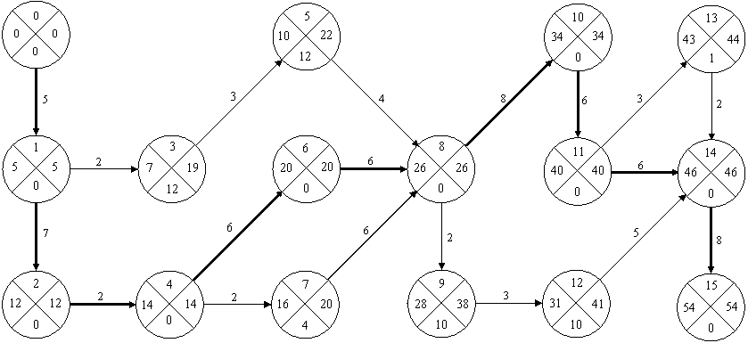
Рисунок 5.1 – Сетевой график выполнения работ

Критический путь обозначен жирными линиями и составляет 54 рабочих дня (рис.5.1).

5.3 Расчет сметы затрат на проведение работы

При проектировании какого-либо устройства или научно – исследовательской работы важно знать экономические показатели, которые наряду с техническими характеристиками будут определять эффективность проведения разработки. При проведении работы учитываются следующие статьи затрат:
- основные материалы и комплектующие изделия;
- покупные и комплектующие изделия;
- основная и дополнительная заработная плата исполнителей;
- отчисления по единому социальному налогу;
- затраты на специальное оборудование;
- затраты на услуги сторонних организаций;
- накладные расходы;
- прочие прямые расходы.
Общую сумму затрат на разработку можно рассчитать, исходя из формулы:

, (5.2)

где К - единовременные затраты на проведение исследований;
ФЗП - фонд заработной платы исполнителей работы (ОЗП+ДЗП);
ОЗП – основная заработная плата;
ДЗП - дополнительная заработная плата;
М - стоимость материалов;
АО - амортизационные отчисления;
ЭЭ - затраты на потребление электроэнергии;
СН - отчисления на социальные нужды;
СО - затраты на услуги сторонних организаций;
НР - накладные расходы;
ПР - прочие прямые расходы.
Проведем расчет всех затрат в соответствии с предложенным планом.
1. Основные материалы и комплектующие изделия.
На этапе проектирования материальные затраты в основном представляют собой затраты на бумагу и носители информации.

Таблица 5.2 – Материалы и комплектующие изделия
Наименование | Тип | Количество, шт. | Стоимость 1шт., руб. | Сумма, руб.
Бумага писчая | А4 | 500 листов | 0,30 | 150
Папка под раздаточный материал | А4 | 6 | 10 | 60
CD диск | RW | 2 | 30 | 60
Итого |  |  |  | 270

2.Основная и дополнительная заработная плата.
Смета затрат на проведение исследований состоит из накладных и прямых расходов. Для составления сметы необходимо рассчитать затраты на заработную плату, которая состоит из основной и дополнительной (ОЗП и ДЗП), а также отчисления на социальные нужды. Также в смету входят затраты на материалы, арендная плата, амортизация оборудования и затраты на работы, выполняемые другими организациями.
Размер ОЗП устанавливается, исходя из численности работников, трудоемкости и средней заработной платы (СЗП) за один рабочий день. ОЗП рассчитывается суммированием прямой заработной платы (ЗП_{пр}), надбавки (для руководителя) и районного начисления (РН). РН равно 30% от суммы прямой заработной платы и надбавки. Надбавка руководителю равна 900 руб.
Прямая заработная плата находиться перемножением базовой ставки за один рабочий день на количество затраченных на работу дней. ДЗП рассчитывается следующим образом:

, (5.3)

где %ДЗП – процент дополнительной заработной платы, равный 13%;
Для участников разработки (исполнитель-инженер и руководитель) установлены следующие разряды тарифной сетки, которые занесены в таблицу 5.3, где дневная ставка рассчитывается по формуле:

(5.4)

где З_{Мес} – месячный оклад исполнителя;
Ф_{Мес} – фонд времени в днях.
При шестидневной рабочей неделе фонд времени составляет 26 дней.
Таким образом, дневная ставка, помноженная на количество рабочих дней, даст месячный оклад исполнителя.
Результаты расчётов затрат на оплату работы исполнителей представим в таблице 5.3.

Таблица 5.3- Расчёт затрат на оплату работы исполнителей
Исполнители | Разряд по ЕТС | Трудо-ёмкость, дни | Месяч.  оклад, руб. | Дневная ставка, руб. | ОЗП, руб. | ДЗП, руб. | Итого, руб.
Руков-ль | 15 | 25 | 2904 | 111.7 | 4800.25 | 624.03 | 5424.28
Инженер | 7 | 54 | 1479 | 56.9 | 3994.38 | 519.27 | 4513.65
Итого, руб |  |  |  |  | 8734.63 | 1143.3 | 9937.93

3. Отчисления по единому социальному налогу.
Приведем расчеты отчислений на социальные нужды (СН). Эта статья расходов представляет собой отчисления по единому социальному налогу (виды отчислений различны, это пенсионный фонд, медицинское страхование, социальное страхование и т.д.).
Отчисления от заработной платы по единому социальному налогу составляют 26% от суммы основной и дополнительной заработной платы и рассчитываются по формуле:
, (5.5)

где ОЗП – основная заработная плата, руб;
ДЗП – дополнительная заработная плата, руб.
Согласно (5.5), отчисления на СН составят:
руб.
Фонд заработной платы (ФЗП) рассчитывается по формуле:

(5.6)

руб.
Таким образом, фонд заработной платы (ФЗП) составил 12446.16 рублей.
4. Расчет затрат на амортизацию.
Затраты на спецоборудование (ЗО) представляют собой амортизационные отчисления (АО) за эксплуатацию ПЭВМ в период проведения исследований плюс затраты на потребление электроэнергии (ЭЭ): ЗО=АО+ЭЭ. Вся работа в основном проводится за компьютером (75%). Норма амортизации для компьютера – 33%. Сумму амортизационных отчислений за период проектирования рассчитываем по формуле:

, (5.7)

где C_{b} – балансовая стоимость компьютера (30000 руб.),
N_{a} – норма амортизационных отчислений (33%),
g_{i} – количество используемых компьютеров (1),
t – время работы компьютера (54*0,75 раб. дня),
– эффективный фонд времени работы компьютера (252 раб. дня).
.
Итак, сумма амортизационных отчислений составляет 1591 рублей.
5. Затраты на электроэнергию.
Затраты на электроэнергию (ЭЭ) состоят из электропотребления компьютера и могут быть рассчитаны по формуле (5.8):

, (5.8)

где W_{у} - установленная мощность, кВт (компьютер с монитором - 230Вт+360Вт=0,59кВт),
t – время работы компьютера (54*0,75 дней*8 часов),
С_{эл} – тариф на электроэнергию (0.96 руб. за кВт/час).
Затраты на электроэнергию составляют 183,5 рубля.
Таким образом затраты на спецоборудование (ЗО) равны:
рублей.
6. Услуги сторонних организации.
В расчет затрат на работы, выполненными сторонними организациями (СО), можно включить распечатку текста пояснительной записки и плакатов, брошюровка. Данные затраты приведены в табл. 5.4.

Таблица 5.4 – Услуги сторонних организаций
Наименование услуги | Количество, шт. | Стоимость 1шт., руб. | Сумма, руб
Распечатка листов ПЗ | 120 | 1 | 120
Распечатка раздаточного материала | 6 | 5 | 30
Брошюровка | 1 | 30 | 30
Итого |  |  | 180

Таким образом, СО составило 180 рублей.
7. Накладные расходы.
Это расходы на управление и хозяйственное обслуживание при разработке проекта. Накладные расходы (НР) составляют 20% от общей суммы фонда заработной платы. Используя значения из таблицы 5.3, получим:

(5.9)

8. Прочие прямые расходы.
Прочие прямые расходы представляют собой затраты на транспорт и непредвиденные расходы (3% от суммы предыдущих статей затрат) и составляют 516,6 рублей.
Теперь представим результаты расчета затрат в виде таблицы 5.5.

Таблица 5.5 – Результаты расчета затрат
№ п.п. | Статьи затрат | Сумма, рублях
1 | Материалы и комплектующие | 270,0
2 | Сумма ОЗП и ДЗП исполнителей | 9937,93
3 | Отчисления по единому социальному налогу | 2568,26
4 | Затраты на специальное оборудование | 1774,5
5 | Услуги сторонних организаций | 180,0
6 | Накладные расходы | 2489,23
7 | Прочие прямые расходы | 516,6
Итого |  | 17736,52

5.4 Оценка эффективности исследования

Для того, чтобы оценить эффективность проведенной работы, следует сравнить базовую методику, используемую для расчетов экономических показателей, и разработанные модели.
Поскольку в настоящее время на предприятии нет специальной расчетной методики, то сравнение не представляется возможным.
В таком случае произведем оценку эффективности разработки путем расчета коэффициента научно-технической результативности (КНТР):

(5.5)

где – коэффициент значимости (КЗН) i–го фактора, используемого для оценки;
– коэффициент достигнутого уровня (КДУ) i–го фактора;
m – количество факторов научно–технической результативности.
Величина коэффициента значимости по каждому из факторов устанавливается экспертным путем, и при этом их сумма должна быть равна единице. Аналогично КЗН, величина коэффициента достигнутого уровня определяется экспертным путем с учетом качества признака фактора и его характеристики (КДУ≤1). Факторы и признаки, характеризующие научно–техническую результативность, их числовые значения приведены в таблице 5.6.

Таблица 5.6 – Характеристика факторов и признаков работы
Фактор научно-технической результативности | Коэффи- циент значимос-ти фактора | Качество фактора | Характеристика фактора | Коэффициент достигнутого уровня
Перспектив-ность использования результатов | 0,4 | Важное | Результаты работы помогут в процессе принятия решений и выборе стратегии | 0,75
Завершенность полученных результатов | 0,3 | Достаточное | Автоматическая обработка данных, удобство использования, рекомендации | 0,8
Масштабность возможной реализации результатов | 0,3 | Отдельные организации | Время реализации  до трех лет | 0,8

В соответствии с данными табл. 5.6 и соотношением (5.5):
Поскольку полученное значение К_{н.т.р} довольно высокое, и очень близкое к единице, можно сделать вывод о высокой эффективности проведенной работы.

6. Вопросы охраны труда

6.1 Анализ производственных опасностей и вредности на рабочем месте

В настоящей работе разрабатывалась математическая модель и проводились расчеты. Для выполнения этих задач применялся ПЭВМ. Поэтому в данном разделе необходимо рассмотреть вопросы безопасности работы с ПЭВМ.
Изучение и решение проблем, связанных с обеспечением здоровых и безопасных условий, в которых протекает труд человека – одна из наиболее важных задач в разработке новых технологий и систем производства. Изучение и выявление важных причин производственных несчастных случаев, профессиональных заболеваний, аварий, взрывов, пожаров и разработка мероприятий и требований, направленных на устранение этих причин позволяют создать безопасные и благоприятные условия для труда человека. Комфортные и безопасные условия труда – один из основных факторов, влияющих на производительность служащих вычислительных центров.
Работающие на ПЭВМ, в первую очередь, отмечают нарушение зрения, утомление мышц рук и спины, общую слабость. Основными факторами вредного влияния компьютера на организм человека являются:
- электромагнитное поле и излучение;
- видимое излучение экрана;
- блики и мерцания;
- нарушение эргономических норм при работе с компьютером.

6.1.1 Требования к видеотерминалам
С точки зрения излучения наиболее опасен монитор. Он излучает в электромагнитном диапазоне от 1 Гц до 1 ГГц. Для того чтобы снизить эмиссионные характеристики техники, в современных компьютерах предусмотрена внутренняя защита. Однако для нее необходимо заземление устройства. При этом очень важно проследить, чтобы провод заземления не просто «присутствовал в розетке», но не прерывался по всей цепочке. Однако заземление часто отсутствует, и все современные разработки по защите от излучений становятся бесполезны.
Дисплей компьютера является источником ионизирующего облучения человека в производственной среде и доза облучения при = 10 см равна 0.025 - 0.05 Бэр/год.
Для определения мероприятий по защите от ионизирующего излучения экрана монитора произведем расчет мощности излучения и эквивалентной дозы излучения за год и сравним ее с действующими «Нормами радиационной безопасности (НРБ)», приведенными в таблице 6.1.

Таблица 6.1 – Мощность излучения и доза излучения за год по НРБ
Наименование параметров | Допустимое значение
Напряженность электромагнитного поля на расстоянии 50 см вокруг ВДТ по электрической составляющей должна быть не более:  В диапазоне частот 5 Гц – 2 кГц;  В диапазоне частот 2 – 400 кГц. | 25 В/м  2.5 В/м
Плотность магнитного потока должна быть не более:  В диапазоне частот 5 Гц – 2 кГц  В диапазоне частот 2 – 400 кГц | 250 нТл  25 нТл
Поверхностный электрический потенциал не должен превышать | 500 В

Интенсивность облучения на рабочих местах при испытаниях цветных электронно-лучевых трубок составляет 1 мкБэр/мин, то есть 60 мкБэр/час. В течение года оператор ЭВМ проводит около 235 дней за экраном, то есть излучение составляет около 0.112 Бэр/год при восьмичасовом рабочем дне. В НРБ-76/87 нормируется предел дозы ионизирующих излучений для лиц категории Б, которая составляет 0.5 Бэр/год.
Эквивалентную дозу излучения можно вычислить по формуле:

, (7.1)

где - эквивалентная доза, Бэр;
- интенсивность излучения, Р/ч;
- количество рабочих часов, ч;
- коэффициент пересчета.
Интенсивность рентгеновского излучения монитора согласно ГОСТ 25861-83 равна 0.03 мкР/с, то есть 108 мкР/ч. Естественный фон излучения 4...20 мкР/ч. Поэтому интенсивность излучения составляет величину:

. (7.2)

Доза облучения за год (47 недель) при работе 41 час в неделю составит по формуле (7.1):

. (7.3)

Согласно НРБ эта доза относится к категории «Б», для которой предельная доза (ПД) равна 0.5 Бэр/год. Чтобы снизить дозу до категории «В» (ПД - 0.05 Бэр/год), необходимо установить защитный фильтр с коэффициентом фильтрации, согласно формуле, равным:

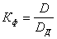; 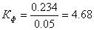. (7.4)

Для защиты от рентгеновского излучения воспользуемся стеклянным фильтром категории «полная защита». Он устраняет электростатические поля и ультрафиолетовое излучение, значительно снижает интенсивность НЧ магнитных и рентгеновских излучений, практически не дает бликов. Эти фильтры изготавливают из специального сорта стекла, легированного атомами тяжелых металлов и имеют сложное многослойное покрытие. Излучение частот 1-300 МГц ослабляются этими фильтрами на 50-60%, частот 1-8 ГГц на 60-80%. Рентгеновское излучение ослабляется фильтром «полной защиты» более чем в 20 раз. Эти фильтры повышают контрастность изображения в 34 раза, ослабляют отражения от ярких предметов и источников света в 10 раз, снижая яркость изображения в 2-3 раза.
Спектр излучения компьютерного монитора включает в себя рентгеновскую, ультразвуковую и инфракрасную области, а также широкий диапазон электромагнитных волн других частот. В настоящее время внимание исследователей привлекают биологические эффекты низкочастотных ЭМП, которые до недавнего времени считались безвредными. В отличие от ионизирующих излучений, например рентгеновских лучей, низкочастотные ЭМП не могут расщеплять атомы. Считалось, что неионизирующее излучение не может вредно влиять на организм, если оно недостаточно сильно, чтобы вызвать тепловые эффекты или электрошок. Однако в ряде экспериментов было обнаружено, что ЭМП с частотой 50 - 60 Гц, возникающие вокруг видеодисплеев, могут инициировать биологические сдвиги вплоть до нарушения синтеза ДНК в клетках животных. В отличие от рентгеновских лучей электромагнитные волны обладают необычным свойством - опасность их воздействия совсем необязательно уменьшается при снижении интенсивности облучения. Определенные ЭМП действуют не клетки лишь при малых интенсивностях излучения или на конкретных частотах, в так называемых «окнах прозрачности». Таким образом, существует опасность влияния ЭМП видеодисплейных терминалов, несмотря на то, что такие поля весьма слабы. Медицинские исследования показали, что излучения, сопровождающие работу компьютера, могут весьма отрицательно сказываться на здоровье человека.
Видимое излучение, блики и мерцания экрана, как показывают данные экспериментов, способствуют возникновению:
- близорукости и переутомлению глаз;
- мигрени и головной боли;
- раздражительности, нервному напряжению и стрессу.
Низкочастотные поля:
- некоторые заболевания кожи могут обостриться за дисплеем;
- может воздействовать на метаболизм и биохимические реакции крови на клеточном уровне, в результате чего у оператора возникают симптомы стресса;
- воздействие низкочастотных полей может способствовать возникновению рака.
Электростатическое поле вызывает катаракту глаз и помутнение хрусталика.
Требования к качеству электромагнитной безопасности определяется «Санитарными правилами и нормами».
Электромагнитное поле имеет электрическую и магнитную составляющую, причем их взаимосвязь сложна. Считается, что магнитная составляющая вызывает большую реакцию, чем электрическая. Наиболее чувствительны к магнитному воздействию психически больные люди. На расстоянии от видеотерминалов до оператора электрическая и магнитная составляющие поля оцениваются раздельно. Согласно стандартам РФ с учетом широкополосности спектра ЭМИ видеотерминала предложен самый широкий норматив в диапазоне частот 0.06...300 МГц - 10.0 В/м по электрической составляющей и 0.3 А/м по магнитной составляющей электромагнитного поля. Замеры проводятся на расстоянии 0.05 м от центра экрана и боковых стенок. Предельно допустимая величина электрического поля - 2.5 В/м.
По «Санитарным правилам и нормам» мощность экспозиционной дозы рентгеновского излучения в любой точке на расстоянии 0.05 м от экрана и корпуса ВДТ при любых положениях регулировочных устройств не должна превышать 7.74*10 А/КГ мбер/час, 100мкР/час.

6.1.2 Требования к электробезопасности
Электрические установки, к которым относится практически все оборудование ПЭВМ, представляют для человека большую потенциальную опасность. Специфическая опасность электроустановок: токоведущие проводники, корпуса стоек ПЭВМ и прочего оборудования, оказавшегося под напряжением в результате повреждения (пробоя) изоляции, не подают каких-либо сигналов, которые способны предупредить человека об опасности.
При этом необходима правильная организация труда, под которой понимается строгое выполнение ряда организационных и технических мероприятий и средств, установленных действующими «Правилами установки электроустановок» (ПУЭ).
Использовавшееся помещение с ПЭВМ относится к классу помещений без повышенной опасности с точки зрения поражения электрическим током. Температура окружающей среды +205С, относительная влажность воздуха 6020%. В помещении должны быть непроводящие полы, отсутствовать токопроводящая пыль, отсутствовать электрически активная среда, отсутствовать возможность одновременного прикосновения к металлическим частям прибора и заземляющему устройству, отсутствовать высокая температура и сырость (ПУЭ 1.1.13).
Приборы питаются от электрической сети напряжением 220 В с частотой 50 Гц [36]. Сопротивление тела человека при времени взаимодействия тока с телом человека t_{B}=1c составляет 1кОм±10%, а при t_{B}>1c - 6кОм±10%. Поэтому при замыкании на человека напряжения электросети (t_{B}= 1с), ток будет равен:

(t_{B}= 1с) (7.5)
Таким образом, в случае замыкания сетевого напряжения на человека, в течение хотя бы одной секунды, через него будет протекать ток 220 мA.
Для защиты от поражения электрическим током все токоведущие части должны быть защищены от случайных прикосновений кожухами (ПУЭ 1.1.32), корпус устройства должен быть заземлен. Заземление выполняется изолированным медным проводом сечением 1.5 мм² (ПУЭ 1.7.78). Общая шина присоединяется к заземлению, сопротивление которого не должно превышать 4 Ом (ПУЭ 1.7.65). Питание устройства должно осуществляться от силового щита через автоматический предохранитель, срабатывающий при коротком замыкании нагрузки.

6.1.3 Требования к пожаробезопасности
Помещения, в которых установлены персональные ЭВМ, по пожарной опасности относятся к категории Д, и должны удовлетворять требованиям по предотвращению и тушению пожара по ГОСТ 12.1.004-91. Обязательно наличие телефонной связи и пожарной сигнализации.
Материалы, применяемые для ограждающих конструкций и отделки рабочих помещений должны быть огнестойкими. Для предотвращения возгорания в зоне расположения ЭВМ обычных горючих материалов (бумага) и электрооборудования, необходимо принять следующие меры:
- в машинном зале должны быть размещены углекислотные огнетушители типов ОУ-2, ОУ-5, ОУ-8. Согласно типовым правилам пожарной безопасности на каждые 100 м² площади помещения ВЦ должен приходиться один огнетушитель;
- в качестве вспомогательного средства тушения пожара могут использоваться гидрант или устройства с гибкими шлангами;
- для непрерывного контроля машинного зала и зоны хранения носителей информации необходимо установить систему обнаружения пожаров, для этого можно использовать комбинированные извещатели типа КИ-1 из расчета один извещатель на 100 м² помещения.
Меры пожарной безопасности определены в ГОСТ 12.1.004-91.
Пользователи допускаются к работе на персональных ЭВМ только после прохождения инструктажа по безопасности труда и пожарной безопасности в лаборатории в целом и на каждом рабочем месте.

6.1.4 Требования к уровню шума
Другой вредный фактор - шум. Основным источником шума являются печатающие устройства, множительная техника и установки для кондиционирования воздуха, а в самих ВДТ - вентиляторы систем охлаждения и трансформаторы. Также шум, проникающий из вне. По «Санитарным правилам и нормам» уровень шума не должен превышать 60 дБ.
При длительном воздействии шума снижается острота слуха, изменяется кровяное давление, ослабляется внимание, ухудшается зрение, происходит изменение в дыхательных центрах, что вызывает изменения в координации движений, кроме того, значительно увеличивается расход энергии при одинаковой физической нагрузке. Интенсивный шум является причиной нарушений нормальной работы сердечно-сосудистой системы, нормальной функции желудка и ряда других функциональных нарушений в организме человека.

6.1.5 Требования к микроклимату в помещении
Большое влияние на работу оказывают метеорологические условия, которые не должны отклоняться от СанПин 1340-03. Реально, метеорологические условия отвечают требованиям указанного стандарта и, в частности, хотя помещение не оборудовано кондиционером, в целом температура воздуха соответствует нормам.
Вредные факторы:
- повышенная или пониженная температура воздуха рабочей зоны. Температура в помещении, согласно нормам (СанПин 1340-03), должна поддерживаться равной 20 - 22 °С в холодное и 20 - 25 °С в теплое время года;
- повышенная или пониженная влажность воздуха рабочей зоны. Относительная влажность должна быть в пределах 40 - 60 % (СанПин 1340-03 ССВТ);
- повышенное или пониженное барометрическое давление в рабочей зоне и его резкое изменение;
- повышенная или пониженная подвижность воздуха. Скорость движения воздуха не должна превышать 0.2 м/с в холодное время года и 0.5 м/с в теплое;
- повышенная загрязнённость воздуха рабочей зоны.
Из всех параметров микроклимата для тех, кто работает с вычислительной техникой, особое значение имеет влажность воздуха. В сухом воздухе повышенные уровни электростатического поля возрастают еще больше. Под действием электростатического поля поляризуются частицы, которые «собирают» на себя микробы и пыль – это может привести к ряду аллергических заболеваний.

Таблица 6.2 – Требования к микроклимату в помещении
Период года | Холодный | Переходной | Теплый
Категория работ | легкая | легкая | легкая
Температура, С | 1722 | 2325 | до 28
Относительная влажность, % | 3060 | не более 75 | не более 55
Скорость движения воздуха, м/с | 0.3 | 0.5 | 0.5

Для поддержания нормальных параметров воздушной среды на производстве необходимо учитывать период года (тёплый, холодный или переходный), тяжесть выполняемой работы (лёгкая - 1 категория) и характеристику помещения. Для поддержания в помещениях параметров воздушной среды, удовлетворяющих требованиям СНиП (Отопление, вентиляция и кондиционирование воздуха), а также требованиям СанПин 1340-03, необходимо применение общеобменной вентиляции, систем отопления и кондиционеров. Кроме того, необходимо проводить влажные уборки не чаще, чем один раз в день, так как влажность воздуха оказывает большое влияние на терморегуляцию организма: повышенная влажность (выше 85%) затрудняет терморегуляцию из-за снижения испарения пота, а слишком низкая (ниже 20%) вызывает пересыхание слизистых оболочек дыхательных путей.

6.1.6 Требования к освещённости помещений
Особенно велико значение освещения, т.к. при его недостатке могут возникнуть такие заболевания, как заболевания глаз, близорукость, резь в глазах, катаракта. Правильно выполненная система освещения имеет большое значение в снижении производственного травматизма, уменьшая потенциальную опасность многих производственных факторов, создаёт нормальные условия для работы органам зрения и повышает общую работоспособность организма [35]. Освещенность на поверхности стола в зоне размещения рабочего документа должна быть 300 - 500 лк. В помещении используется комбинированное освещение - искусственное и естественное. Естественное освещение проникает в помещение через окно. Этим обеспечивается боковое освещение. Необходимо помнить, что местное освещение не должно создавать бликов на поверхности экрана и увеличивать освещенность экрана более 500 лк.
Коэффициент естественной освещенности должен быть не менее 1%. При одновременной работе с бумажными документами и использованием видеотерминалов, а также при вводе данных в компьютер уровень освещенности должен быть не менее 500 лк. Следует заметить, что использование ламп дневного света, пульсирующих с частотой 50 Гц, совместно с мониторами, частота кадров которых 5060 Гц, вызывает у человека серьезные длительные нарушения нервной системы. Поэтому рекомендуется использовать смешанное освещение и менять частоту кадровой развертки мониторов в сторону увеличения до 7090 Гц.
Проведем проверочный расчет минимального значения коэффициента естественной освещенности. Минимальное значение коэффициента естественной освещенности рассчитывается по формуле:

, (7.6)

где - минимальное значение коэффициента естественной освещенности;
- площадь окна ( 10 м²);
- общий коэффициент светопропускания;
- коэффициент, учитывающий характеристики окна;
- площадь пола ( 30 м²);
- световая характеристика окна;
- коэффициент, учитывающий затемнение окон противостоящими зданиями.
Общий коэффициент светопропускания определяется по формуле:

(7.7)

где ,,, - коэффициенты, учитывающие характеристики окна:
- стекло обыкновенное листовое двойное;
- переплет деревянный двойной;
- в общественных зданиях;
- потери вследствие затенения конструктивами здания.
Отсюда по формуле получим:
Для нахождения найдем средневзвешенный коэффициент отражения по формуле:

(7.8)

где - средневзвешенный коэффициент отражения;
- коэффициент отражения пола;
- коэффициент отражения потолка;
- коэффициент отражения стен;
- площадь потолка;
- площадь стен.
По формуле (7.8), определим, что
По таблице находим и . Так как по близости нет зданий, то . Тогда по формуле 7.6 находим, что
Значение коэффициента естественной освещенности меньше допустимого значения, поэтому в помещении используется искусственное освещение.
Произведем проверочный расчет освещенности, которую создает искусственное освещение. Минимальная освещенность находится по формуле:

(7.9)
где - минимальная освещенность, лк;
- световой поток от лампы в светильнике, лм;
-число ламп;
- коэффициент запаса, учитывающий запыленность светильников и их износ ( для помещений при нормальной эксплуатации светильников);
- площадь помещения, м²;
- коэффициент неравномерности освещения ( при оптимальном освещении светильников);
- коэффициент использования светового потока; зависит от типа светильников, коэффициента отражения светового потока от стен , потолка , а также геометрических размеров помещения и высоты подвеса светильников над рабочей поверхностью, что учитывается i-индексом помещения, рассчитывается по формуле:

(7.10)

где - площадь помещения, м²;
- высота подвеса светильников над рабочей поверхностью, м²;
- стороны помещения, м.
Высота стола составляет 0,7 м, следовательно, h=3,5-0,7=2,8 м. По известным данным найдем i, подставляя их в формулу 7.10:
Определим коэффициенты: , , тогда для светильников типа ОДОР R=0,38.
Световой поток от одной лампы ЛБ-40 2480 лм, всего в комнате 8 светильника по две лампы в каждом. Подставив все известные данные в формулу 7.9, найдем минимальную освещенность:
.
Из полученных результатов видим, что данного искусственного освещения хватает для обеспечения нормальной работы в темное время суток.
Необходимые визуальные эргономические параметры ВДТ и пределы их изменений приведены в таблице 6.3.

Таблица 6.3 – Эргономические параметры ВДТ по НРБ
Наименование параметров | Пределы значений параметров
Наименование параметров | Минимальный  (не менее) | Максимальный  (не более)
Яркость знака (яркость фона), кд/м² (измеренная в темноте) | 35 | 120
Внешняя освещенность экрана, лк | 100 | 250
Угловой размер знака, угл. Мин. | 16 | 60

Следует ограничивать отраженную блескость на рабочих поверхностях за счет правильного выбора типов светильников и расположения рабочих мест по отношению к источникам естественного и искусственного освещения, при этом яркость бликов на экране ВДТ и ПЭВМ не должна превышать 40 кд/м² и яркость потока, при изменении системы отраженного освещения, не должна превышать 200 кд/м².
Дизайн ВДТ должен предусматривать окраску корпуса в спокойные мягкие тона с диффузным рассеиванием света. Корпус ВДТ и ПЭВМ, клавиатура и другие блоки и устройства ПЭВМ должны иметь матовую поверхность одного цвета с коэффициентом отражения 0.4 - 0.6 и не иметь блестящих деталей, способных создавать блики.
Для исключения бликов отражения на экранах от светильников общего освещения необходимо применять специальные фильтры для экранов, защитные козырьки или располагать источники света параллельно направлению взгляда на экран с обеих сторон. Не допускается расположение дисплеев экранами друг к другу.

6.2 Требования к эргономике рабочего места

Рациональная организация рабочего места обеспечивает удобство при выполнении работ, экономию сил и времени работающего, безопасность условий труда. К этому кругу вопросов относятся также размещение рабочего места с учетом психофизиологических характеристик, общее оформление помещений с точки зрения эстетических требований. Для создания условий безопасной и эффективной работы существует определенные требования. Технические требования обеспечивают безопасность и безвредность труда.
Правильное положение тела также важно при длительной работе с ПЭВМ. Необходимо следовать рекомендациям эргономики в организации рабочего места. Неправильная организация рабочего места и порядка работы может приводить к заболеваниям нервной системы, таким как стресс, стенокардия и головные боли, заболеваниям костно-мышечной системы:
- ревматизм, остеохондроз, радикулит, запястный синдром и синдром длительных статических нагрузок (СДСН), заболеваниям глаз;
- близорукость, воспалительные заболевания глаз, катаракта, отслоение сетчатки, косоглазие.
По «Санитарным правилам и нормам» при конструировании оборудования и организации рабочего места пользователя ВДТ и ПЭВМ следует обеспечивать соответствие конструкции всех элементов рабочего места и их взаимного расположения эргономическими требованиями с учетом характера выполняемой пользователем деятельности, комплексности технических средств, форм организации труда и основного рабочего положения пользователя.
Приведем требования по эргономике и технической эстетике для рабочего стола (ГОСТ 12.2.032-78). Рабочая поверхность стола должна быть гладкой, легко моющейся (правильный выбор основного технологического оборудования, удобство выполнения работ):
а) высота рабочей поверхности - 870 мм;
б) высота сиденья - 420 мм;
в) размер пространства для ног - 600 мм х 500 мм х 650 мм.
При наличии подставки для ног ее размеры должны составлять 300 х 400 мм.
Для уменьшения нагрузки на глаза и снижения уровня зрительной утомляемости помещение должно содержать не более двух - трех основных цветов.
Работа инженера по характеристикам зрительных работ относится к третьему разряду. Рекомендуемая освещенность при работе с экраном дисплея компьютера составляет 300 лк, при работе с экраном в сочетании с работой над документами 400 лк.
Площадь и объем помещений должны соответствовать количеству работающих. Для обеспечения нормальных условий труда, санитарные нормы СанПин 2.2.2.542-96 устанавливают объем на одного работающего человека не менее 20 м³, а площадь 6 м². Необходимо учесть эргономические свойства человека, силовые и скоростные возможности его анализаторов (слуха, зрения, осязания, восприятия, памяти и мышления), скорость реакции.
При операторской деятельности 25% времени предоставляется человеку для отдыха. Поток информации ограничивается с учетом пропускной способности работающего - 30 ед/сек.
Предпочтительный угол наблюдения равен 90° к плоскости экрана. Оптимальный угол зрения - в пределах 10 - 30° в боковом или вертикальном направлениях от горизонтали.
Экран видеомонитора должен находиться от глаз пользователя на оптимальном расстоянии 600 - 700 мм, но не ближе 500 мм с учетом размеров алфавитно-цифровых знаков и символов.
Конструкция рабочего стула (кресла) должна обеспечивать поддержание рациональной рабочей позы при работе на ВДТ и ПЭВМ, позволять изменять позу с целью снятия статического напряжения мышц шейно-плечевой области и спины для предупреждения развития и утомления. Тип рабочего стула (кресла) должен выбираться в зависимости от характера и продолжительности работы с ВДТ и ПЭВМ с учетом роста пользователя.
Рабочий стул (кресло) должен быть подъемно-поворотным и регулируемым по высоте и углам наклона сиденья и спинки, а также расстоянию спинки от переднего края сиденья, при этом регулировка каждого параметра должна быть независимой, легко осуществляемой и иметь надежную фиксацию.
Схемы размещения рабочих мест с ВДТ и ПЭВМ должны учитывать расстояния между рабочими столами с видеомониторами (в направлении тыла поверхности одного видеомонитора и экрана другого), которое должно быть не менее 2.0 м, а расстояние между боковыми поверхностями видеомониторов - не менее 1.2 м.
Для снижения напряжения при работе и последующего утомления зрительных анализаторов должен быть правильно организован режим работы, введены паузы и перерывы.
Положение тела должно соответствовать направлению взгляда. Расположение клавиатуры не должно приводить к напряжению рук. Уровень клавиатуры - чуть выше колен. Клавиатура должна иметь регулирующую подставку для изменения угла ее наклона, так как при длительной работе нагрузка на руки очень большая.

6.3 Инструкция по охране труда на рабочем месте

При работе в лаборатории следует руководствоваться правилами техники безопасности при работе с электроустановками до 1000 В. Пользователь должен предварительно пройти вводный инструктаж на рабочем месте. За невыполнение требований, содержащихся в инструкции, несётся ответственность в дисциплинарном порядке.

6.3.1 Общие требования безопасности
- К работе в техническом отделе на ПЭВМ допускаются лица достигшие 18 летнего возраста, прошедшие соответствующее обучение, а также инструктаж по охране труда и технике безопасности.
- Данное помещение является служебным и присутствие посторонних лиц строго воспрещается.
- В помещении строго воспрещается курить и распивать спиртные напитки.
- Весь пожарный инвентарь и противопожарное оборудование должны содержаться в исправном состоянии и находиться на видном месте.
- Ответственность за соблюдение правил охраны труда и техники безопасности несёт непосредственный руководитель организации, а контроль осуществляет руководитель технического отдела.

6.3.2 Требования безопасности перед началом работы
- Перед началом работы на ПЭВМ необходимо снять с себя электростатический разряд, убедиться в исправности аппаратуры и проверить заземление на наличие повреждений.
- Для уменьшения нагрузки на глаза рекомендуется очищать экран от пыли влажной салфеткой раз в сутки.
- В помещении используется естественная вентиляция, поэтому для ее улучшения рекомендуется открывать форточку, а в теплое время года - окно.

6.3.3 Требования безопасности во время работы
- Во время работы не рекомендуется передвигать блоки включения ПЭВМ во избежание повреждения накопителей на жестких дисках и других электромеханических узлов ПЭВМ, а также опасности поражения электротоком.
- Через каждый час работы рекомендуется делать перерыв на 10 минут, согласно требованию санитарных норм. Если перерывы делаются через два часа, их продолжительность надо увеличивать до 15-20 минут.
- Во время работы воспрещается снимать защитный экран с монитора.

6.3.4 Требования безопасности в аварийных ситуациях
Во время работы возможен ряд аварийных ситуаций вид:
- попадание корпуса устройства под напряжение при коротком замыкании в электросистеме, пробое изоляции и отсутствии или неисправности заземления.
- выход из строя отдельных узлов устройства вызванный перегрузкой или нарушением правил его эксплуатации.
При обнаружении признаков горения электрооборудования необходимо обесточить помещение центральным выключателем и воспользоваться средствами огнетушения, применяемыми в данной ситуации. В технических помещениях следует применять только углекислотные и бромэтиловые огнетушители. Следует помнить, что нарушение вентиляции ПЭВМ, вызванное перекрытием вентиляционных решеток, проемов, кроме возможного повреждения, может привести к возгоранию элементов электрических схем.

6.3.5 Требования безопасности по окончании работ
- В конце рабочего дня, прежде чем покинуть помещение, необходимо навести порядок на рабочем месте.
- Обо всех неполадках обнаруженных во время работы требуется известить своего непосредственного руководителя.

Заключение

Не так давно на рынок телекоммуникационных услуг г. Томска вышли услуги доступа в сеть Интернет по обыкновенным телефонным линиям – ISDN, а совсем недавно – ADSL. Данные услуги, конечно же, являются конкурентными, но у каждой из них есть свои преимущества и недостатки по сравнению с традиционным выходом в Интернет, но при грамотном подходе к реализации новой услуги, выгода от ее использования перевешивает связанные с этим потери.
Фирмам выходящим на рынок с новым товаром или услугой следует помнить, что эффективность нововведения, будет положительной в случае, когда и экономическая и технологическая его составляющие имеют положительную величину. В случае, когда нововведение демонстрирует высокую технологическую эффективность, но не имеет спроса, общая его эффективность окажется отрицательной.
Проблему эффективного осуществления данных исследуемых услуг можно существенно упростить, если подключать для исследования и анализа состояния рынка аппарат математического моделирования. Таким образом, в данной работе была поставлена задача создания моделей, которые смогут решать вопросы нахождения факторов, влияющих на рыночное поведение потребителей, а также прогнозировать состояние рынка при заданных условиях.
В результате работы были реализованы модель для услуги ISDN и предложена общая модель для услуги ADSL, основанные на системе дифференциальных уравнений первого порядка.
Важным моментом является то, что разработанная модель не строго привязана к конкретной услуге. При некоторых дополнениях и уточнениях она может применяться для описания других услуг в отрасли связи.
Результатом проделанной работы, помимо этого, является анализ накопленных данных по предоставлению услуги ISDN. А также, прогноз развития услуги доступа в Интернет при различных вариантах поведения предприятия ОАО «Сибирьтелеком» - «Томсктелеком».

Список использованной литературы

- Федеральный закон «О связи». – М. «Связь», 2004 г.
- Ю. В. Деарт, А. Ю. Цым, И. В. Бурцев. Прогноз роста числа пользователей Интернета в России. – «Электросвязь», №6, 2005 г.
- Журнал «Network World» - адрес web-сайта журнала в Internet: http://www.networld.ru
- Основы экономики телекоммуникаций: Учебное пособие / Под редакцией Горелик М. А., Голубицкой Е. А. – М. Радио и связь, 1999 г.
- М. Р. Амарян. Проблематика, тенденции и пути развития широкополосного доступа в Интернет. – «Вестник связи», №12, 2004 г.
- Перспективы развития телекоммуникационного комплекса России до 2015 года: Труды МАС / Варакин Л. Е., Москвитин В. Д. – М., 2002 г.
- Аналитический обзор рынка: Корпоративная рассылка Департамента информационного обеспечения «Связьинвест», январь 2003 г.
- Информационный сайт предприятия ОАО «Томсктелеком»
- А. В. Голышко. На пути в информационное общество. – «Электросвязь», № 4, 2003 г.
- М. Жирновский. Что делать? Персональный подход – ваш резерв в конкурентной борьбе. - «Бизнес и технология», № 2, 2004 г.
- А. Кутовенко. Технологии DSL. – «HI-TECH», №11, 2004 г.
- А. Крупнов. Перспективы внедрения в России сетей связи третьего поколения. – М. «Вестник связи», № 12. 2003 г.
- Официальный сайт администрации томской области: http://tomsk.gov.ru
- А. В. Голышко. Незаконченный роман «О связи». - «Вестник связи», №4, 2004 г.
- Резникова Н. П. Маркетинг в телекоммуникациях. Второе издание, переработанное и дополненное - М.: Эко-Трендз, 2002 г.
- Л. А. Сафонова, А. В. Кожевникова. Оценка приоритетных направлений развития телекоммуникационной инфраструктуры регионов. Новосибирск. Изд-во СибГУТИ. 2003 г.
- Информационный сайт предприятия ОАО «Связьинвест»
- Шехтман Л.И. Системы телекоммуникаций: проблемы и перспективы. (Опыт системного исследования.). – М.: Радио и связь, 1998 г.
- Итоги развития отрасли информационных технологий и связи в 2004 году и задачи на 2005 год. – «Электросвязь», №4, 2005 г.
- Адрес в Internet: http://ssg.h14.ru/?article=overview&view=1
- Адрес в Internet: http://text.marsu.ru/osp/news/events/2001/11/05_02.htm
- Информационный сайт: www.alcatel.ru
- Информационный сайт ООО «Телепейдж-Восток», 1999-2002, Siemens Information and Communication Networks.
- Информационный сайт: www.beltelecom.ru
- Адрес в Internet: http://www.dlink.ru/products/adsl.php
- Адрес в Internet: http://www.3dnews.ru/communication/adsl/
- Адрес в Internet: http://www.tochka.ru/technology/
- Адрес в Internet: http://www.comprice.ru/
- Адрес в Internet: http://www.ixbt.com/comm/adsl.html
- Адрес в Internet: http://host.north.kz/ADSL.shtml
- Брыскин В.В. Математические модели маркетинга. – Н.: ВО «НАУКА», 1992.
- Варфоломеев В. И. Алгоритмическое моделирование элементов экономических процессов: практикум. Учебное пособие – М.: Финансы и статистика, 2000. – 210 с.
- Пуговкин А.В.Основы построения телекоммуникационных систем и сетей. Часть 2. Системы передачи: Учебное пособие. − Томск: Томский межвузовский центр дистанционного образования, 2004. − 120 с.
- Голубков Е.П. Маркетинговые исследования: теория, методология и практика. – 2-е изд., перераб. и доп. – М.: Финпресс. – 2000. – 464 с.
- Ткачук К. Н., Слонченко А. В., Степанов А. Г., Сабарно Р. В. Охрана труда в приборостроении: Учеб. пособие для вузов. – Киев: Вища школа. Головное изд-во, 1980. – 192 .
- Смирнов Г. В., Кодолова Л. И. Безопасность жизнедеятельности. Учеб. пособие для дипломников тех. специальностей ТУСУРа. – 2003. – 80с.

Приложение А

Рынок Интернет – услуг и передачи данных

На рынке Интернет – услуг на конец 2005 года функционирует более десятка провайдеров, среди которых р.ф. "Томсктелеком". Деятельность филиала характеризуется высокой долей рынка как в сегменте коммутируемого Интернет, так и выделенного. Общая доля, занимаемая р.ф. "Томсктелеком", составляет 73,1%, в том числе по dial-up доступу – 82,9% и 53,9% по выделенному. В 2005 году филиал начал активно развивать предоставление услуг Интернет по ADSL-технологии, почти в 5 раз прирастив количество абонентов.
По данным, полученным в результате опроса населения, стало ясно, что у 37,8% домохозяйств есть дома компьютер, и у 56,6% - подключен к Интернет. Как оказалось, не во всех организациях имеются персональные компьютеры, а лишь в 89,3%, среди которых 78,3% пользуются Интернет.
Среди организаций-пользователей Интернет услугами РФ "Томсктелеком" пользуются 71,4%, среди которых 82,4% - услугами коммутируемого Интернет и 17,6% - выделенного.
Большинство из опрошенных организаций (68,3%) имеет парк компьютеров до 10 единиц (рисунок 1)
Рисунок 1. – Наличие компьютеров у предприятий.

По результатам опроса выяснилось, что среднее потребление одного предприятия-пользователя Интернет составляет 885,4 руб., а у одного домохозяйства – 115,0 руб. Далее необходимо посчитать, сколько тратят на Интернет все категории пользователей в месяц (таблица 1.)

Таблица 1. – Объем рынка Интернет в денежном выражении.
 | Компьютеров | Тыс. рублей в месяц
Домохозяйства | 61 768 | 7103,3
Организации | 58 873 | 5211,4

Чтобы оценить динамику рынка Интернет необходимо знать количество компьютеров, находящихся у потребителей на конец 2004 года. Исходя из данных, полученных от населения, 90,7% нынешних потребителей уже пользовались данными услугами.

Таблица 2. – Динамика рынка Интернет в 2004-2005 гг.
 | Домохозяйства |  | Организации
 | компьютеров | Рублей / месяц | Компьютеров | Рублей / месяц
2004 год | 56 023 | 4818,1 | 52 507 | 3532,2
2005 год | 61 768 | 7103,3 | 58 873 | 5211,4
Полный потенциальный спрос на услуги Интернет для населения берётся, как все семьи, не имеющие доступа к домашнему Интернет, кроме пожилых. Таковых – 277,8 тыс. домохозяйств. Для организаций же данный показатель рассчитывается исходя из общего количества персональных компьютеров. Таковых по данным опроса 130 614 единиц. Общий потенциальный спрос на услуги Интернет находится в таблице 3.

Таблица 3. – Потенциальная ёмкость рынка Интернет.
 | Количество компьютеров, шт. | Ёмкость годового рынка, тыс. руб.
Домохозяйства | 277 800 | 383 364
Предприятия | 130 614 | 156 312
Итого | 408 414 | 539 676

В то время как потенциальный спрос зависит от всего населения Томской области, актуальный спрос рассчитывается исходя из количества домохозяйств, имеющих компьютеры. Таковых – 37,8% населения, или 131 128 пользователей. Для организаций – актуальный спрос эквивалентен полному потенциальному (таблица 4).
Таблица 4. – Актуальный потенциал рынка.

 | Количество компьютеров, шт. | Ёмкость годового рынка, тыс. руб.
Домохозяйства | 131 128 | 180 956,6
Предприятия | 130 614 | 156 312
Итого | 261 742 | 337 268,6

По данным опроса организаций 67,2% пользуются выходом в сеть Интернет через модем, остальные 32,8% - по выделенной линии. На сегодняшний день пользователями услуг высокоскоростного Интернет являются все категории потребителей, это связано с постоянным снижением цен провайдерами, поэтому необходимо оценить динамику выделенных подключений и сопоставить её с общим ростом рынка Интернет (таблица 5).

Таблица 5. – Сопоставление объёма потребления по выделенным и коммутируемым соединениям.
 | Общий рост | Коммутируемый Интернет | Выделенный Интернет
2003 год | 100 203 | 71 044 | 29 159
2004 год | 149 202 | 98 876 | 50 326
Рост, % | 148,9 | 139,2 | 172,6

Исходя из полученных в таблице 5 данных, темп роста выделенного Интернет опережает темп роста коммутируемого Интернет и темп роста рынка в целом, что говорит о всё большей заинтересованности пользователей в скоростном Интернет.
Среди организаций-пользователей сети Интернет 32,1% имеют удаленные офисы, между которыми только у 20,7% налажена связь, причём 1,7% - связь через виртуальную корпоративную связь, а у 19% - выделенные линии связи между подразделениями.
С учётом имеющегося актуального спроса и тенденций роста рынка Интернет за 2004-2005 годы можно спрогнозировать динамику рынка на 2006 и 2007 года (таблица 6).

Таблица 6. Прогноз рынка Интернет на 2006-2007 гг.
 | Общий прогноз | Коммутируемый Интернет | Выделенный Интернет
2006 год | 199 173 | 118 651 | 80 522
2007 год | 258 418 | 137 635 | 120 783

По полученным в таблице 6 данным, если сохранятся существующие тенденции роста рынка в последующие годы, то к концу 2007 г. актуальная ёмкость рынка будет исчерпана на 80,0%.
Необходимо оценить объёмы рынка индивидуально для 20% потребителей с максимальным объёмом потребления (таблицы 7).
Таблица 7. – Объёмы потребления услуг Интернет 20% группы предприятий.
 | 20% | 80%
Объём потребления, тыс. руб. в год | 50 029,4 | 12 507,4

Объём потребления услуг Интернет предприятиями, входящими в группу наиболее активных пользователей, составляет 80,0%. 35,7% группы, пользуется услугами Интернет РФ "Томсктелеком", из них – все подключены по выделенной линии. Среди предприятий, пользующихся услугами Интернет по некоммутируемой линии, 58,3% имеют удалённые офисы или филиалы, и у 42,9% из них есть корпоративная сеть, организованная по выделенным каналам связи. Предприятия, которые используют коммутируемый доступ в сеть, на 100% являются абонентами РФ "Томсктелеком". Среднее число компьютеров у организаций, принадлежащих к активным пользователям, 34 единицы.
Организации, входящие в 80% группу, приносят 20% дохода провайдерам Интернет. Среднее количество компьютеров – 10 единиц. Коммутируемым выходом в Интернет пользуются 75,8%, среди которых 80% - услугами РФ "Томсктелеком".
Далее необходимо оценить динамику рассматриваемого рынка по сегментам A-D (таблица 8).

Таблица 8. – Спрос на услуги Интернет по сегментам.
 | A | В | C | D
2004 г., фактический объём | 43570,4 | 50870,6 | 12217,6 | 26440,4
2005 г., фактический объём | 48841,4 | 56087,9 | 13695,6 | 29152,1
Актуальный объём | 122079,7 | 119069,7 | 34232,3 | 61887,3
Полный объём | 122079,7 | 179913,0 | 34232,3 | 203 451,0

Теперь выделим структурные сегменты рынка сотовой связи. Распределение объёмов рынка по сегментам производится по аналогичным критериям и сведены в таблицы 9 – 12.
Таблица 9. – Объёмы рынка для населения по критерию "демография".
 | Молодые семьи | Полные семьи | Большая семья | Взрослые дети | Пожилая семья
2003 год, фактический объём | 19173,1 | 20410,1 | 6958,0 | 16158,0 | 14611,8
2004 год, фактический объём | 21139,5 | 22503,4 | 7671,6 | 17815,2 | 16110,4
Актуальный объём | 44877,3 | 47772,6 | 16286,1 | 37820,0 | 34200,9
Полный объём | 95074,3 | 101208,1 | 34502,8 | 80123,1 | 72455,8

Таблица 10. – Объёмы рынка для населения по критерию "доход".
 | Менее 2500 руб. на члена семьи | От 2500 до 5000 руб. на члена семьи | Свыше 5000 руб. на члена семьи
2003 год, фактический объём | 37077,7 | 26033,3 | 14200,0
2004 год, фактический объём | 40880,4 | 28703,3 | 15656,3
Актуальный объём | 86785,5 | 60934,5 | 33237,0
Полный объём | 183858,2 | 129092,0 | 70413,8

Таблица 11. – Объёмы рынка для организаций по критерию "число сотрудников".
 | 10 сотрудников и менее | 11-50 сотрудников | 51-100 сотрудников | Более 100 сотрудников
2003 год, фактический объём | 27341,6 | 20161,0 | 4695,0 | 3590,3
2004 год, фактический объём | 30649,3 | 22600,0 | 5263,0 | 4024,7
Актуальный объём | 88686,8 | 65395,4 | 15229,1 | 11645,7
Полный объём | 88686,8 | 65395,4 | 15229,1 | 11645,7

Таблица 12. – Объёмы рынка для организаций по критерию "сферы деятельности".
 | Производство, строительство, транспорт | Связь | Торговля | Услуги | Образование, медицина, культура | Гос. управление, правоохр. органы
2003 год, фактический объём | 9024,5 | 546,9 | 20236,8 | 14767,4 | 6836,8 | 1640,8
2004 год, фактический объём | 10116,3 | 613,1 | 22685,0 | 16553,9 | 7663,8 | 1839,3
Актуальный объём | 29272,5 | 1774,1 | 65641,3 | 47900,4 | 22176,1 | 5322,3
Полный объём | 29272,5 | 1774,1 | 65641,3 | 47900,4 | 22176,1 | 5322,3
Конкурентная ситуация на рынке Интернет представлена в таблице 13.

Таблица 13. – Распределение рынка Интернет среди его участников.
Операторы Интернет | Доля рынка выделенного Интернет, % | Доля рынка коммутируемого Интернет, %
ООО "Стек" | 18,4 | -
ООО "Томика" | 8,8 | 4,9
ООО "Консультант" | 1,4 | 1,1
ЗАО "Томсккосмоссвязь" | 2,1 | 1,3
ООО "CISA+" | 1,0 | 4,1
ООО "НТС" | 0,4 | 5,7
ООО "Томская транковая компания" | 13,9 | -
региональный филиал Томсктелеком | 53,9 | 82,9

Данные таблицы 13 свидетельствуют о лидирующем положении РФ "Томсктелеком" на региональном рынке услуг Интернет.
На рынке выделенного Интернет, кроме РФ "Томсктелеком", можно выделить ещё трёх крупных операторов – это ООО "Стек", ООО "Томика" и ООО "Томская транковая компания".
ООО "Стек", начиная с 1997г., ведет работы по построению городской информационной сети "Магистраль" в г. Томске. На сегодняшний день доля данной компании на рынке Интернет по выделенной линии составляет 18,4%. По оценкам экспертов, скорость роста данной компании в 2005 году составила 120% уровня прошлого года. Большинство экспертов затруднились оценить максимальные инвестиционные возможности данной компании, поскольку ООО "Стек" является не только провайдером Интернет, но и производителем и продавцом компьютерной и офисной техники. В своей рекламной деятельности использует, в основном, щитовую рекламу и рекламные ролики на радио. Услуги Интернет не рекламируются. У данного оператора один офис для работы с клиентами. Общая численность персонала компании экспертами осталась не оцененной в связи с диверсификацией деятельности.
Весомую долю на рынке выделенного Интернет занимает ООО "Томская транковая компания", 13,9%. Поскольку данный оператор был представлен на рынке дальней связи, то его описание находится в соответствующем разделе настоящего отчёта. По оценкам экспертов, в 2005 году рост данного провайдера на рынке Интернет г. Томска составляет 140% уровня прошлого года. Все продажи услуг Интернет осуществляются в одном офисе. В 2005 году появилась услуга телевизионного вещания через Интернет.
Два вышеперечисленных оператора предлагают услуги Интернет только по выделенному каналу, остальные операторы работают на обоих сегментах рыка Интернет.
ООО "Томика" осуществляет свою деятельность с 1997 г. и на конец 2005 года занимает 8,8% рынка выделенного Интернет. Данный оператор растёт не так уверенно, как это делают его конкуренты, по оценкам экспертов, рост в 2005 году составил не более 115% уровня 2004 года. Предлагает следующие виды услуг Интернет: коммутируемый сеансовый доступ, доступ по выделенной линии, а также разработка и размещение Интернет-сайтов. Рекламная активность минимальная, ограничивается рекламой в Интернет. Численность персонала организации – 18 человек, а максимальные инвестиционные возможности оцениваются в несколько миллионов рублей. Цены у данного оператора одни из самых низких в регионе. Только один офис продаж.
ООО "Новые Телесистемы" наряду с услугами IP-телефонии также предоставляют услуги коммутируемого и некоммутируемого Интернет. Скорость роста провайдера на рынке Интернет оценивается в 150%, это связано с выходом на рынок в конце 2004 года. Высокоскоростной Интернет предоставляет с III квартала 2005 года тремя способами: dial-up доступ, доступ по сети кабельного телевидения, доступ по выделенной линии и беспроводной доступ.

Доброе утро, уважаемые члены аттестационной государственной комиссии. Здравствуйте, уважаемые зрители. Вашему вниманию предоставляется дипломная работа по теме «Математическое моделирование услуг Интернет».
Современная информационная инфpастpуктуpа передовых стран строится таким образом, чтобы справиться с мощным трафиком, создаваемым мультимедиа, и исходя из пpедположения, что в ближайшем будущем сфоpмиpуется огpомный pынок для тоpговли "электpонной" инфоpмацией, сегодня уже можно говорить о вполне сложившейся инфоpмационно-коммуникационной индустpии.
Одна из проблем маркетинга в области телекоммуникаций заключается в том, что никто не знает точно, какие новые услуги завоюют рынок, а какие - так и не будут востребованы. Это вызывает опасение, что сpедства, вложенные в такие услуги, не окупятся. В настоящий момент развивются услуги сотовой связи и сетей передачи данных, причем наблюдается тенденция к их сближению. Это обусловлено необходимостью и появляющимися техническими возможностями выхода в Интернет с мобильных терминалов на скоростях, достаточных для передачи не только электронной почты, но и видеоизображений.
На данный момент успешно развивается российский сегмент сети Интернет. О его развитии можно судить по стремительному и устойчивому росту, как телекоммуникационного рынка, так и рынка информационных и компьютерных технологий. Российский рынок по данным услугам пока далек от насыщения, в то же время он сохранил высокие темпы роста. Для сравнения, объем российского рынка информационных технологий в 2005 году, был на 20% выше показателей предыдущего года. Общее количество персональных компьютеров в РФ превысило 15 млн. штук.
Позитивная динамика развития информационных и компьютерных технологий в России определяется растущим спросом как в области бизнеса и государства, так и со стороны населения.
За последнее десятилетие Томская область сделала большой шаг вперед в области телекоммуникаций и информационных технологий. «Томсктелеком», являясь региональным филиалом в составе объединенной компании, одновременно является крупнейшим оператором связи в Томской области.
Телеграф, телефония, цифровые системы передачи послужили основой создания новых современных видов услуг – сотовой связи и передачи данных. За последние годы активно развиваются процессы интеграции услуг, когда по одной линии связи, приходящей к абоненту, реализуется телефонная связь, доступ в Интернет и передача видеоинформации. Сегодня популярны такие технологии, как: ISDN, Интернет-телефония, широкополосный доступ в Интернет – ADSL. В своем дипломе я рассматривала технические особенности услуг ISDN и ADSL, поэтому остановлюсь более подробно именно на данных услугах.
ISDN – Цифровые сети с интеграцией услуг – это интеграция цифровой качественной телефонии и передачи данных на базе временного разделения каналов. Скорость передачи данных до 144 Кб/с. Не требует специальной прокладки кабеля. Работает в режиме коммутации. Работает только в черте города. Диапазон используемых частот – 100 кГц.
В данных линиях цифровой сигнал формируется в терминальном оборудовании абонента (компьютер, цифровой телефон), а затем передается по линии связи, но уже не в полосе 3.1кГц, а в той, которую позволяет среда передачи.
Здесь, примером терминального оборудования служит цифровой телефон, непосредственно работающий в стандарте ISDN.
Точка подключения данного терминальных устройства S или Т содержит стандартный разъем RJ45 для подсоединения двух линий передачи и питания. Через интерфейс в точке S происходит непрерывная передача битов в обоих направлениях. В точке S могут быть подключены до 8 терминальных устройств, однако одновременно передавать информацию могут только 2.
Интерфейс U определяет процедуру передачи сигналов между оборудованием абонента и АТС. Этот интерфейс не стандартизован, поэтому допускаются различные его варианты. Наиболее распространен базовый доступ по двухпроводной линии. Для сжатия полосы частот используется код 2BIQ и для обеспечения двунаправленной передачи метод эхокомпенсации. Суть этого метода заключается в том, что приемник и передатчик работают одновременно. Поскольку уровень сигнала передатчика и время действия импульса известен, то он вычитается из суммарного сигнала (передаваемый плюс принимаемый).
ADSL – Ассиметричная цифровая абонентская линия – интеграция аналоговой (обычной) телефонии и передачи данных на базе частотного разделения каналов. Скорость передачи данных к абоненту до 8 Мб/с. Также не требует прокладки кабеля. Работает в режиме постоянного соединения (без коммутации). Данная услуга работает как в Томске, так и по области. Диапазон используемых частот – 1,5 МГц.
ADSL в первую очередь предназначены для скоростного доступа в Интернет, когда трафик из сети к абоненту гораздо больше, чем обратный, который содержит только запросы. Для технологий ADSL необходимо применение линейных кодов, в спектре которых отсутствуют низкочастотные спектральные составляющие. При этом телефонный сигнал, спектр которого находится в области низких частот, не создает помех сигналу передачи данных. Разделение этих сигналов у абонента и на узле сети реализуется с помощью частотных разветвителей - ЧР, называемых также сплиттерами. На данном рисунке ТФОП – это телефонная сеть общего пользования, АТС – автоматизированная телефонная станция.
Каждое техническое решение должно найти «своего» клиента, максимально удовлетворяя его ожидания, запросы и, вместе с этим, принося прибыль предприятию. Цель же данной работы – определить прогноз существования на рынке каждой услуги методом математического моделирования для того, чтобы позиционировать каждую услугу для конкретной группы абонентов. На основе статистических данных предприятия ОАО «Томсктелеком» по услуги ISDN мной была рассмотрена система дифференциальных уравнений первого порядка.
Так как услуга монопольна, то для числа абонентов , получающих услугу, и прибыли P система имеет вид:

В этих уравнениях левые части отражает изменения числа абонентов и прибыли в единицу времени, например за месяц или квартал, W₀₁ и W₁₀ – вероятности того, что абонент начал или прекратил получать услугу соответственно, n₀ – число потенциальных абонентов; n₁d_{cp} – это доход, полученный в данном месяце от n₁ абонентов при среднем доходе от одного равном d_{cp}. R_{s}, R_{об,} и R_{p} – расходы в данном месяце на оплату труда, оборудование и рекламу соответственно. Если рассмотреть более подробно каждый из членов и привести подобные, то мы придем к системе нелинейных дифференциальных уравнений (3)-(4).

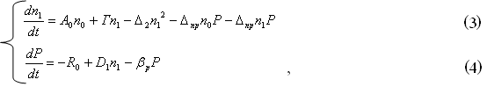

При моделировании услуги на несколько лет вперед нам нужно знать данные за первый год. В качестве промежуточного отрезка на начальном этапе рассматривался 4кв 2000 года, потом конец 2001г и конец 2002года. Результаты моделирования представлены на рисунках слайда 3. Из рисунков хорошо видно, что теоретическая и экспериментальная кривые практически совпали на среднесрочном отрезке – конец 2001 года. Это свидетельствует о том, что оценка коэффициентов была произведена, верно и данная модель для монопольной услуги ISDN работает в полной мере.
Далее шел этап прогнозирования – где рассматривалось влияние различных коэффициентов на кривую зависимости изменения числа абонентов и роста прибыли во времени. На данном этапе было рассмотрено изменение процентного соотношения внутренних затрат предприятия, режим экономии средств и перераспределения финансовых потоков, а также изменение тарифов на предприятии ОАО «Томсктелеком». Результаты моделирования услуги представлены на рисунках слайда 4.
Первые подключения к портам широкополосного доступа ADSL произведены в апреле 2003 года. Этот период можно считать началом оказания услуги. Жизненный цикл услуги ADSL в настоящее время находится в стадии роста и пока о периоде насыщения говорить еще рано. Фактическое количество ADSL-абонентов показано на рисунках слайда 5.
На основе моделирования монопольной услуги ISDN мной была разработана общая модель системы диф. ур. для услуги ADSL для обоснования перспективности работы и прогнозирования на несколько лет вперед. Данная система имеет вид:
В результате, в данной дипломной работе была проверена модель для монопольной услуги ISDN для различных временных отрезков, проведен этап прогнозирования, где был произведен детальный анализ полученных результатов. Также была создана система диф. ур. для конкурентной услуги ADSL. Помимо этого, произведен расчет абонентской базы, просчитана экономическая часть с технико – экономическим обоснованием поведения работ и рассмотрены вопросы охраны труда.
Спасибо за внимание! Если вам что-то на понятно, задавайте пожалуйста свои вопросы, на которые я постараюсь ответить.

